**0.TRƯỜNG ĐẠI HỌC SÀI GÒN**

**KHOA CÔNG NGHỆ THÔNG TIN**

---------------🙦 🕮 🙤---------------

**ĐỒ ÁN MÔN HỌC CÔNG NGHỆ PHẦN MỀM**

**ĐỀ TÀI: QUẢN LÝ SIÊU THỊ MINI**

**THÀNH VIÊN:**

3121410353 – Trần Khôi Nguyên

3121410540 – Hồ Lâm Trường

3120410181- Ngô Minh Hoàng

3120410192 – Nguyễn Hà Phi Hùng

*Giảng viên: Nguyễn Thanh Phước*

*Tp. Hồ chí minh, Ngày …. tháng …. năm ….*

**NHẬN XÉT CỦA GIẢNG VIÊN HƯỚNG DẪN**

…………………………………………………………………………………………..…………………………………………………………………………………………..…………………………………………………………………………………………..…………………………………………………………………………………………..…………………………………………………………………………………………..…………………………………………………………………………………………..…………………………………………………………………………………………..…………………………………………………………………………………………..…………………………………………………………………………………………..…………………………………………………………………………………………..…………………………………………………………………………………………..…………………………………………………………………………………………..…………………………………………………………………………………………..…………………………………………………………………………………………..…………………………………………………………………………………………..…………………………………………………………………………………………..…………………………………………………………………………………………..…………………………………………………………………………………………..…………………………………………………………………………………………..…………………………………………………………………………………………..…………………………………………………………………………………………..…………………………………………………………………………………………..…………………………………………………………………………………………..…………………………………………………………………………………………..…………………………………………………………………………………………..…………………………………………………………………………………………..…………………………………………………………………………………………..…………………………………………………………………………………………..…………………………………………………………………………………………..…………………………………………………………………………………………..…………………………………………………………………………………………..…………………………………………………………………………………………..…………………………………………………………………………………………..…………………………………………………………………………………………..…………………………………………………………………………………………..…………………………………………………………………………………………..…………………………………………………………………………………………..…………………………………………………………………………………………..…………………………………………………………………………………………..

**MỤC LỤC**

**CHƯƠNG I: TỔNG QUAN ĐỀ TÀI** 6

**1.1 Tên đề tài:** 6

**1.2 Lý do chọn đề tài:** 6

**1.3 Mục tiêu của đề tài:** 6

**1.4 Phạm vi đề tài:** 7

1.4.1 Về dữ liệu: 7

1.4.2 Phần xử lí: 7

1.4.3 Phần giao diện phần mềm: 7

1.4.4 Sử dụng mạng: 7

**1.5 Ý nghĩa thực tiễn của đề tài:** 7

**1.6 Mô hình triển khai:** 7

**1.7 Chọn mô hình thác nước áp dụng cho đồ án vì:** 9

**CHƯƠNG II: TỔNG QUAN VỀ PHẦN MỀM** 9

**2.1 Tổng quan về hệ thống:** 9

**2.2 Hiện trạng tổ chức:** 9

2.2.1 Cơ cấu tổ chức: 9

2.2.2 Chức năng, nghiệp vụ của từng bộ phận: 10

2.2.3. Quy Trình nghiệp vụ: 11

**CHƯƠNG III: ĐẶC TẢ YÊU CẦU PHẦN MỀM** 12

**3.1 Các chức năng trong hệ thống:** 12

**CHƯƠNG IV. KIẾN TRÚC PHẦN MỀM** 14

**4.1 Mô tả mô hình 3 lớp:** 14

**2) GIAO DIỆN QUẢN LÝ LOẠI HÀNG:** 16

**4) GIAO DIỆN QUẢN LÝ KHÁCH HÀNG:** 20

**5) GIAO DIỆN QUẢN LÝ KHO:** 22

**6) GIAO DIỆN QUẢN LÝ HÓA ĐƠN:** 23

**7) QUẢN LÝ NHÂN VIÊN:** 25

**8) GIAO DIỆN QUẢN LÝ TÀI KHOẢN:** 27

**CHƯƠNG V. THIẾT KẾ CHI TIẾT** 31

**5.1 Cơ sở dữ liệu:** 31

5.1.1 Mô hình ERD: 31

5.1.2 Thiết kế theo mức logic: 32

5.1.3 Danh sách các bảng (Database diagram) 32

5.1.4 Thiết kế theo mức vật lý: 33

**5.2 Xử lý:** 39

**5.2.1 Mô hình usecase tổng quát:** 39

**5.2.2 Mô hình usecase theo từng actor:** 41

**5.2.3 Đặc tả usecase, classdiagram, giao diện và từng chức năng của giao** **diện:** 43

**CHƯƠNG VI: CÀI ĐẶT VÀ THỬ NGHIỆM** 125

**6.1** **Ngôn ngữ cài đặt:.** 125

**6.2** **Môi trường phát triển ứng dụng:** 125

**6.3** **Test Case:** 125

**6.4** **Đánh giá kết quả:** 125

6.4.1. Ưu điểm: 125

6.4.2. Khuyết điểm: 125

**6.5** **Kết luận và hướng mở rộng:** 125

**CHƯƠNG VII. BÁO CÁO KẾT QUẢ** 125

**Phân công việc làm và mức độ đóng góp:**

|  |  |  |  |
| --- | --- | --- | --- |
| **STT** | **Tên thành viên** | **Phần trăm tham gia hoàn thành đồ án (tổng 100%)** | **Công việc** |
| 1 | Trần Khôi Nguyên | 40% | Code, kiểm thử |
| 2 | Hồ Lâm Trường | 30% | Code, vẽ các sơ đồ |
| 3 | Ngô Minh Hoàng | 15% | Tổng hợp nội dung soạn báo cáo |
| 4 | Nguyễn Hà Phi Hùng | 15% | Tổng hợp nội dung soạn báo cáo |

**CHƯƠNG I: TỔNG QUAN ĐỀ TÀI**

## **1.1 Tên đề tài:**

Hệ thống quản lý Siêu thị MINI

## **1.2 Lý do chọn đề tài:**

Thị trường ngày càng phát triển: Siêu thị mini đang trở thành một hình thức mua sắm phổ biến trong xã hội ngày nay do sự thuận tiện và tiết kiệm thời gian.

Tính tự động hóa: Một hệ thống quản lý siêu thị mini có thể giúp tự động hóa nhiều quy trình, từ quản lý hàng tồn kho đến quản lý doanh thu. Điều này giúp giảm thiếu sót và tăng cường hiệu suất làm việc.

Quản lý hàng tồn kho là một phần quan trọng của kinh doanh. Hệ thống quản lý có thể giúp theo dõi tồn kho, dự đoán nhu cầu và tối ưu hóa quy trình cung ứng, giúp doanh nghiệp giảm thiểu lãng phí và tăng lợi nhuận.

Với việc sử dụng dữ liệu khách hàng và thông tin quản lý quan trọng, việc đảm bảo an toàn thông tin là rất quan trọng. Những cách lưu trữ thông tin củ như giấy, excel,...không còn hiệu quả với việc thêm và tra cứu thông tin. Vì những lý do trên, việc xây dựng hệ thống quản lý siêu thị mini là thiết thực và quan trọng, phù hợp với nhu cầu hiện nay.

## **1.3 Mục tiêu của đề tài:**

Nghiên cứu về mô hình và xu hướng phát triển của siêu thị mini: Tìm hiểu về đặc điểm, ưu điểm và hạn chế của mô hình siêu thị mini trong ngành bán lẻ. Phân tích xu hướng phát triển của siêu thị mini và những yếu tố ảnh hưởng đến sự thành công của nó.

Phân tích yêu cầu quản lý siêu thị mini: Đặt ra các yêu cầu cụ thể về quản lý hàng hóa, tổ chức không gian trưng bày, quản lý nhân sự, quản lý kho, xử lý thanh toán và tạo trải nghiệm mua sắm tốt cho khách hàng.

Tìm hiểu và áp dụng các phương pháp quản lý hiệu quả: Nghiên cứu các phương pháp và công nghệ quản lý siêu thị mini, bao gồm quản lý tồn kho, quản lý chất lượng, quản lý nhân sự và quản lý dữ liệu. Áp dụng những phương pháp này để tối ưu hóa hoạt động siêu thị mini và nâng cao hiệu quả quản lý.

Nghiên cứu về chiến lược tiếp thị và tạo trải nghiệm khách hàng: Tìm hiểu về các chiến lược tiếp thị hiệu quả cho siêu thị mini, bao gồm quảng cáo, khuyến mãi, và xây dựng mối quan hệ khách hàng. Nghiên cứu về cách tạo ra trải nghiệm mua sắm tốt cho khách hàng và tăng cường sự hài lòng của họ.

Đề xuất giải pháp và khuyến nghị: Dựa trên các nghiên cứu và phân tích, đề xuất các giải pháp và khuyến nghị để cải thiện quản lý và phát triển siêu thị mini. Xác định những xu hướng mới và tiềm năng kinh doanh trong lĩnh vực này.

## **1.4 Phạm vi đề tài:**

### 1.4.1 Về dữ liệu:

- Dữ liệu sẽ được cập nhập trực tuyến, tự động cập nhập.

- Sử dụng hệ quản trị cơ sở dữ liệu sql sever.

### 1.4.2 Phần xử lí:

- Quản lí nhân viên, sản phẩm.

- Cập nhập thông tin khách hàng, đơn hàng, hóa đơn.

- Tìm kiếm được sản phẩm bằng tên, giá, thể loại. - Thống kê đơn hàng.

### 1.4.3 Phần giao diện phần mềm:

- Giao diện thiết kế thân thiện

- Người dùng có thể dễ dàng sử dụng phầm mềm, dễ học.

- Phần mềm có tính tương tác cao, dễ dàng giao tiếp với nhân viên.

### 1.4.4 Sử dụng mạng:

- Hệ thống hoạt động trên mạng toàn cục: là một mạng máy tính sử dụng truyền thông ở cư li xa, tốc độ cao hoặc dùng vệ tinh để kết nối các máy tính.

## **1.5 Ý nghĩa thực tiễn của đề tài:**

- Đáp ứng nhu cầu mua sắm hiện đại, đóng góp vào phát triển ngành bán lẻ, tạo cơ hội kinh doanh và khởi nghiệp, nâng cao hiệu quả quản lý, và tạo lợi thế trong sự nghiệp và công việc tương lai.

## **1.6 Mô hình triển khai:**

- Phần mềm nhóm em được xây dựng theo mô hình thác nước.

- Mô hình thác nước là gì? Mô hình thác nước là phương pháp quản lí dự án trên tiến trình, kế hoạch được tổ chức tuần tự và liên tiếp. Mô hình thác nước được tạo với mục đích quản lý vòng đời phát triển phần mềm.

- Mô hình thác nước chú trọng vào sự tiến triển logic của các bước thực hiện. Sau khi phạm vi dự án để xác định, các nhóm sẽ được phân công việc làm với mục tiêu và lịch trình thực hiện cụ thể. Mỗi nhóm sẽ thực thi một phần hoặc một giai đoạn của dự án. Mỗi giai đoạn phải được vận hành tuần tự theo quy trình kế hoạch đã lên trước đó, thực hiện lần lượt và nối tiếp nhau, giai đoạn sau sẽ bắt đầu khi giai đoạn trước đó đã hoành thành.

- Các giai đoạn của mô hình thác nước như sau:

Giai đoạn 1: Xác định yêu cầu.

Giai đoạn 2: Phân tích, lên kế hoạch thiết kế hệ thống.

Giai đoạn 3: Thực hiện theo kế hoạch.

Giai đoạn 4: Kiểm thử.

Giai đoạn 5: Triển khai ứng dụng.

Giai đoạn 6: Bảo trì hệ thống.

- Xác định yêu cầu: Đây là một giai đoạn phân tích yêu cầu của khách hàng một cách chi tiết để hiểu rõ mục đích cuối cùng của khách hàng là gì? Sau đó, nêu rõ các chức năng, cách hoạt động và ứng dụng nó như thế nào khi đưa vào hoạt động.

- Phân tích, lên kế hoạch thiết kế hệ thống: Từ những phân tích yêu cầu ở trên, nhóm sẽ thực hiện thiết kế cho sản phẩm gồm: thiết kế phần cứng, phần mềm, ngôn ngữ lập trình, lưu trữ dữ liệu.

- Thực hiện theo kế hoạch: Đây là giai đoạn chính để xử lý các yêu cầu kỹ thuật nhằm đạt được mục đích của khách hàng, đây là lúc các lập trình viên xây dựng hệ thống theo thiết kế đã được lập ra một cách cụ thể, chi tiết và đầy đủ các chức năng của sản phẩm.

- Kiểm thử sản phẩm: Đây là giai đoạn kiểm định sản phẩm, các thành viên sẽ tiến hành thử nghiệm hoạt động của hệ thống, tìm ra các lỗi vận hành lỗi hệ thống không đáp ứng theo yêu cầu đã được đặt ra. Là một giai đoạn quan trọng trước khi sản phẩm được triển khai thực tế.

- Triển khai ứng dụng: Sản phẩm sau khi tạo sẽ được đưa vào môi trường thực tế để cho người dùng sử dụng và trải nghiệm. Đây là giai đoạn sản phẩm thực sự đi vào sử dụng và hoạt động theo yêu cầu.

- Bảo trì hệ thống: Giai đoạn này là bước cuối của toàn bộ quy trình của dự án. Nhóm sẽ lắng nghe ý kiến phản hồi từ khách hàng, giải quyết các yêu cầu phát sinh và duy trì ứng dụng luôn trong trạng thái tốt nhất.

Ưu điểm của mô hình thác nước:

+ Mô hình thiết kế đơn giản, dễ nắm bắt và áp dụng, quy trình rõ ràng từng bước. + Dễ quản lí và bảo trì bởi cách tiếp cận tuần tự và cố định tự bước.

+ Các yêu cầu input và output được xác định rõ ràng nên thuận lợi trong công tác kiểm thử sản phẩm.

+ Áp dụng mang lại hiệu quả cao trong các dự án nhỏ và có các yêu cầu rõ ràng.

+ Có nhiều tài liệu cung cấp cho khách hàng tham khảo về mô hình dự án.

Nhược điểm của mô hình thác nước:

+ Không có hiệu quả khi không chưa xác định rõ các yêu cầu từ ban đầu.

+ Khi xảy ra lỗi ở giai đoạn trước đó, sẽ rất khó sửa lỗi. Hay phải tốn nhiều chi phí để sửa lỗi.

+ Không phải mô hình lý tưởng cho các dự án lớn và dài ngày.

## **1.7 Chọn mô hình thác nước áp dụng cho đồ án vì:**

- Sử dụng mô hình thác nước khi xác định rõ các yêu cầu của dự một cách chính xác thì sẽ có hiệu quả cao.

- Không có những yêu cầu không rõ ràng.

- Thích hợp cho những dự án nhỏ và ngắn hạn.

# **CHƯƠNG II: TỔNG QUAN VỀ PHẦN MỀM**

## **2.1 Tổng quan về hệ thống:**

- Hệ thống quản lý siêu thị mini là một ứng dụng phần mềm được thiết kế để giúp quản lý các hoạt động kinh doanh của siêu thị. Nó cung cấp các công cụ quản lý, theo dõi thông tin liên quan đến sản phẩm, đơn hàng, nhân sự, khách hàng và kho hàng. Giúp nâng cao doanh số bán hàng, cũng như giúp người quản lý có thể dễ dàng và thuận tiện trong việc quản lý kinh doanh.

## **2.2 Hiện trạng tổ chức:**

### 2.2.1 Cơ cấu tổ chức:

**Sơ đồ BFD**

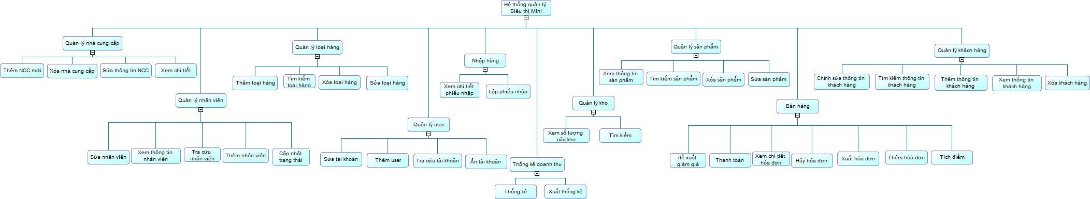

### 2.2.2 Chức năng, nghiệp vụ của từng bộ phận:

**Admin:**

- Điều hành hoạt động kinh doanh của siêu thị.

- Quản lý các tài khoản user: Xem thông tin, Thêm user và Ẩn tài khoản.

- Quản lý nhân viên: Xem thông tin nhân viên, Thêm nhân viên và cập nhật trạng thái làm việc của nhân viên.

- Nhận báo cáo của cấp dưới, từ đó nắm bắt tình hình và có hướng phát triển.

**Quản lý:**

- Quản lý Nhân viên: bao gồm nhân viên bán hàng và nhân viên kho. Xem thông tin nhân viên, Thêm nhân viên hoặc cập nhật trạng thái làm việc của nhân viên.

- Quản lý Nhà cung cấp.

- Quản lý Bán hàng: kiểm tra các hóa đơn của siêu thị.

- Quản lý Nhập hàng.

- Quản lý Kho.

- Quản lý khách hàng.

- Nhập hàng.

- Thống kê doanh thu: Thống kê và xuất thống kê.

**Nhân viên kho:**

- Quản lý kho: kiểm tra các sản phẩm và số lượng.

- Quản lý sản phẩm: Xem thông tin và Tìm kiếm sản phẩm.

-Quản lý loại hàng:

- Quản lý nhà cung cấp: Xem thông tin và Thêm nhà cung cấp.

- Nhập hàng: Nhập hàng, Xem thông tin phiếu nhập.

**Nhân viên bán hàng:**

- Quản lý sản phẩm: Xem thông tin và Tìm kiếm sản phẩm.

- Quản lý khách hàng: Xem thông tin khách hàng, Thêm thông tin khách hàng, Tích điểm cho khách hàng, tìm kiếm thông tin khách hàng.

- Bán hàng: Thanh toán, Thêm hóa đơn, Xuất hóa đơn, Xem chi tiết hóa đơn, giảm giá.

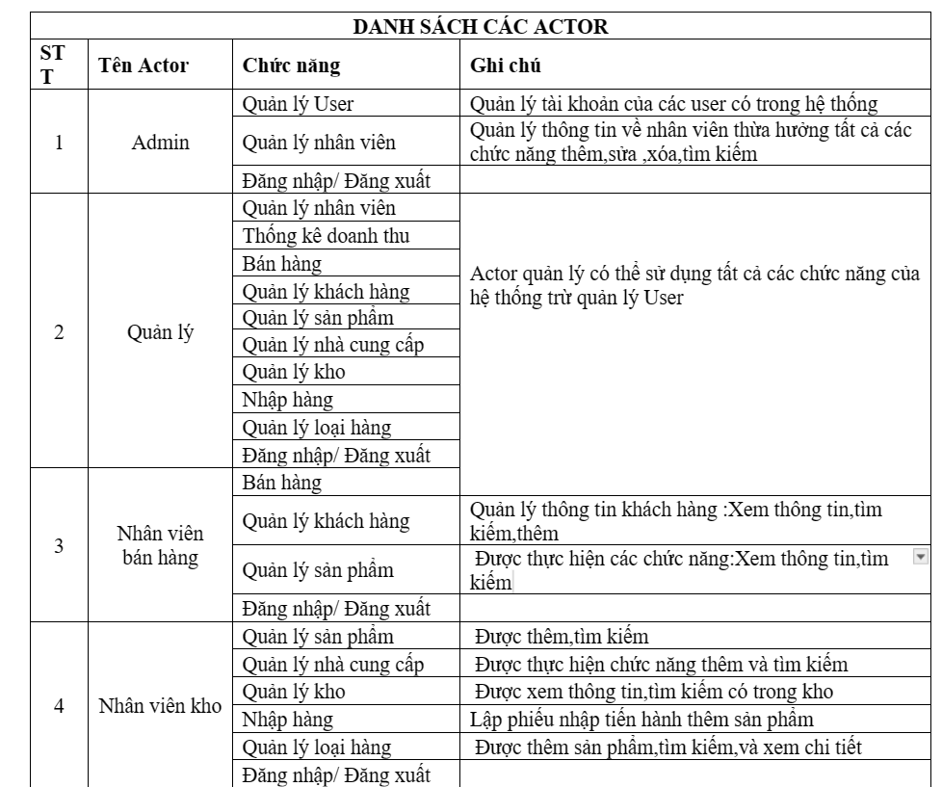

*Bảng mô tả các actor với quyền tương ứng*

### 2.2.3. Quy Trình nghiệp vụ:

- Siêu thị kinh doanh nhiều loại thực phẩm và các mặt hàng nhu yếu phẩm khác.

- Sau khi khách hàng lựa chọn sản phẩm từ kệ hàng và thanh toán tại quầy thanh toán. Nhân viên bán hàng nhập hoặc quét mã sản phẩm, nhập số lượng và thông tin khách hàng. Sau đó phần mềm tính tổng tiền và nhân viên in ra hóa đơn cho khách hàng.

- Quản lý thông tin nhân viên được lưu trong danh sách quản lý nhân viên.

- Khi cửa hàng nhập hàng về phải lập phiếu nhập kho, trên phiếu gồm Tên, địa chỉ nhà phân phối, số lượng hàng nhập về, tổng số tiền phải trả cho nhà phân phối. Sau khi nhận hàng thành công phải cập nhật số lượng hàng trong kho. Khi sản phẩm hết hàng, nhân viên kho có thể tạo đơn đặt hàng từ nhà phân phối.

- Theo định kỳ hàng tháng, hàng quý hoặc hàng năm, siêu thị phải tổng kết tình hình kinh doanh, báo cáo tồn đầu kỳ, cuối kỳ của từng loại mặt hàng để qua đó biết được mặt hàng nào bán chạy, mặt hàng nào không, mặt hàng nào đã hết hoặc còn ít trong kho. Từ đó có những kế hoạch kinh doanh cho những tháng tiếp theo.

# **CHƯƠNG III: ĐẶC TẢ YÊU CẦU PHẦN MỀM**

## **3.1 Các chức năng trong hệ thống:**

- Đăng nhập.

- Quản lý nhân viên.

- Quản lý sản phẩm.

- Quản lý kho.

- Quản lý khách hàng.

- Quản lý nhà cung cấp.

-Quản lý loại hàng

- Bán hàng/Quản lý hóa đơn.

- Thống kê.

- Nhập hàng.

**Bản chức năng chi tiết và mô tả**

|  |  |  |  |
| --- | --- | --- | --- |
| **ID** | **Code** | **Name** | **Brief description** |
| 1 | UC01 | Đăng nhập | cho phép actor đăng nhập vào hệ thống |
| 2 | UC02 | ẩn tài khoản | cho phép actor ẩn tài khoản đó và không cho tài khoản đó hoạt động |
| 3 | UC03 | Xem chi tiết tài khoản | cho phép actor xem chi tiết thông tin tài khoản |
| 4 | UC04 | Thêm tài khoản | cho phép actor thêm thông tin tài khoản |
| 5 | UC05 | Xem chi tiết hóa đơn (sản phẩm) trong hóa đơn | cho phép actor xem chi tiết hóa đơn |
| 6 | UC06 | Xuất hóa đơn | cho phép actor xuất hóa đơn |
| 7 | UC07 | Thanh toán | cho phép actor xác nhận thanh toán có thể in hoá đơn nếu muốn |
| 8 | UC08 | Giảm giá | Cho phép actor giảm giá cho khách hàng |
| 9 | UC09 | Thêm hóa đơn | cho phép actor lập một hóa đơn mới |
| 10 | UC10 | Tìm kiếm thông tin khách hàng | cho phép actor tìm kiếm khách hàng thành viên theo tên, mã |
| 11 | UC11 | Tích điểm | cho phép actor cập nhật lại số điểm của khách hàng khi dùng xong và khi thanh toán tiền được cộng thêm |
| 12 | UC12 | Xem thông tin khách hàng | cho phép actor xem thông tin khách hàng |
| 13 | UC13 | Thêm thông tin khách hàng | cho phép actor thêm thông tin khách hàng |
| 14 | UC14 | Tìm kiếm thông tin sản phẩm | cho phép actor tìm kiếm thông tin sản phẩm |
| 15 | UC15 | Xem thông tin sản phẩm | cho phép actor xem thông tin sản phẩm |
| 16 | UC16 | Nhập kho | cho phép actor nhập danh sách hàng tồn kho |
| 17 | UC17 | Xem thông tin nhà cung cấp | cho phép actor xem chi tiết nhà cung cấp |
| 18 | UC18 | Thêm nhà cung cấp | cho phép actor thêm thông tin chi tiết nhà cung cấp |
| 19 | UC19 | Thống kê doanh thu | cho phép actor thống kê doanh thu |
| 20 | UC20 | Xuất thống kê | cho phép actor xuất thống kê doanh thu ra file excel |
| 21 | UC21 | Xem thông tin nhân viên | cho phép actor xem thông tin nhân viên |
| 22 | UC22 | Thêm nhân viên | cho phép actor thêm nhân viên |
| 23 | UC23 | Thêm loại hàng | Cho phép actor thêm loại hàng |
| 24 | UC24 | Tìm kiếm loại hàng | Cho phép actor tìm kiếm loại hàng |
| 25 | UC25 | Tìm kiếm nhà cung cấp | Cho phép actor tìm kiếm thông tin nhà cung cấp |
| 26 | UC26 | Tìm kiếm tài khoản | Cho phép actor tìm kiếm tài khoản |
| 27 | UC27 | Cập nhật trạng thái làm việc của nhân viên | Cho phép actor cập nhật trạng thái làm việc của nhân viên |
| 28 | UC28 | Sửa tài khoản | Cho phép actor sửa lại các thông tin cần sửa của tài khoản |
| 29 | UC29 | Sửa thông tin nhân viên | Cho phép actor sửa thông tin nhân viên |
| 30 | UC30 | Sửa thông tin khách hàng | Cho phép actor sửa thông tin khách hàng |
| 31 | UC31 | Xóa khách hàng | Cho phép actor xóa khách hàng trong hệ thống |
| 32 | UC32 | Sửa loại hàng | Cho phép actor sửa lại các thông tin về loại hàng |
| 33 | UC33 | Xóa loại hàng | Cho phép actor xóa loại hàng trong hệ thống |
| 34 | UC34 | Sửa nhà cung cấp | Cho phép actor sửa lại các thông tin của nhà cung cấp |
| 35 | UC35 | Xóa nhà cung cấp | Cho phép actor xóa nhà cung cấp ra khỏi hệ thống |
| 36 | UC36 | Sửa sản phẩm | Cho phép actor sửa thông tin của sản phẩm |
| 37 | UC37 | Xóa sản phẩm | Cho phép actor xóa sản phẩm khỏi hệ thống |
| 38 | UC38 | Hủy hóa đơn | Cho phép actor hủy hóa đơn khi có sự nhầm lẫn với khách hàng |
| 39 | UC39 | Đăng xuất | Cho phép actor đăng xuất là quay lại giao diện đăng nhập |

# **CHƯƠNG IV. KIẾN TRÚC PHẦN MỀM**

## **4.1 Mô tả mô hình 3 lớp:**

**1) GIAO DIỆN QUẢN LÝ SẢN PHẨM:** 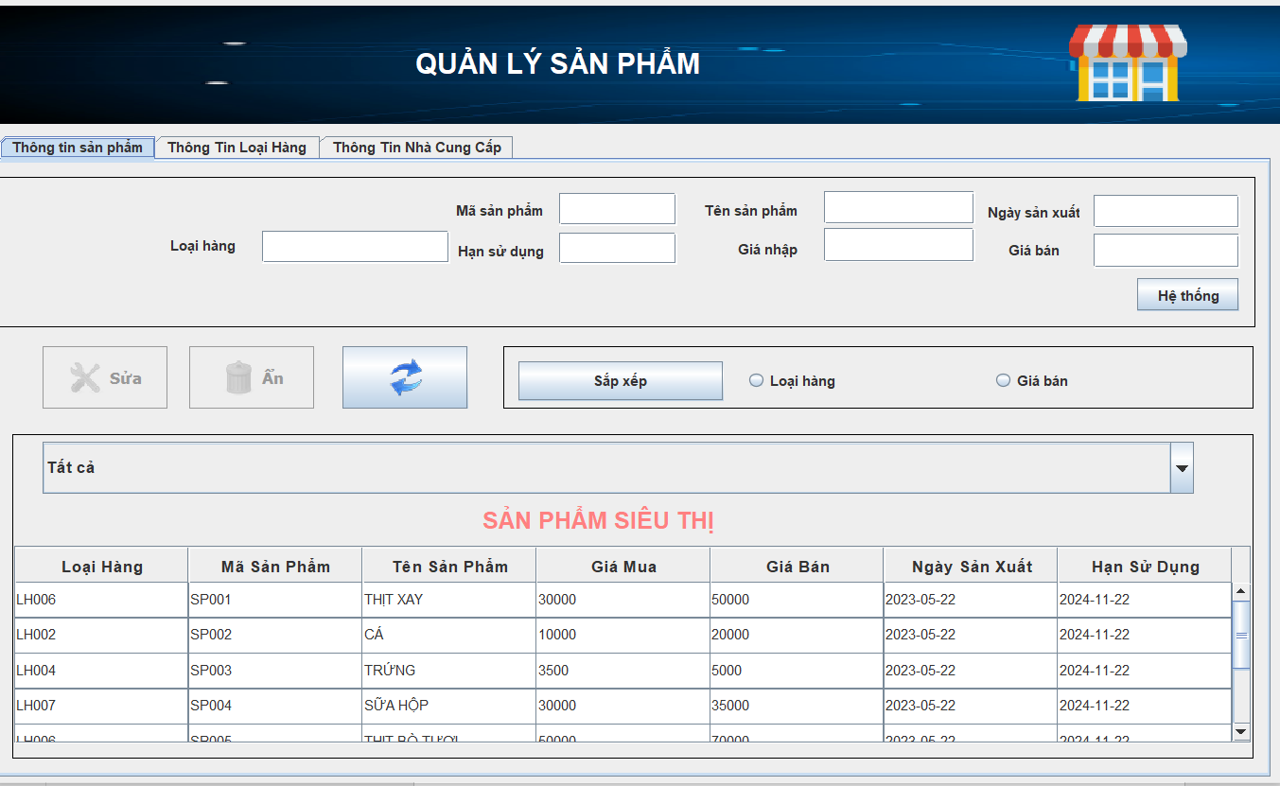

**Lớp giao diện người dùng (Presentation Layer)**

- Danh sách sản phẩm có trong siêu thị:

+ Hiển thị danh sách sản phẩm vào bên dưới table

+ Mỗi hàng trong danh sách biểu diễn mỗi sản phẩm bao gồm đầy đủ các thông tin ứng với thiết kế cơ sở dữ liệu trước đó: Loại hàng, Mã sản phẩm, Tên sản phẩm, Giá mua, Ngày sản xuất, Hạn sử dụng.

- Ngoài ra có thêm các tùy chọn: Sắp xếp, hệ thống

+ Sắp xếp sản phẩm: Cho phép người dùng sắp xếp sản phẩm theo ý.

+ Hệ thống: Trở về hệ thống.

**Lớp xử lý (Business logic layer)**

- Thêm sản phẩm: Hàm thực thi addSanPham()

+ Xử lý yêu cầu thêm sản phẩm từ giao diện người dùng. Lấy dữ liệu đã được kiểm tra từ lớp giao diện và thực hiện cập nhật vào lớp dữ liệu.

- Ẩn sản phẩm: Hàm thực thi hideSanPham()

+ Xử lý yêu cầu ẩn sản phẩm từ giao diện người dùng. Lấy dữ liệu đã được kiểm tra từ lớp giao diện và thực hiện cập nhật vào lớp dữ liệu.

- Sửa sản phẩm: Hàm thực thi fixSanPham()

+ Xử lý yêu cầu sửa sản phẩm từ giao diện người dùng. Lấy dữ liệu đã được kiểm tra từ lớp giao diện và thực hiện cập nhật vào lớp dữ liệu.

+Xử lý dữ liệu được đọc vào: Hàm thực thi docsanpham()

**Lớp dữ liệu (Data layer)**

***-*** Từ cơ sở dữ liệu sản phẩm

+ Thêm: Hàm thực thi themsanpham() sử dụng câu lệnh để truy vấn cập nhật dữ liệu từ Lớp BLL và truyền vào cơ sở dữ liệu.

+ Ẩn: Hàm thực thi anSanPham() sử dụng câu lệnh để truy vấn cập nhật dữ liệu từ Lớp BLL và truyền vào cơ sở dữ liệu.

+ Sửa: Hàm thực thi suaSanPham() sử dụng câu lệnh để truy vấn cập nhật dữ liệu từ Lớp BLL và truyền vào cơ sở dữ liệu.

Đọc sản phẩm:Hàm thực thi getsanpham()

### **2) GIAO DIỆN QUẢN LÝ LOẠI HÀNG:**

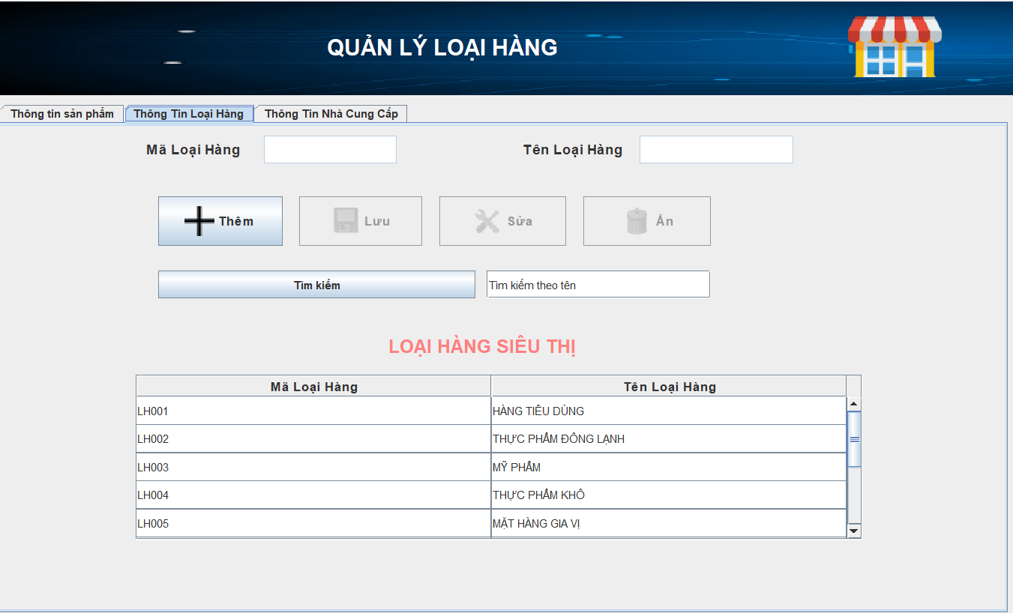

**Lớp giao diện người dùng (Presentation Layer)**

- Danh sách loại hàng có trong bảng:

+ Hiển thị danh sách loại hàng vào bên dưới table

+ Mỗi hàng trong danh sách biểu diễn mỗi loại hàng bao gồm đầy đủ các thông tin ứng với thiết kế cơ sở dữ liệu trước đó: Mã Loại Hàng, Loại Hàng.

- Ngoài ra có thêm các tùy chọn: Nhập thông tin loại hàng bạn muốn thêm, Thêm, Tìm kiếm, Lưu, Ẩn, Sửa.

+ Tìm kiếm loại hàng: Tìm kiếm theo tên hoặc mã theo ý của người dùng.

+ Thêm loại hàng từ việc nhập thông tin bằng nút thêm.

+ Sửa: Sửa thông tin của loại hàng từ hàng chọn trong bảng

+ Ẩn: Ẩn loại hàng theo ý người dùng.  
+ Lưu: Lưu thông tin sau khi sửa, ẩn.

**Lớp xử lý (Business logic layer)**

- Thêm loại hàng:

Hàm thực thi BtnLoaiHang ()

+ Xử lý yêu cầu thêm loại hàng từ giao diện người dùng. Lấy dữ liệu đã được kiểm tra từ lớp giao diện và thực hiện cập nhật vào lớp dữ liệu.

- Ẩn loại hàng:

+ Hàm thực thi hideLoaiHang() Xử lý yêu cầu ẩn loại hàng từ giao diện người dùng. Lấy dữ liệu đã được kiểm tra từ lớp giao diện và thực hiện cập nhật vào lớp dữ liệu.

- Sửa loại hàng:

+ Hàm thực thi fixLoaiHang() Xử lý yêu cầu sửa loại hàng từ giao diện người dùng. Lấy dữ liệu đã được kiểm tra từ lớp giao diện và thực hiện cập nhật vào lớp dữ liệu

**Lớp dữ liệu (Data layer)**

***-*** Từ cơ sở dữ liệu sản phẩm

+ Thêm: Hàm thực thi BtnLoaiHang () sử dụng câu lệnh để truy vấn cập nhật dữ liệu từ Lớp BLL và truyền vào cơ sở dữ liệu.

+ Ẩn: Hàm thực thi anLoaiHang() sử dụng câu lệnh để truy vấn cập nhật dữ liệu từ Lớp BLL và truyền vào cơ sở dữ liệu.

+ Sửa: Hàm thực thi suaLoaiHang () sử dụng câu lệnh để truy vấn cập nhật dữ liệu từ Lớp BLL và truyền vào cơ sở dữ liệu.

**3) GIAO DIỆN QUẢN LÝ NHÀ CUNG CẤP:**

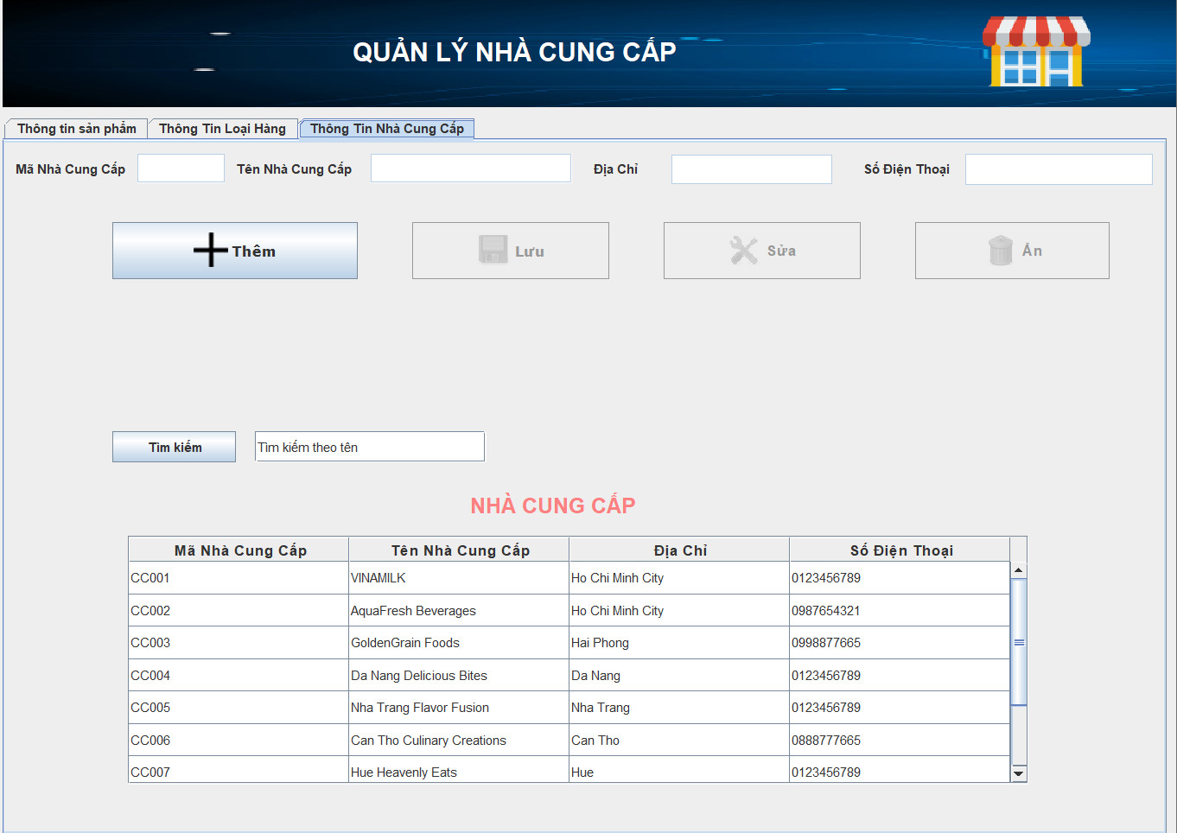

**Lớp giao diện người dùng (Presentation Layer)**

- Danh sách nhà cung cấp có trong bảng:

+ Hiển thị danh sách nhà cung cấp vào bên dưới table

+ Mỗi hàng trong danh sách biểu diễn mỗi nhà cung cấp bao gồm đầy đủ các thông tin ứng với thiết kế cơ sở dữ liệu trước đó: Mã nhà cung cấp, tên cung cấp, địa chỉ, số điện thoại.

- Ngoài ra có thêm các tùy chọn: Nhập thông tin nhà cung cấp (gồm Mã nhà cung cấp, tên nhà cung cấp, địa chỉ, số điện thoại) để thêm, sửa, ẩn

+ Tìm kiếm nhà cung cấp: Tìm kiếm theo tên hoặc mã theo ý của người dùng trên giao diện được thực thi.

+ Thêm nhà cung cấp từ việc nhập thông tin bằng nút thêm.

+ Sửa: Sửa thông tin của nhà cung cấp từ hàng chọn trong bảng

**Lớp xử lý (Business logic layer)**

- Thêm nhà cung cấp: Hàm thực thi BtnNhaCungCap ()

+ Xử lý yêu cầu thêm loại hàng từ giao diện người dùng. Lấy dữ liệu đã được kiểm tra từ lớp giao diện và thực hiện cập nhật vào lớp dữ liệu.

- Sửa nhà cung cấp: Hàm thực thi fixNhaCungCap()

+ Xử lý yêu cầu thêm loại hàng từ giao diện người dùng. Lấy dữ liệu đã được kiểm tra từ lớp giao diện và thực hiện cập nhật vào lớp dữ liệu.

- Ẩn nhà cung cấp: Hàm thực thi hideNhaCungCap()

+ Xử lý yêu cầu thêm loại hàng từ giao diện người dùng. Lấy dữ liệu đã được kiểm tra từ lớp giao diện và thực hiện cập nhật vào lớp dữ liệu.

**Lớp dữ liệu (Data layer)**

***-*** Từ cơ sở dữ liệu sản phẩm

+ Thêm: Hàm thực thi BtnNhaCungCap() sử dụng câu lệnh để truy vấn cập nhật dữ liệu từ Lớp BLL và truyền vào cơ sở dữ liệu.

+ Ẩn: Hàm thực thi anNhaCungCap() sử dụng câu lệnh để truy vấn cập nhật dữ liệu từ Lớp BLL và truyền vào cơ sở dữ liệu.

+ Sửa: Hàm thực thi suaNhaCungCap() sử dụng câu lệnh để truy vấn cập nhật dữ liệu từ Lớp BLL và truyền vào cơ sở dữ liệu.

### **4) GIAO DIỆN QUẢN LÝ KHÁCH HÀNG:**

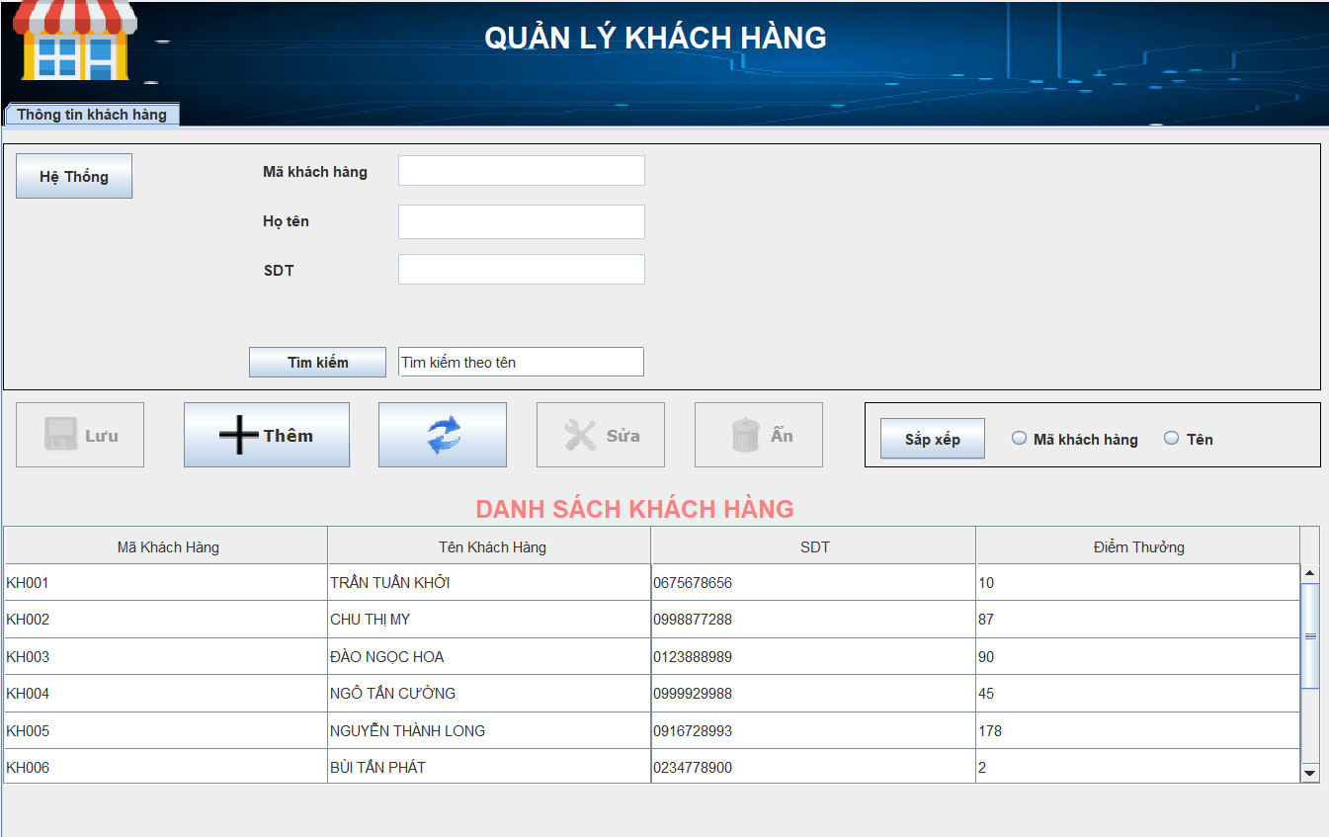

**Lớp giao diện người dùng (Presentation Layer)**

- Danh sách khách hàng có trong bảng:

+ Hiển thị danh sách khách hàng vào bên dưới table

+ Mỗi hàng trong danh sách biểu diễn mỗi khách hàng bao gồm đầy đủ các thông tin ứng với thiết kế cơ sở dữ liệu trước đó: Mã khách hàng, tên khách hàng, SĐT, điểm thưởng.

- Ngoài ra có thêm các tùy chọn: Nhập thông tin khách hàng (gồm Mã khách hàng, Họ tên, số điện thoại) để thêm, sửa, ẩn

+ Tìm kiếm khách hàng: Tìm kiếm theo tên hoặc mã theo ý của người dùng.

+ Thêm khách hàng từ việc nhập thông tin bằng nút thêm.

+ Sửa: Sửa thông tin khách hàng từ hàng chọn trong bảng.

+ Ẩn: Ẩn nhà cung cấp theo ý người dùng.

+ Sắp xếp: Sắp xếp lại thông tin theo ý người dùng.  
+ Lưu: Lưu thông tin sau khi sửa, xóa, ẩn.

**Lớp xử lý (Business logic layer)**

- Thêm thông tin khách hàng: Hàm thực thi btnKhachHang()

+ Xử lý yêu cầu thêm khách hàng từ giao diện người dùng. Lấy dữ liệu đã được kiểm tra từ lớp giao diện và thực hiện cập nhật vào lớp dữ liệu.

- Sửa thông tin khách hàng: Hàm thực thi fixKhachHang()

+ Xử lý yêu cầu sửa thông tin khách hàng từ giao diện người dùng. Lấy dữ liệu đã được kiểm tra từ lớp giao diện và thực hiện cập nhật vào lớp dữ liệu.

- Ẩn thông tin khách hàng: Hàm thực thi hideKhachHang()

+ Xử lý yêu cầu ẩn khách hàng từ giao diện người dùng. Lấy dữ liệu đã được kiểm tra từ lớp giao diện và thực hiện cập nhật vào lớp dữ liệu.

- Tìm kiếm thông tin khách hàng: Hàm thực thi getKhachHang()

+ Xử lý yêu cầu thêm khách hàng từ giao diện người dùng. Lấy dữ liệu đã được kiểm tra từ lớp giao diện và thực hiện cập nhật vào lớp dữ liệu.

**Lớp dữ liệu (Data layer)**

***-*** Từ cơ sở dữ liệu sản phẩm:

+ Thêm: Hàm thực thi btnKhachHang() sử dụng câu lệnh để truy vấn cập nhật dữ liệu từ Lớp BLL và truyền vào cơ sở dữ liệu.

+ Sửa: Hàm thực thi suaKhachHang() sử dụng câu lệnh để truy vấn cập nhật dữ liệu từ Lớp BLL và truyền vào cơ sở dữ liệu.

+ Ẩn: Hàm thực thi anKhachHang() sử dụng câu lệnh để truy vấn cập nhật dữ liệu từ Lớp BLL và truyền vào cơ sở dữ liệu.

+ Tìm kiếm: Hàm thực thi docKhachHang() sử dụng câu lệnh để truy vấn cập nhật dữ liệu từ Lớp BLL và truyền vào cơ sở dữ liệu.

### **5) GIAO DIỆN QUẢN LÝ KHO:**

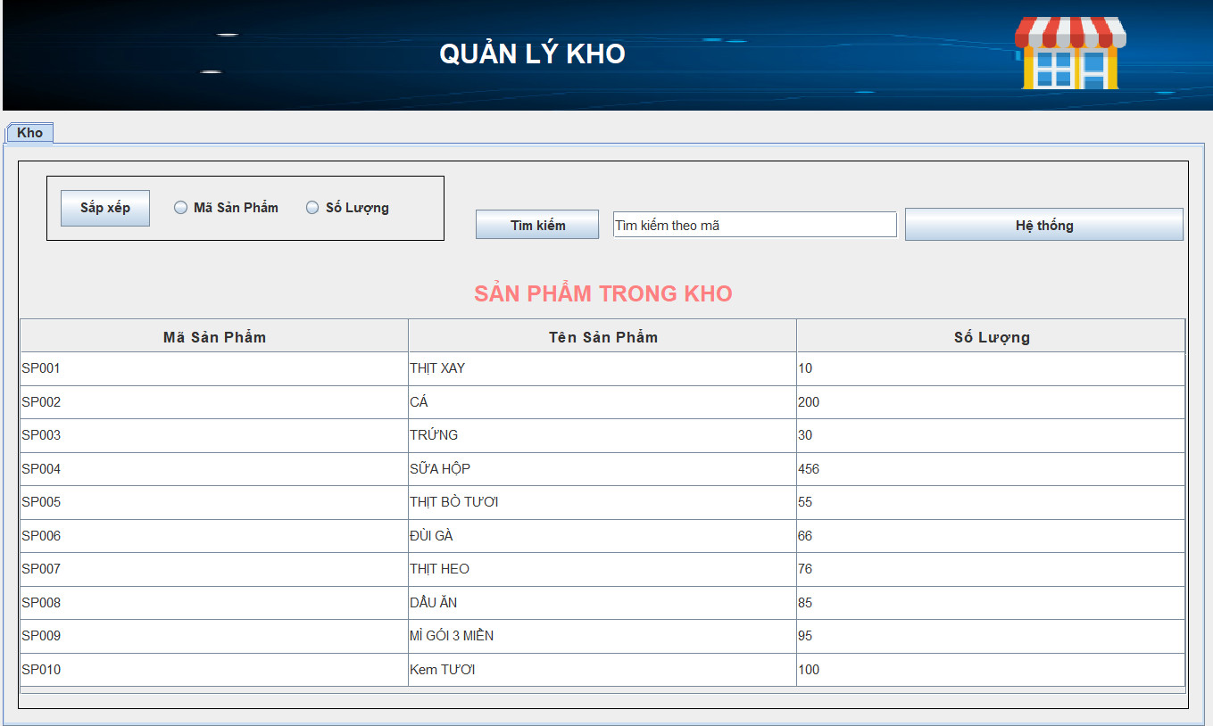

**Lớp giao diện người dùng (Presentation Layer)**

- Danh sách sản phẩm có trong kho:

+ Hiển thị danh sách sản phẩm có trong kho vào bên dưới table

+ Mỗi hàng trong danh sách biểu diễn mỗi sản phẩm trong kho bao gồm đầy đủ các thông tin ứng với thiết kế cơ sở dữ liệu trước đó: Mã sản phẩm, Tên sản phẩm, Số lượng.

- Ngoài ra có thêm các tùy chọn: Sắp xếp, Tìm kiếm, Hệ thống.

+ Tìm kiếm sản phẩm có trong kho: Tìm kiếm theo tên hoặc mã theo ý của người dùng.

+ Sắp xếp lại số lượng sản phẩm trong kho theo ý người dùng.

+ Hệ thống để quay về giao diện trước.

**Lớp xử lý (Business logic layer)**

- Tìm kiếm sản phẩm có trong kho: Hàm thực thi getTenSP() và getKho()

+ Xử lý yêu cầu tìm kiếm sản phẩm trong kho từ giao diện người dùng. Lấy dữ liệu đã được kiểm tra từ lớp giao diện và thực hiện cập nhật vào lớp dữ liệu.

**Lớp dữ liệu (Data layer)**

***-*** Từ cơ sở dữ liệu sản phẩm:

+ Tìm kiếm: Hàm thực thi getTenSP() và getKho() sử dụng câu lệnh để truy vấn cập nhật dữ liệu từ Lớp BLL và truyền vào cơ sở dữ liệu.

### **6) GIAO DIỆN QUẢN LÝ HÓA ĐƠN:**

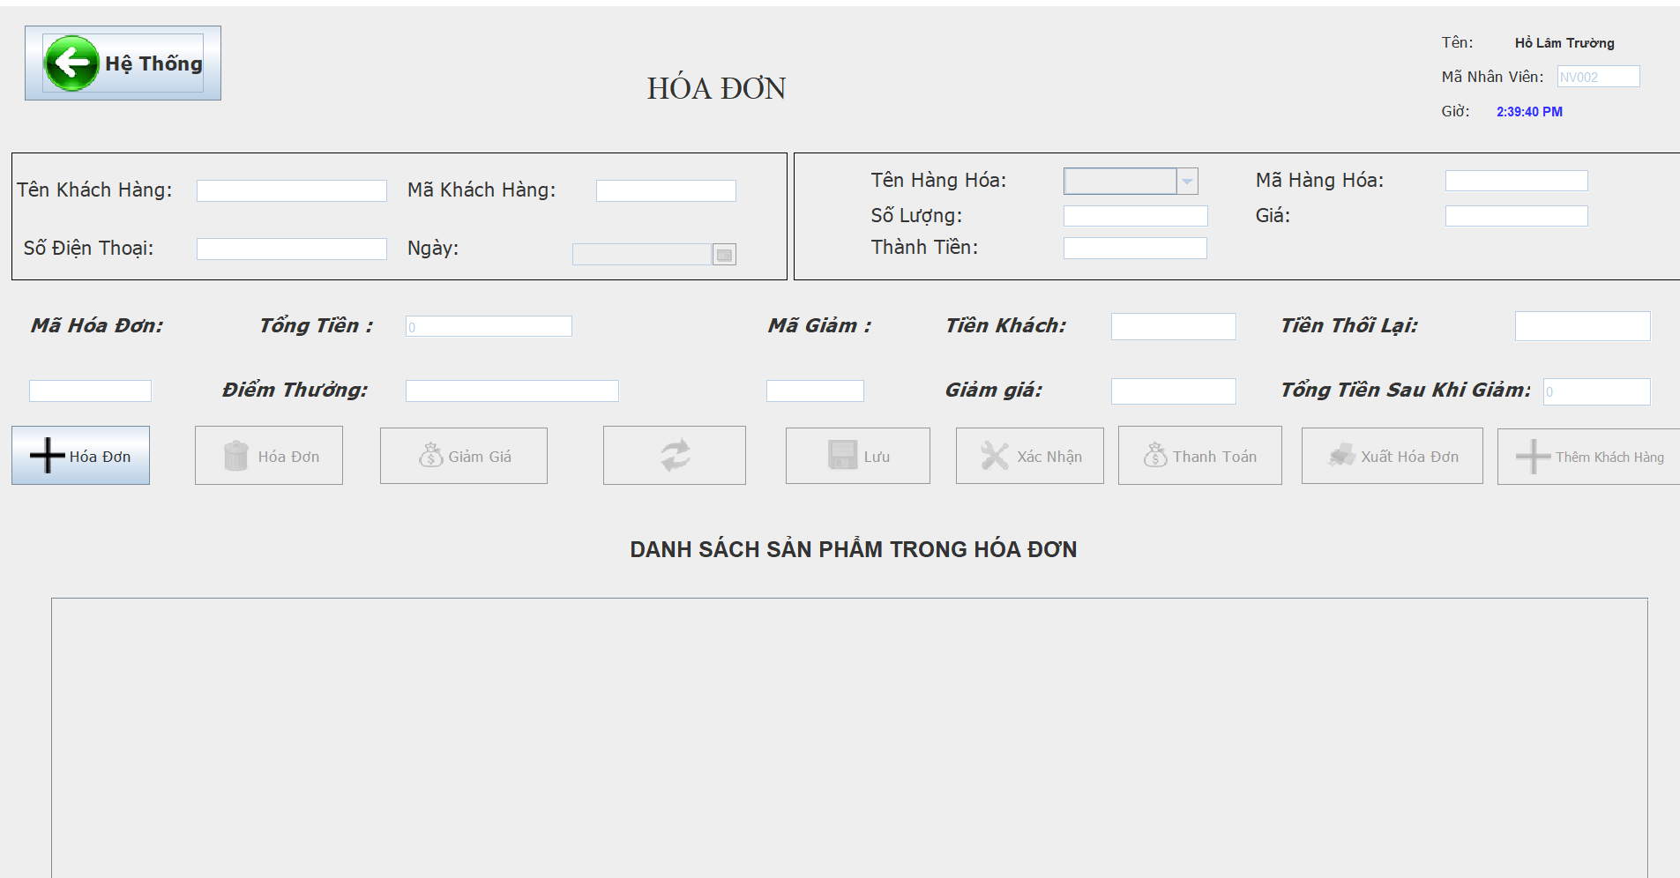

**Lớp giao diện người dùng (Presentation Layer)**

- Danh sách sản phẩm trong hóa đơn:

+ Hiển thị danh sách sản phẩm sản phẩm trong hóa đơn vào bên dưới table

+ Gồm 3 phần khách hàng, hàng hóa và hóa đơn:

Nhập thông tin khách hàng gồm: Tên khách hàng, mã khách hàng, sđt, ngày

Nhập thông tin hàng hóa gồm: Tên, số lượng, thành tiền, mã, giá

Nhập thông tin hóa đơn gồm: Mã hóa đơn, tổng tiền, điểm thưởng, mã giảm, tiền khách, giảm giá, tiền thối lại, tổng tiền sau khi giảm.

- Ngoài ra có thêm các tùy chọn: Hóa đơn, Giảm giá, Lưu, Xác nhận, Thanh toán, Xuất hóa đơn, thêm khách hàng.

+ Hóa Đơn: In ra hóa đơn theo ý người dùng.

+ Giảm giá: nếu có thì sẽ được thêm mã giảm giá

+ Xuất hóa đơn: xuất hóa đơn theo yêu cầu.

+ Thanh toán: xử lý thanh toán theo yêu cầu.

+ Thêm khách hàng: thêm khách hàng mới.

**Lớp xử lý (Business logic layer)**

- Thêm hóa đơn: Hàm thực thi getMaKH() và getdiemtong()

+ Xử lý yêu cầu hóa đơn từ giao diện người dùng. Lấy dữ liệu đã được kiểm tra từ lớp giao diện và thực hiện cập nhật vào lớp dữ liệu.

- Xóa hóa đơn: Hàm thực thi anhoadon()

+ Xử lý yêu cầu xóa hóa đơn từ giao diện người dùng.

- Chức năng tích điểm: hàm thực thi getdiemthuong()

+ Xử lý yêu cầu tích điểm từ giao diện người dùng. Lấy dữ liệu đã được kiểm tra từ lớp giao diện và thực hiện cập nhật vào lớp dữ liệu.

**Lớp dữ liệu (Data layer)**

***-*** Từ cơ sở dữ liệu sản phẩm:

+ Thêm: Hàm thực thi gọi hàm themhoadon() sử dụng câu lệnh để truy vấn cập nhật dữ liệu từ Lớp BLL và truyền vào cơ sở dữ liệu.

+ Xóa hóa đơn: Hàm thực thi updatetrangthai() để cập nhật lại dữ liệu sau khi xác nhận xóa.

+ Cập nhật tích điểm: Hàm thực thi gettongdiem() để cập nhật lại dữ liệu sau khi tính tổng điểm.

### **7) QUẢN LÝ NHÂN VIÊN:**

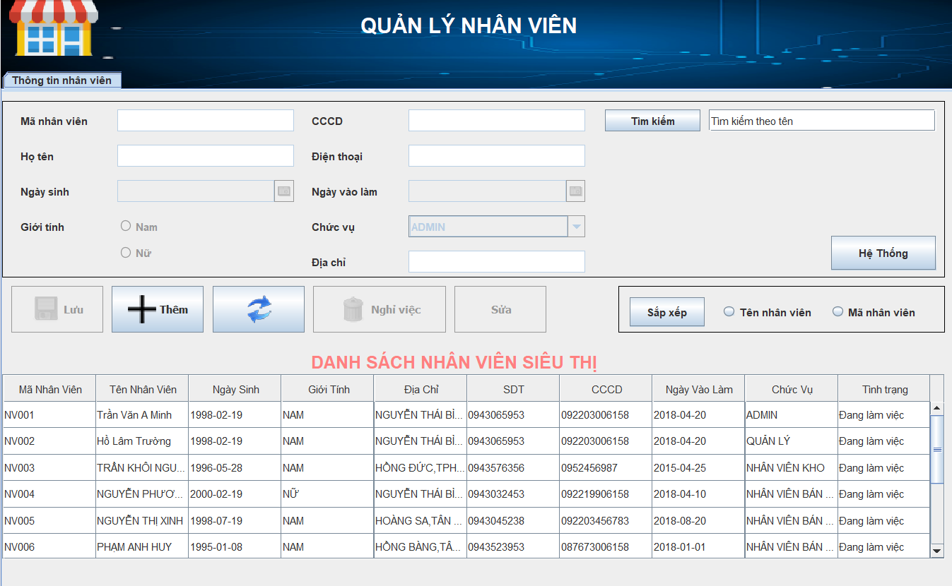

**Lớp giao diện người dùng (Presentation Layer)**

- Danh sách nhân viên siêu thị:

+ Hiển thị danh sách nhân viên vào bên dưới table

+ Mỗi hàng trong danh sách biểu diễn mỗi tài khoản bao gồm đầy đủ các thông tin ứng với thiết kế cơ sở dữ liệu trước đó: Mã nhân viên, Tên nhân viên, Ngày sinh, Giới tính, Địa chỉ, SĐT, CCCD, Ngày vào làm, Chức vụ, Tình trạng làm việc.

- Nghỉ việc: Thay đổi tình trạng của một nhân viên sang trạng thái “Nghỉ việc”

- Ngoài ra có thêm các tùy chọn: tìm kiếm, thêm, sửa và sắp xếp nhân viên.

+ Tìm kiếm: Cho phép người dùng nhập vào tên nhân viên và hiển thị ra thông tin tài khoản tương ứng.

+ Thêm: Cho phép người dùng nhập các thông tin sau đó nhấn “Lưu” để thêm nhân viên mới vào danh sách nhân viên.

+ Sửa: Cho phép người dùng sửa đổi một hoặc nhiều thông tin của một nhân viên từ danh sách nhân viên.

+ Sắp xếp tài khoản: Cho phép chọn sắp xếp theo Tên đăng nhập hoặc Mã nhân viên.

- Hệ thống: Trở về menu chính của hệ thống.

**Lớp xử lý (Business logic layer)**

-Thêm nhân viên: Hàm thực thi addNhanVien()

+ Xứ lý yêu cầu thêm nhân viên từ giao diện người dùng. Lấy dữ liệu đã được kiểm tra từ lớp giao diện và thực thiện cập nhật vào dữ liệu.

- Sửa thông tin nhân viên: Hàm thực thi fixNhanVien()

+ Xứ lý yêu cầu sửa nhân viên từ giao diện người dùng. Lấy dữ liệu đã được kiểm tra từ lớp giao diện và thực thiện cập nhật vào dữ liệu.

- Ẩn nhân viên: Hàm thực thi hideNhanVien()

+ Xứ lý yêu cầu sửa nhân viên từ giao diện người dùng. Lấy dữ liệu đã được kiểm tra từ lớp giao diện và thực thiện cập nhật vào dữ liệu.

**Lớp dữ liệu (Data layer)**

- Từ cơ sở dữ liệu tài khoản

+ Thêm: Hàm thực thi themNhanVien() sử dụng câu lệnh để truy vấn cập nhật dữ liệu từ Lớp BLL và truyền vào cơ sở dữ liệu.

+ Sửa: Hàm thực thi suaNhanVien() sử dụng câu lệnh để truy vấn cập nhật dữ liệu từ Lớp BLL và truyền vào cơ sở dữ liệu.

+ Ẩn: Hàm thực thi anNhanVien() sử dụng câu lệnh để truy vấn cập nhật dữ liệu từ Lớp BLL và truyền vào cơ sở dữ liệu.

### **8) GIAO DIỆN QUẢN LÝ TÀI KHOẢN:**

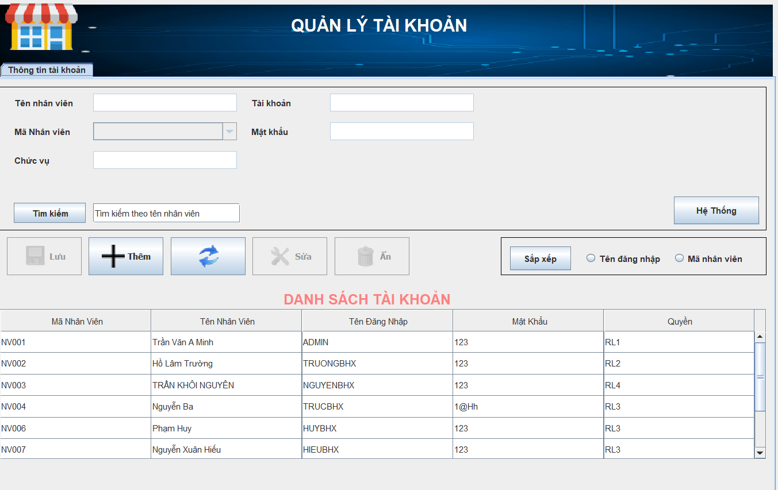

**Lớp giao diện người dùng (Presentation Layer)**

- Danh sách tài khoản:

+ Hiển thị danh sách tài khoản vào bên dưới table.

+ Mỗi hàng trong danh sách biểu diễn mỗi tài khoản bao gồm đầy đủ các thông tin ứng với thiết kế cơ sở dữ liệu trước đó: Mã nhân viên, Tên nhân viên, Tên đăng nhập, Mật khẩu, Quyền.

- Ngoài ra có thêm các tùy chọn: tìm kiếm tài khoản, thêm tài khoản, ẩn và sắp xếp tài khoản

+ Tìm kiếm: Cho phép người dùng nhập vào mã nhân viên và hiển thị ra thông tin tài khoản tương ứng.

+ Thêm: Cho phép người dùng nhập các thông tin sau đó nhấn “Lưu” để thêm tài khoản mới vào danh sách tài khoản.

+ Ẩn: Cho phép người dùng ẩn một tài khoản khỏi danh sách tài khoản.

+ Sắp xếp tài khoản: Cho phép chọn sắp xếp danh sách tài khoản theo Tên đăng nhập hoặc Mã nhân viên.

- Hệ thống: Trở về menu chính của hệ thống.

**Lớp xử lý (Business logic layer)**

- Thêm tài khoản:Hàm thực thi addTaiKhoan()

+ Xứ lý yêu cầu thêm tài khoản từ giao diện người dùng. Lấy dữ liệu đã được kiểm tra từ lớp giao diện và thực thiện cập nhật vào lớp dữ liệu.

- Sửa: Hàm thực thi fixTaiKhoan()

+ Xứ lý yêu cầu sửa thông tin tài khoản từ giao diện người dùng. Lấy dữ liệu đã được kiểm tra từ lớp giao diện và thực thiện cập nhật vào lớp dữ liệu.

- Ẩn: Hàm thực thi hideTaiKhoan()

+ Xứ lý yêu cầu ẩn thông tin tài khoản từ giao diện người dùng. Lấy dữ liệu đã được kiểm tra từ lớp giao diện và thực thiện cập nhật vào lớp dữ liệu.

**Lớp dữ liệu (Data layer)**

- Từ cơ sở dữ liệu tài khoản

+ Thêm: Hàm thực thi themTaiKhoan() sử dụng câu lệnh để truy vấn cập nhật dữ liệu từ Lớp BLL và truyền vào cơ sở dữ liệu.

+ Sửa: Hàm thực thi suaTaiKhoan() sử dụng câu lệnh để truy vấn cập nhật dữ liệu từ Lớp BLL và truyền vào cơ sở dữ liệu.

+ Ẩn: Hàm thực thi anTaiKhoan() sử dụng câu lệnh để truy vấn cập nhật dữ liệu từ Lớp BLL và truyền vào cơ sở dữ liệu.

#### **9) GIAO DIỆN QUẢN LÝ NHẬP HÀNG:**

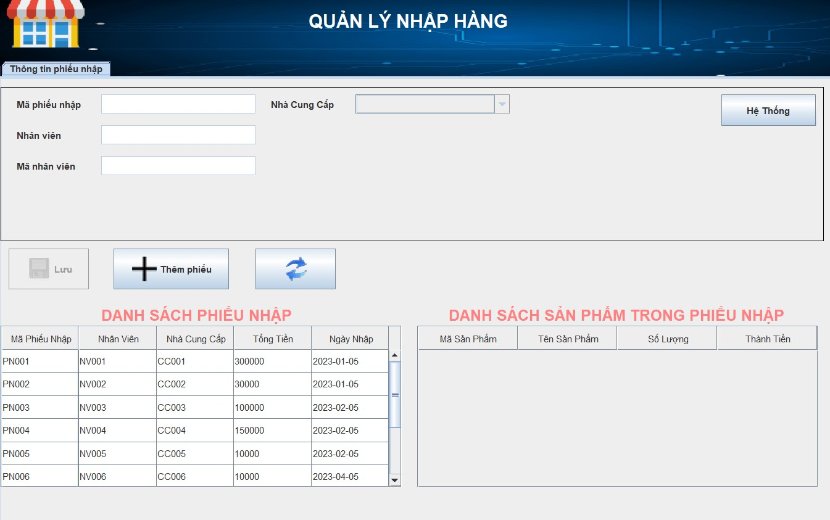

**Lớp giao diện người dùng (Presentation Layer)**

- Danh sách phiếu nhập:

+ Hiển thị danh sách phiếu nhập vào bên dưới table.

+ Mỗi hàng trong danh sách biểu diễn mỗi phiếu nhập bao gồm đầy đủ các thông tin ứng với thiết kế cơ sở dữ liệu trước đó: Mã phiếu nhập, Nhân viên, Nhà cung cấp, Tổng tiền, Ngày Nhập.

- Danh sách phiếu nhập:

+ Hiển thị danh sách phiếu nhập vào bên dưới table.

+ Mỗi hàng trong danh sách biểu diễn mỗi phiếu nhập bao gồm đầy đủ các thông tin ứng với thiết kế cơ sở dữ liệu trước đó: Mã Phiếu Nhập, Nhân Viên, Nhà Cung Cấp, Tổng Tiền, Ngày Nhập.

- Thêm Phiếu: Cho phép người dùng nhập các thông tin sau đó nhấn thêm phiếu để thêm phiếu nhập mới.

- Hệ thống: Trở về menu chính của hệ thống.

**Lớp xử lý (Business logic layer)**

- Thêm phiếu nhập: Hàm thực thi addPhieuNhap()

+ Xứ lý yêu cầu thêm phiếu nhập từ giao diện người dùng. Lấy dữ liệu đã được kiểm tra từ lớp giao diện và thực thiện cập nhật vào lớp dữ liệu.

**Lớp dữ liệu (Data layer)**

- Từ cơ sở dữ liệu tài khoản

+ Thêm: Hàm thực thi themPhieuNhap() sử dụng câu lệnh để truy vấn cập nhật dữ liệu từ Lớp BLL và truyền vào cơ sở dữ liệu.

# **CHƯƠNG V. THIẾT KẾ CHI TIẾT**

## **5.1 Cơ sở dữ liệu:**

### 5.1.1 Mô hình ERD:

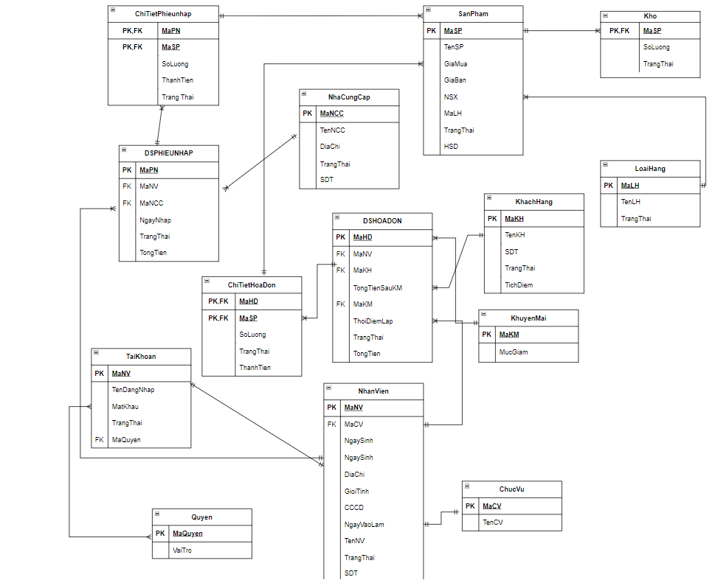

### 5.1.2 Thiết kế theo mức logic:

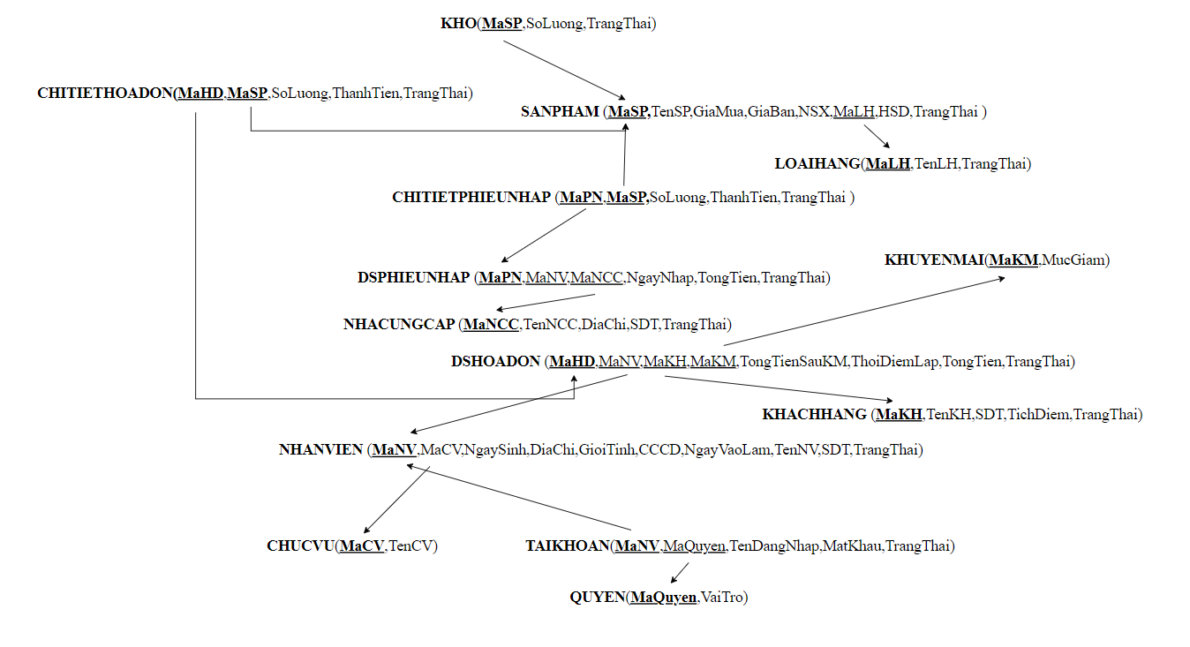

### 5.1.3 Danh sách các bảng (Database diagram)

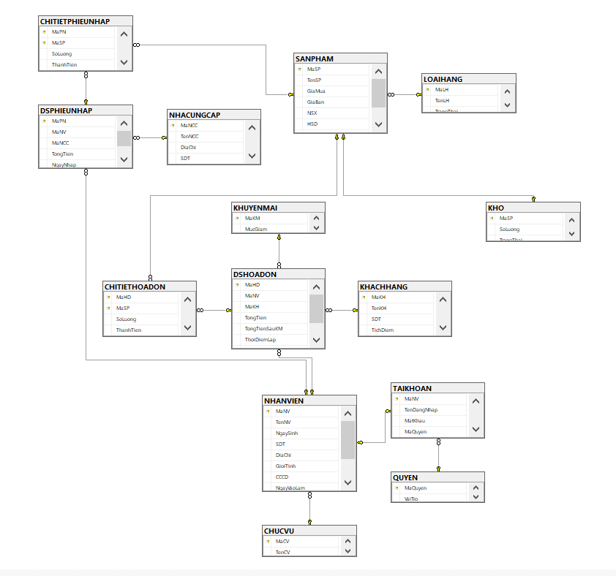

### 5.1.4 Thiết kế theo mức vật lý:

***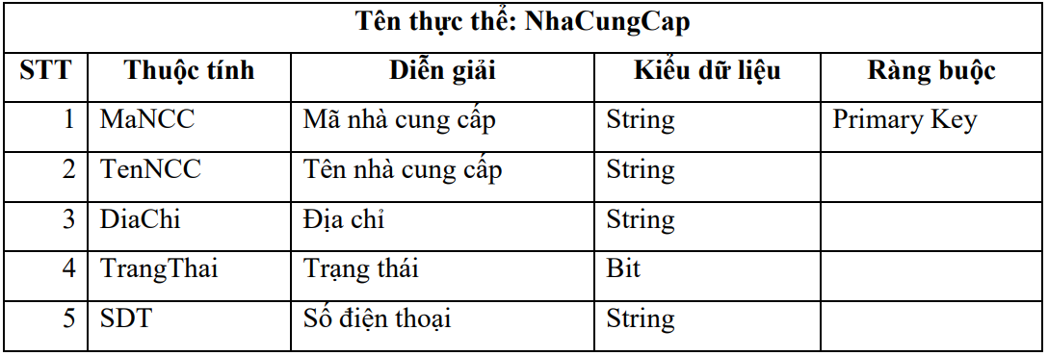****Bảng mô tả chi tiết thực thể NhaCungCap*

*Bảng mô tả chi tiết thực thể KHUYENMAI*

|  |  |  |  |  |
| --- | --- | --- | --- | --- |
| **Tên thực thể: KHUYENMAI** | | | | |
| **STT** | **Thuộc tính** | **Diễn giải** | **Kiểu dữ liệu** | **Ràng buộc** |
| 1 | MaKM | Mã khuyến mãi | String | Primary key |
| 2 | MucGiam | Mức giảm | String |  |

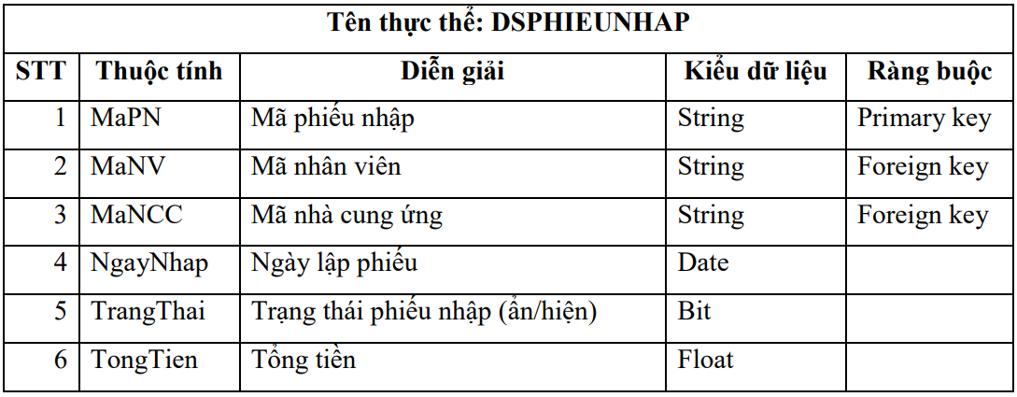

*Bảng mô tả chi tiết thực thể DSPHIEUNHAP*

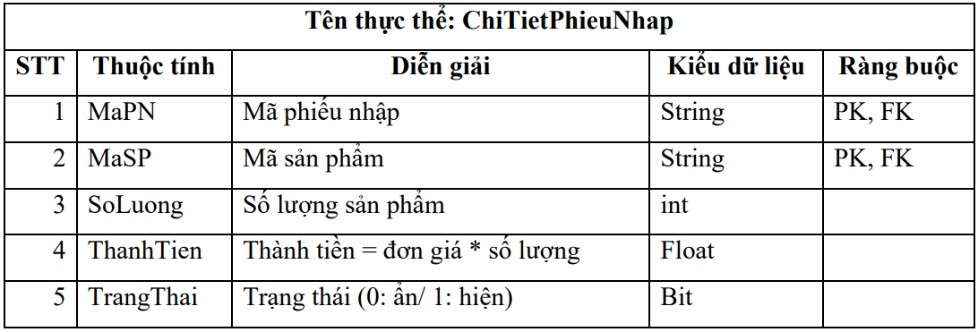

*Bảng mô tả chi tiết thực thể ChiTietPhieuNhap*

|  |  |  |  |  |
| --- | --- | --- | --- | --- |
| **Tên thực thể: TAIKHOAN** | | | | |
| **STT** | **Thuộc tính** | **Diễn giải** | **Kiểu dữ liệu** | **Ràng buộc** |
| 1 | MaNV | Mã nhân viên | String | Primary Key |
| 2 | TenDangNhap | Tên đăng nhập | String |  |
| 3 | MatKhau | Mật khẩu | String |  |
| 4 | MaQuyen | Mã quyền | String |  |
| 5 | TrangThai | Trạng thái | String |  |

*Bảng mô tả chi tiết thực thể: TaiKhoan*

|  |  |  |  |  |
| --- | --- | --- | --- | --- |
| **Tên thực thể: NHANVIEN** | | | | |
| **STT** | **Thuộc tính** | **Diễn giải** | **Kiểu dữ liệu** | **Ràng buộc** |
| 1 | MaNV | Mã nhân viên | String | Primary Key |
| 2 | TenNV | Tên nhân viên | String |  |
| 3 | NgaySinh | Ngày sinh | Date |  |
| 4 | SDT | Số điện thoại | String |  |
| 5 | DiaChi | Địa chỉ | String |  |
| 6 | GioiTinh | Giới tính | String |  |
| 7 | CCCD | Căn cước công dân | String |  |
| 8 | NgayVaoLam | Ngày vào làm | Date |  |
| 9 | MaCV | Mã chức vụ | String |  |
| 10 | TrangThai | Trạng thái | String |  |

*Bảng mô tả chi tiết thực thể:NhanVien*

|  |  |  |  |  |
| --- | --- | --- | --- | --- |
| **Tên thực thể: QUYEN** | | | | |
| **STT** | **Thuộc tính** | **Diễn giải** | **Kiểu dữ liệu** | **Ràng buộc** |
| 1 | MaQuyen | Mã quyền | String | Primary Key |
| 2 | VaiTro | Vai trò | String |  |

*Bảng mô tả chi tiết thực thể: Quyen*

|  |  |  |  |  |
| --- | --- | --- | --- | --- |
| **Tên thực thể: CHUCVU** | | | | |
| STT | Thuộc tính | Diễn giải | Kiểu dữ liệu | Ràng buộc |
| 1 | MaCV | Mã chức vụ | String | Primary Key |
| 2 | TenCV | Tên chức vụ | String |  |

*Bảng mô tả chi tiết thực thể: ChucVu*

*Bảng mô tả chi tiết thực thể: SanPham*

|  |  |  |  |  |
| --- | --- | --- | --- | --- |
| **Tên thực thể: KHO** | | | | |
| STT | Thuộc tính | Diễn giải | Kiểu dữ liệu | Ràng buộc |
| 1 | MaSP | Mã sản phẩm | String | Khóa chính |
| 2 | SL | Số lượng | String |  |

|  |  |  |  |  |
| --- | --- | --- | --- | --- |
| **Tên thực thể: SANPHAM** | | | | |
| STT | Thuộc tính | Diễn giải | Kiểu dữ liệu | Ràng buộc |
| 1 | MaSP | Mã sản phẩm | String | Khóa chính |
| 2 | MaLH | Mã loại hàng | String |  |
| 3 | TenSP | Tên sản phẩm | String |  |
| 4 | GiaBan | Giá bán | String |  |
| 5 | GiaMua | Giá mua | String |  |
| 6 | NgaySanXUat | Ngày sản xuất | String |  |
| 7 | HanSuDung | Hạn sử dụng | String |  |
| 8 | TinhTrang | Tình trạng | String |  |

*Bảng mô tả chi tiết thực thể: Kho*

|  |  |  |  |  |
| --- | --- | --- | --- | --- |
| **Tên thực thể: LOAIHANG** | | | | |
| STT | Thuộc tính | Diễn giải | Kiểu dữ liệu | Ràng buộc |
| 1 | MaLH | Mã loại hàng | String | Khóa chính |
| 2 | TenLH | Tên loại hàng | String |  |

*Bảng mô tả chi tiết thực thể: LoaiHang*

|  |  |  |  |  |
| --- | --- | --- | --- | --- |
| **Tên thực thể: DSHOADON** | | | | |
| **STT** | **Thuộc tính** | **Diễn giải** | **Kiểu dữ liệu** | **Ràng buộc** |
| 1 | MaHD | Mã hóa đơn | String | Khóa chính |
| 2 | MaNV | Mã nhân viên | String | Khóa ngoại (bảng NhanVien) |
| 3 | MaKH | Mã khách hàng | String | Khóa ngoại (bảng KhachHang) |
| 4 | TongTien | Tổng tiền | String |  |
| 5 | TongTienSauKM | Tổng tiền sau khuyến mãi | String |  |
| 6 | ThoiDiemLap | Thời điểm lập | String |  |
| 7 | KhuyenMai | Khuyến mãi | String |  |

*Bảng mô tả chi tiết thực thể: DSHoaDon*

|  |  |  |  |  |  |
| --- | --- | --- | --- | --- | --- |
| **Tên thực thể: CHITIETHOADON** | | | | | |
| **STT** | **Thuộc tính** | **Diễn giải** | **Kiểu dữ liệu** | **Ràng buộc** |
| 1 | MaHD | Mã hóa đơn | String | Khóa chính, khóa ngoại (bảng HoaDon) |
| 2 | MaSP | Mã sản phẩm | String | Khóa chính, khóa ngoại (bảng SanPham) |
| 3 | SoLuong | Số lượng | String |  |
| 4 | ThanhTien | Thành tiền | String |  |

*Bảng mô tả chi tiết thực thể: CHITIETHOADON*

|  |  |  |  |
| --- | --- | --- | --- |
| **Tên thực thể: KHACHHANG** | | | |
| **Thuộc tính** | **Diễn giải** | **Kiểu dữ liệu** | **Ràng buộc** |
| MaKH | Mã khách hàng | String | Primary Key |
| TenKhachHang | Tên khách hàng | String |  |
| SDT | Số điện thoại | String |  |
| TichDiem | Tích Điểm | String |  |

*Bảng mô tả chi tiết thực thể: KHACHHANG*

## **5.2 Xử lý:**

### **5.2.1 Mô hình usecase tổng quát:**

#### **5.2.1 a)** **Use case tổng quan hệ thống:**

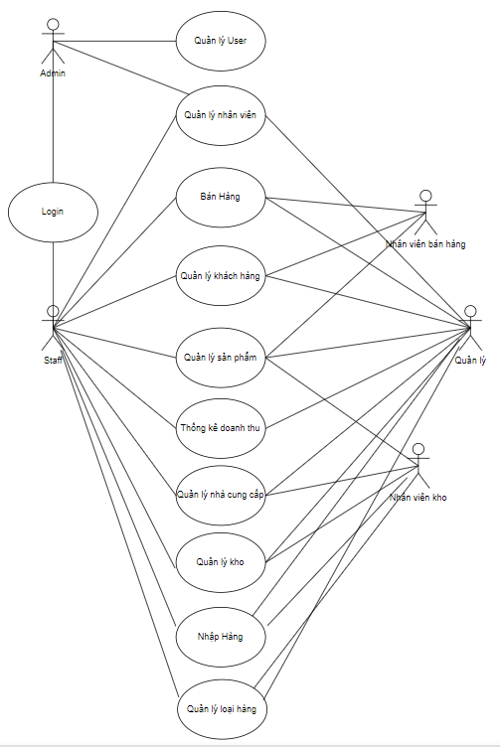

#### **5.2.1 b) Class diagram tổng quát:**

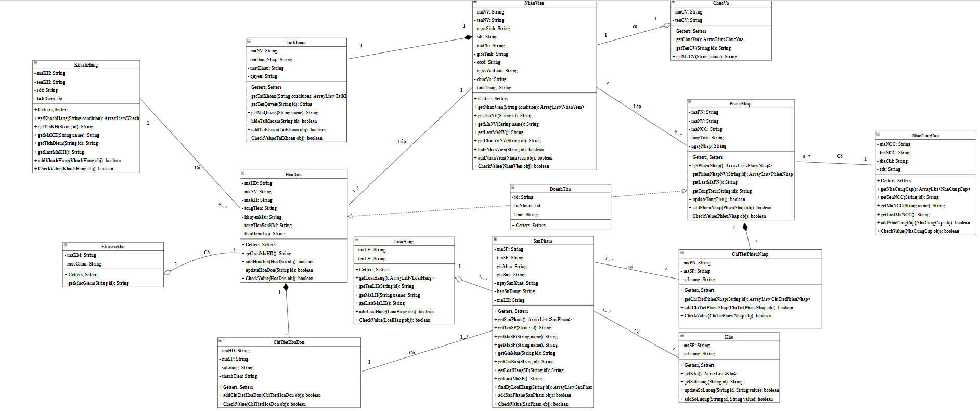

### **5.2.2** **Mô hình usecase theo từng actor:**

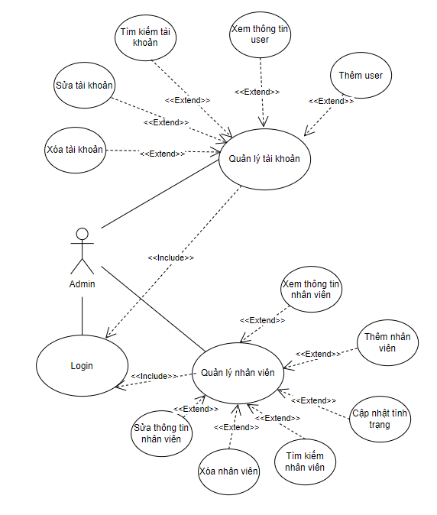

*Mô hình usecase Admin*

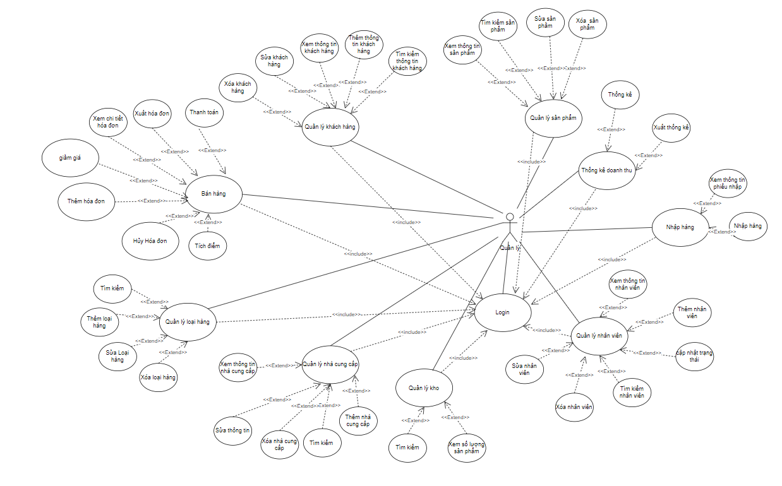

*Mô hình usecase Quản lý*

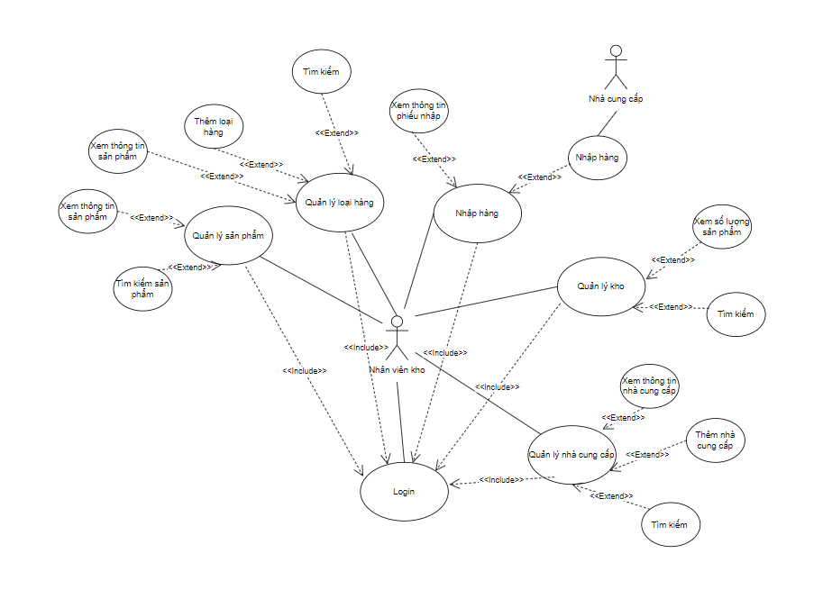

Mô hình usecase Nhân viên kho

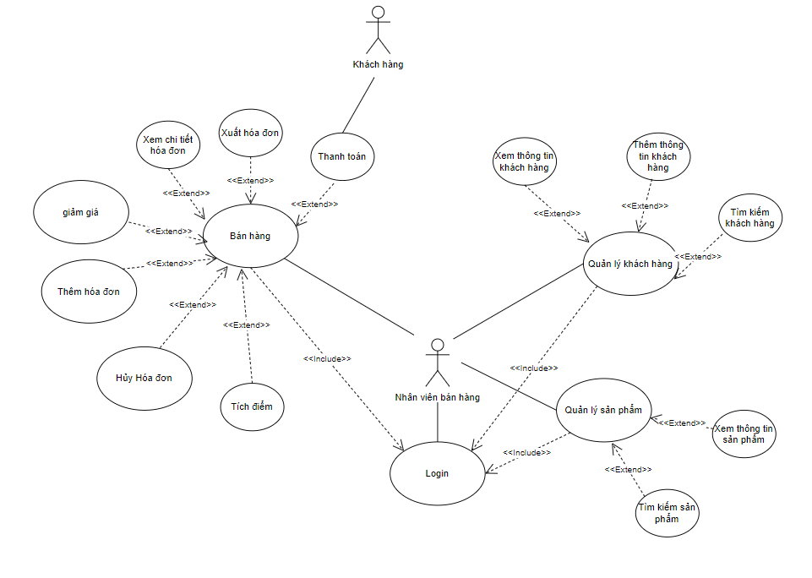

Mô hình usecase của nhân viên bán hàng

### **5.2.3 Đặc tả usecase, classdiagram, giao diện và từng chức năng của giao** **diện:**

#### **1. Giao diện đăng nhập:**

- Classdiagram:

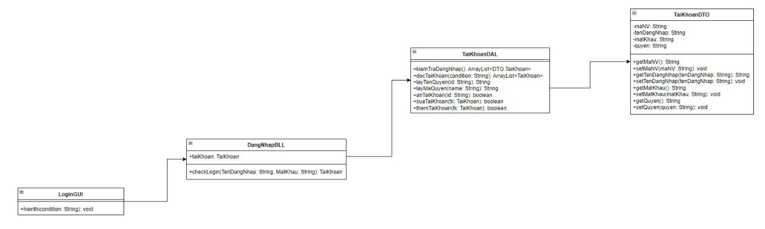

- Giao diện:

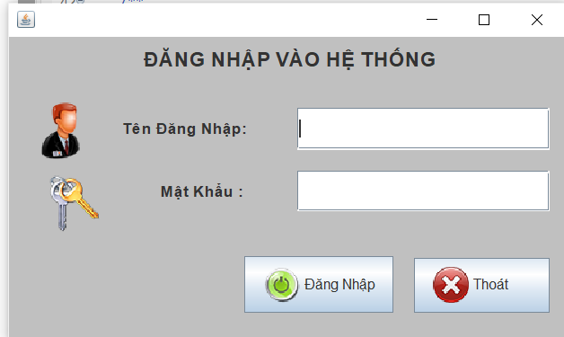

- Đặc tả giao diện:

+ Người dùng nhập tên đăng nhập và mật khẩu. Người dùng nhấn nút "Đăng Nhập". Hệ thống kiểm tra tính hợp lệ của thông tin đăng nhập. Nếu thông tin đăng nhập hợp lệ, hệ thống đăng nhập và chuyển hướng người dùng vào trang chính. Nếu có lỗi, hiển thị thông báo lỗi và yêu cầu người dùng nhập lại.

|  |  |
| --- | --- |
| Tóm tắt: | Use case bắt đầu khi người dùng khởi động hệ thống. Hệ thống sẽ cho phép người dùng thực hiện đăng nhập vào hệ thống. |
| Dòng sự kiện chính: | 1. Người dùng mở ứng dụng. 2. Hệ thống hiển thị màn hình đăng nhập. 3. Người dùng điền thông tin tên người dùng và mật khẩu. 4. Người dùng nhấn nút "Đăng nhập". 5. Hệ thống kiểm tra thông tin đăng nhập và xác thực người dùng. 6. Nếu thông tin đăng nhập hợp lệ, hệ thống cho phép người dùng truy cập vào hệ thống. 7. Người dùng đã đăng nhập thành công và có quyền truy cập các tính năng của hệ thống. |
| Dòng sự kiện phụ: | 1. Nếu thông tin đăng nhập không hợp lệ (tên người dùng hoặc mật khẩu sai), hệ thống hiển thị thông báo lỗi và yêu cầu người dùng cung cấp thông tin đúng. |
| Tiền điều kiện: | 1. Hệ thống đã được khởi động và sẵn sàng để đăng nhập. 2. Người dùng đã có tài khoản trong hệ thống. |
| Hậu điều kiện | 1. Nếu đăng nhập thành công, người dùng đã truy cập được vào hệ thống với quyền tương ứng. 2. Nếu đăng nhập thất bại, người dùng vẫn ở trạng thái đăng nhập. |

- Sequence:

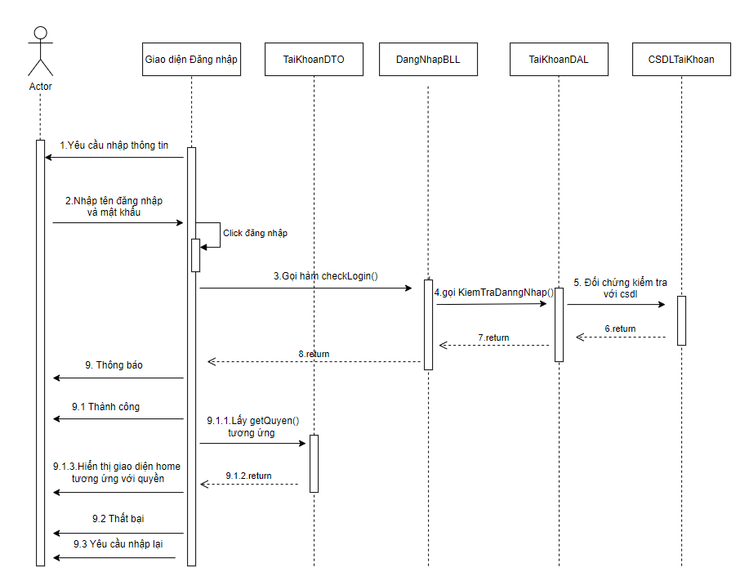

#### **2. Giao diện admin home:**

- Giao diện:

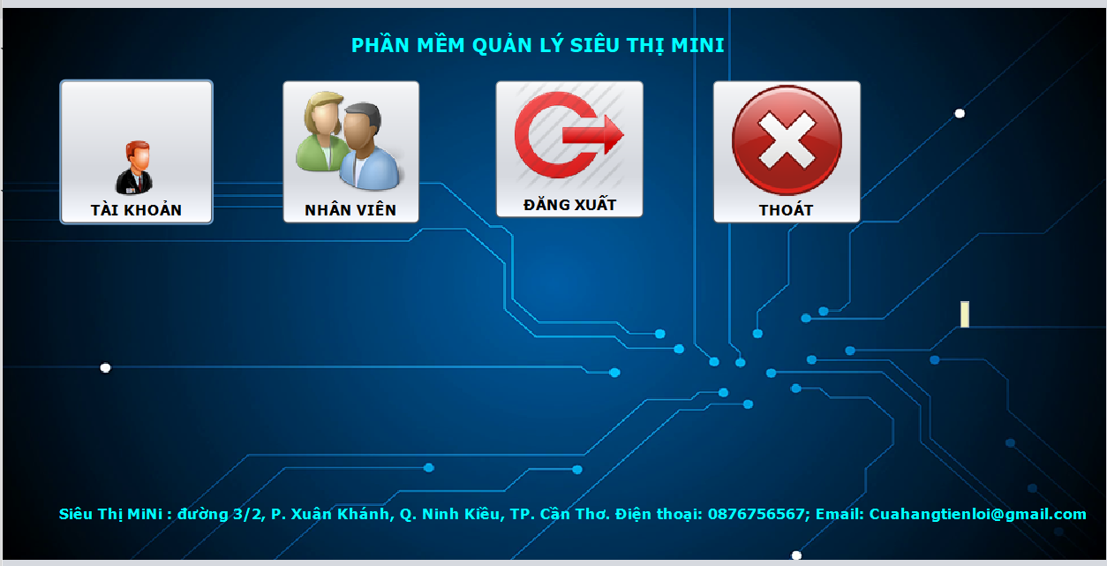

- Đặc tả giao diện:

Người quản lý đăng nhập vào hệ thống. Chọn mục quản lý tài khoản để thêm, sửa, hoặc xóa tài khoản. Chọn mục quản lý nhân viên để thêm, sửa, hoặc xóa thông tin khách hàng. Chọn mục đăng xuất để thoát tài khoản. Chọn mục thoát để thoát ứng dụng.

#### **3. Giao diện quản lý home:**

- Giao diện:

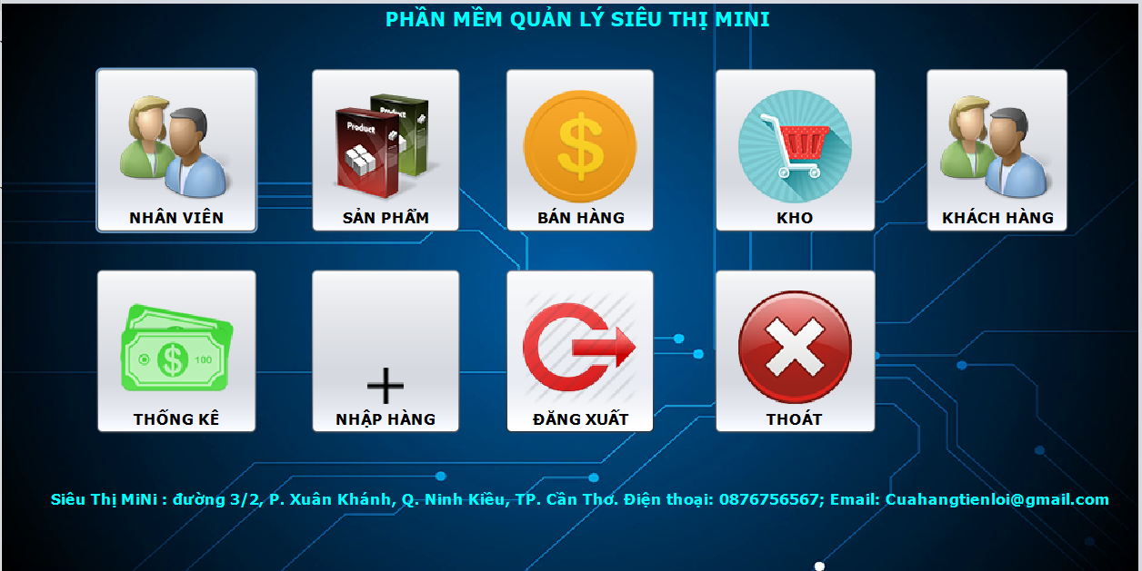

- Đặc tả giao diện:

Người quản lý đăng nhập vào hệ thống. Chọn mục quản lý nhân viên để quản lý tài khoản nhân viên. Chọn mục quản lý sản phẩm để thêm, sửa, hoặc xóa sản phẩm. Chọn mục bán hàng để quản lý các sản phẩm đã và đang trên kệ. Chọn mục kho để quản lý hàng hóa. Chọn mục quản lý khách hàng để quản lý tài khoản khách hàng. Chọn mục thống kê để thống kê doanh thu. Chọn mục nhập hàng để quản lý hàng nhập từ bên ngoài về kho.

Chọn mục đăng xuất để có thể đăng xuất tài khoản. Mục thoát để thoát giao diện.

#### **4. Giao diện quản lý bán hàng home:**

- Giao diện:

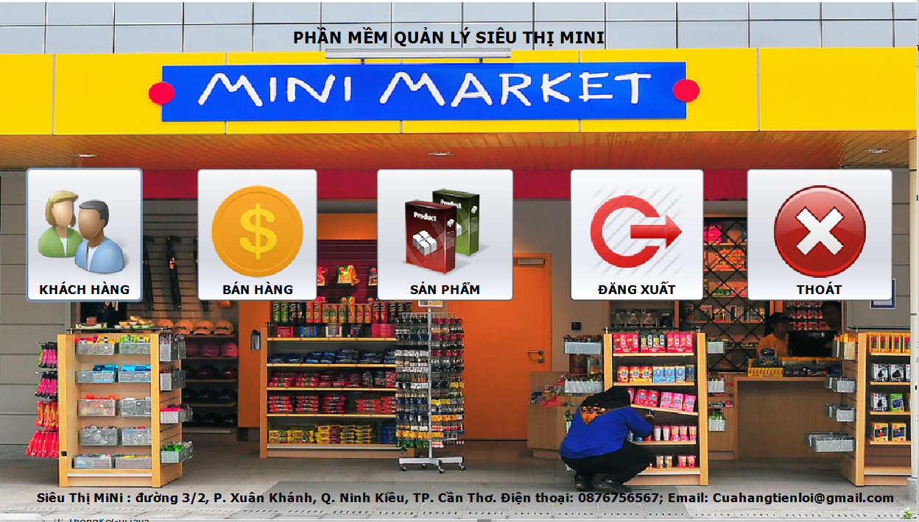

- Đặc tả giao diện:

Khi nhấn vào nút "Bán Hàng," họ sẽ được chuyển hướng đến trang quản lý bán hàng để thực hiện các chức năng liên quan đến quá trình bán hàng. Khi nhân viên nhấn vào nút "Quản Lý Khách Hàng," họ sẽ được chuyển hướng đến trang quản lý khách hàng để thêm, sửa, và xóa thông tin khách hàng. Khi nhân viên nhấn vào nút "Quản Lý Sản Phẩm," họ sẽ được chuyển hướng đến trang quản lý sản phẩm để thêm, sửa, và xóa thông tin sản phẩm. Khi nhân viên nhấn vào nút "Đăng Xuất," họ sẽ đăng xuất khỏi hệ thống và quay về trang đăng nhập. Khi nhân viên nhấn vào nút "Thoát," ứng dụng sẽ thoát khỏi chế độ chạy.

#### **5. Giao diện quản lý bán hàng home:**

- Giao diện:

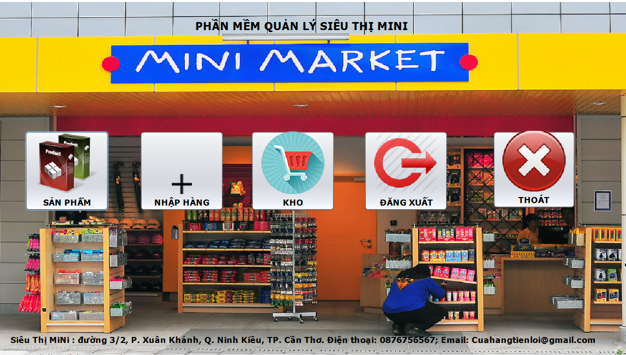

- Đặc tả giao diện:

Khi nhân viên kho nhấn vào nút "Quản Lý Sản Phẩm," họ sẽ được chuyển hướng đến trang quản lý sản phẩm để xem thông tin và thực hiện các chức năng liên quan. Khi nhân viên kho nhấn vào nút "Nhập Hàng," họ sẽ được chuyển hướng đến trang quản lý nhập hàng để thêm thông tin về việc nhập hàng mới. Khi nhân viên kho nhấn vào nút "Quản Lý Kho," họ sẽ được chuyển hướng đến trang quản lý kho để kiểm tra số lượng tồn kho và vị trí lưu trữ. Khi nhân viên kho nhấn vào nút "Đăng Xuất," họ sẽ đăng xuất khỏi hệ thống và quay về trang đăng nhập. Khi nhân viên kho nhấn vào nút "Thoát," ứng dụng sẽ thoát khỏi chế độ chạy.

#### **6. Giao diện quản lý tài khoản:**

- Class diagram:

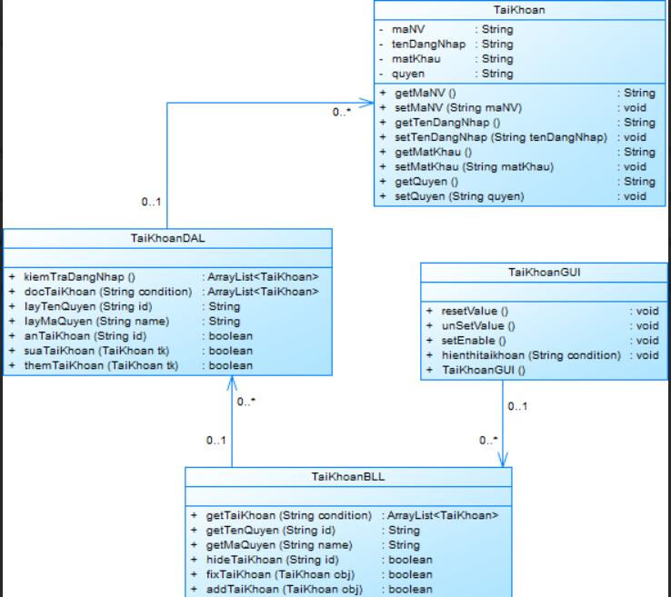

- Giao diện:

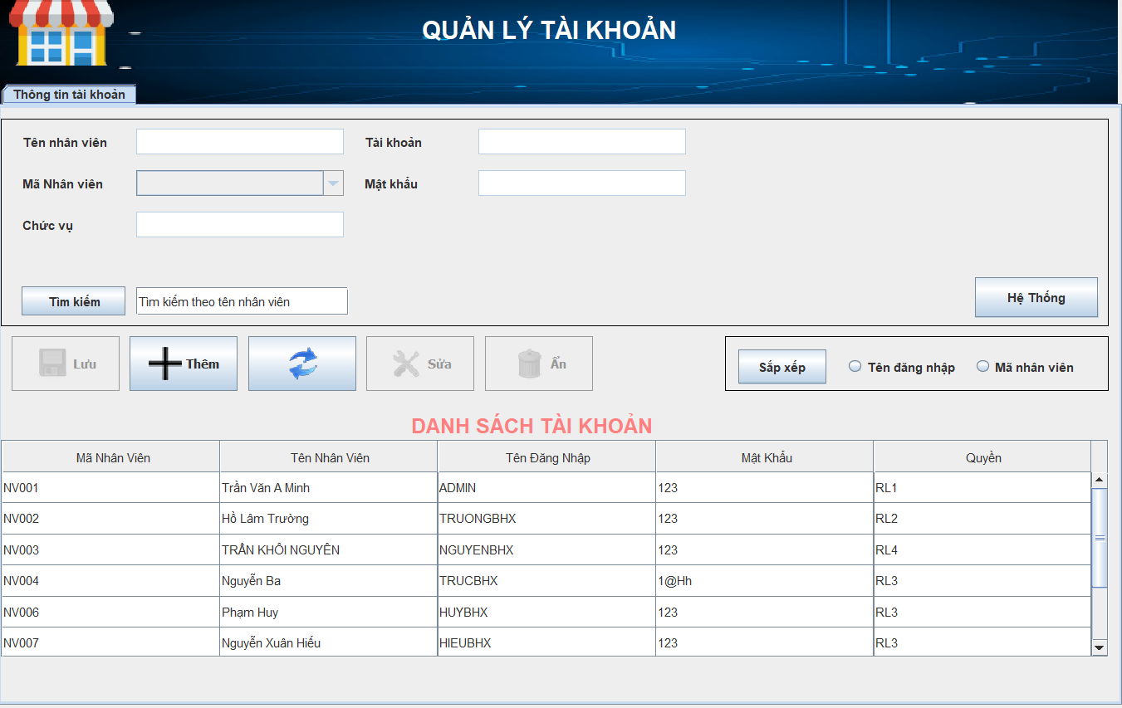

- Đặc tả giao diện:

Quản lý có thể xem thông tin tài khoản của nhân viên

Quản lý có thể nhập thông tin tài khoản của nhân viên để thực hiện tìm kiếm, sắp xếp. thêm tài khoản danh sách tài khoản, sửa tài khoản.

Quản lý nhấn vào nút hệ thống để có thể thoát hệ thống trở về giao diện.

1. Chức năng thêm và xem chi tiết tài khoản:

|  |  |
| --- | --- |
| Tóm tắt: | Use case bắt đầu khi admin nhấn chọn tùy chọn "Thêm tài khoản" trong tùy chọn "Quản lý tài khoản". Usecase này cho phép người dùng thêm một tài khoản mới vào Hệ thống Quản lý Siêu thị Mini. |
| Dòng sự kiện chính: | 1. Admin mở ứng dụng Quản lý Siêu thị Mini và đăng nhập vào hệ thống. 2. Người dùng chọn tùy chọn "Quản lý tài khoản" từ giao diện chính. 3. Hệ thống hiển thị danh sách tài khoản hiện tại và tùy chọn "Thêm tài khoản". 4. Người quản trị chọn tùy chọn "Thêm tài khoản". 5. Hệ thống mở một giao diện nhập thông tin mới cho tài khoản. 6. Người quản trị nhập thông tin cần thiết như tên đăng nhập, mật khẩu, mã nhân viên, vai trò. 7. Nhấn nút "Lưu" để thêm tài khoản vào hệ thống. 8. Hệ thống cập nhật danh sách tài khoản và hiển thị thông báo thành công. |
| Dòng sự kiện phụ: | 1. Kiểm tra hợp lệ: Hệ thống kiểm tra tính hợp lệ của thông tin nhập và hiển thị thông báo lỗi. 2. Sẽ thông báo thêm không thành công do tất cả nhân viên đã có tài khoản |
| Tiền điều kiện: | 1. Người dùng đã đăng nhập vào hệ thống. 2. Người dùng có quyền truy cập vào tính năng quản lý tài khoản.  3.Phải thêm được tài khoản thành công thì khi đó usecase xem chi tiết tài khoản mới xuất hiện.  4.Phải tạo nhân viên trước thì mới thêm được tài khoản. |
| Hậu điều kiện | 1. Nếu thêm tài khoản thành công, thông tin tài khoản mới sẽ được thêm vào danh sách. 2. Được xem chi tiết tài khoản khi thêm thành công  3.Nếu có lỗi, hệ thống sẽ thông báo lỗi và không thực hiện thêm tài khoản mới. |

Sequence:  
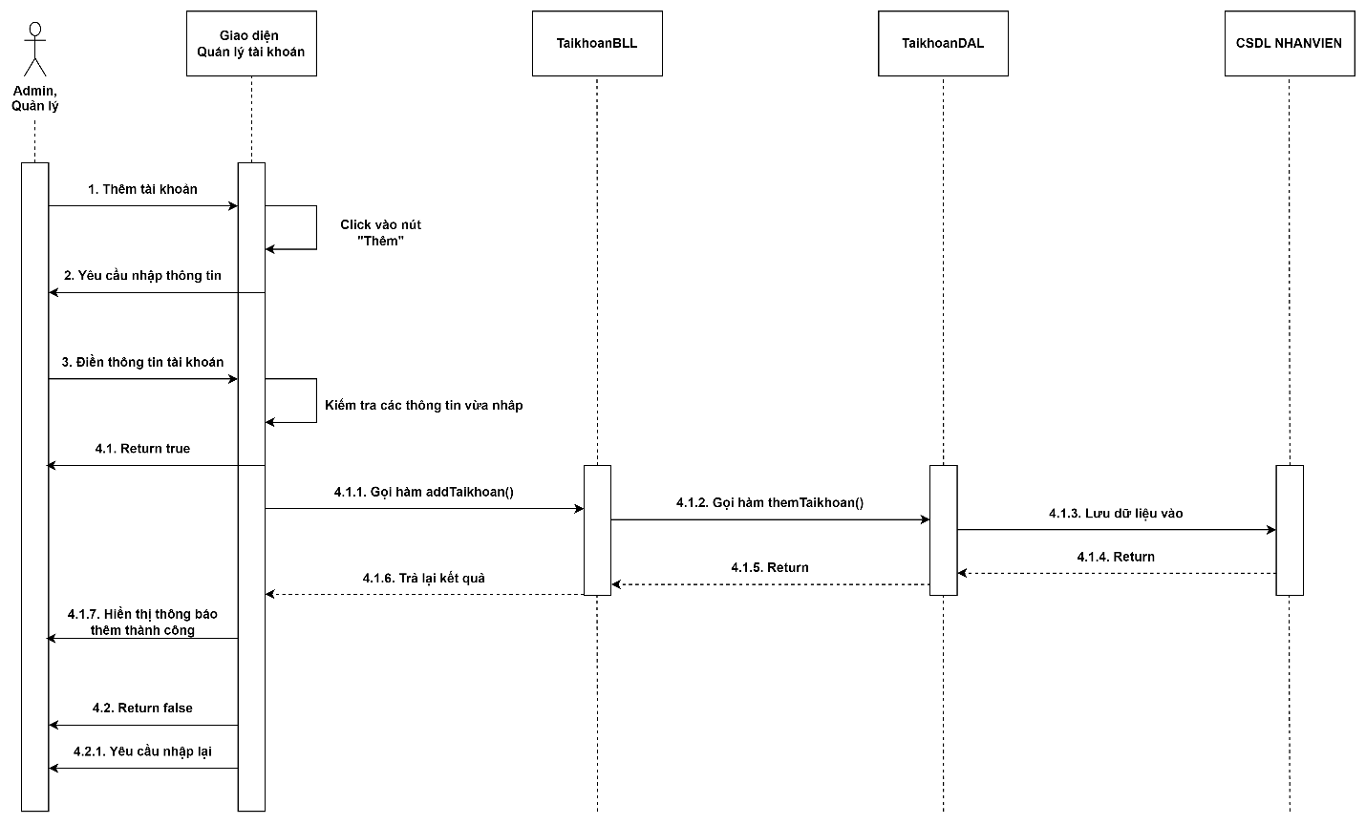

1. Chức năng ẩn:

|  |  |
| --- | --- |
| Tóm tắt: | Use case bắt đầu khi admin nhấn chọn tùy chọn "Cập nhật trạng tài khoản" trong tùy chọn "Quản lý tài khoản". Usecase này cho phép người dùng cập nhật trạng thái của tài khoản trong Hệ thống Quản lý Siêu thị Mini. |
| Dòng sự kiện chính: | 1. Người dùng mở ứng dụng Quản lý Siêu thị Mini và đăng nhập vào hệ thống. 2. Chọn tùy chọn "Quản lý tài khoản" từ giao diện chính. 3. Hệ thống hiển thị danh sách tài khoản hiện tại với thông tin chi tiết. 4. Người dùng chọn tài khoản cần cập nhật trạng thái. 5. Chọn tùy chọn "Cập nhật Trạng thái." 6. Người dùng chọn trạng thái mới và nhấn nút "Lưu" để cập nhật. |
| Dòng sự kiện phụ: | 1. Nếu nhân viên đó chưa được xóa khỏi danh sách thì việc ẩn tài khoản diễn ra thất bại. |
| Tiền điều kiện: | 1. Người dùng đã đăng nhập vào hệ thống. 2. Người dùng có quyền truy cập vào tính năng quản lý Tài khoản |
| Hậu điều kiện | 1. Nếu cập nhật trạng thái thành công, trạng thái của tài khoản sẽ được cập nhật trong hệ thống. 2. Nếu có lỗi, hệ thống sẽ thông báo lỗi và không thực hiện cập nhật. |

Sequence:  
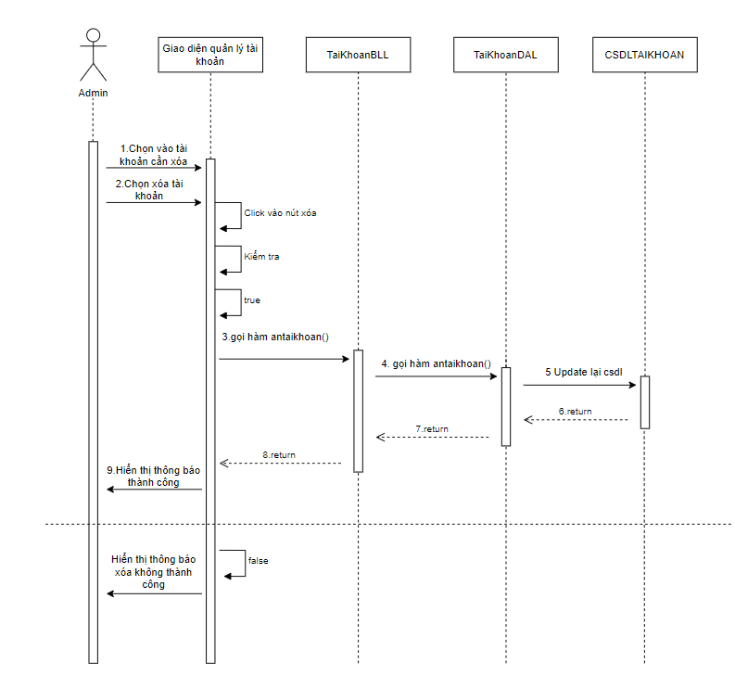

1. Chức năng tìm kiếm:

|  |  |
| --- | --- |
| Tóm tắt: | Use case bắt đầu khi Admin nhấn chọn tùy chọn "Tra cứu thông tin tài khoản" trong tùy chọn "Quản lý tài khoản”. Usecase này cho phép người dùng tìm kiếm và xem thông tin chi tiết của một tài khoản trong Hệ thống Quản lý Siêu thị Mini. |
| Dòng sự kiện chính: | 1. Người dùng mở ứng dụng Quản lý Siêu thị Mini và đăng nhập vào hệ thống. 2. Chọn tùy chọn "Quản lý tài khoản" từ giao diện chính. 3. Chọn tùy chọn "Tra cứu tài khoản" từ giao diện "Quản lý tài khoản". 4. Hệ thống hiển thị một giao diện tra cứu với các tùy chọn tìm kiếm như Tên, mã nhân viên 5. Người dùng nhập thông tin tìm kiếm và nhấn nút "Tìm kiếm." 6. Hệ thống hiển thị danh sách tài khoản phù hợp với thông tin tìm kiếm. 7. Người dùng chọn một tài khoản từ danh sách và hệ thống hiển thị thông tin chi tiết về tài khoản đó. |
| Dòng sự kiện phụ: | 1. Tìm kiếm không có kết quả: Nếu không có tài khoản nào phù hợp với thông tin tìm kiếm, hệ thống thông báo và yêu cầu người dùng thử lại với thông tin khác. 2. Tìm kiếm không chính xác: Nếu thông tin tìm kiếm không chính xác, hệ thống cung cấp gợi ý hoặc điều chỉnh thông tin tìm kiếm. |
| Tiền điều kiện: | 1. Người dùng đã đăng nhập vào hệ thống. 2. Người dùng có quyền truy cập vào tính năng quản lý tài khoản. |
| Hậu điều kiện | 1. Người dùng có thể xem thông tin chi tiết về tài khoản mà họ đã tìm kiếm. 2. Nếu không có kết quả tìm kiếm, người dùng sẽ được thông báo và có thể thử lại với thông tin khác. |

Sequence:

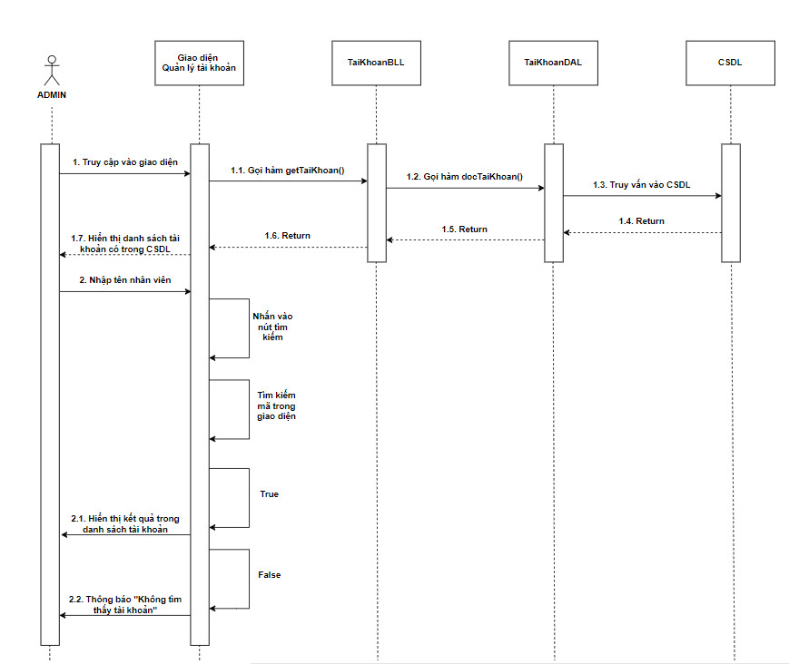

1. Chức năng sửa:

|  |  |
| --- | --- |
| Tóm tắt: | Usecase này bắt đầu khi người dùng chọn tùy chọn "Quản lý tài khoản". Usecase cho phép chỉnh sửa thông tin của một tài khoản trong danh sách dữ liệu của cửa hàng siêu thị mini. Quá trình này cho phép cập nhật các thông tin như tên đăng nhập, mật khẩu và quyền |
| Dòng sự kiện chính: | 1. Người dùng mở ứng dụng Quản lý Siêu thị Mini và đăng nhập vào hệ thống. 2. Chọn tùy chọn "Quản lý tài khoản" từ giao diện chính. 3. Chọn một tài khoàn cần sửa. 4. Chọn tùy chọn "Sửa thông tin " từ giao diện "Quản lý tài khoản".  5. Người dùng nhập thông tin cần được cập nhật.  6. Nếu muốn sửa lại quyền thì phải qua nhân viên cập nhật lại chức vụ trước.  7. Người dùng xác nhân việc cập nhật thông tin trên. 8. Hệ thống sẽ cập nhật thông tin sản phẩm trong danh sách và cơ sở dữ liệu. |
| Dòng sự kiện phụ: | 1. Nếu thông tin cập nhật không hợp lệ hoặc thiếu thông tin cần thiết, hệ thống hiển thị thông báo lỗi và yêu cầu người dùng cung cấp thông tin đúng. |
| Tiền điều kiện: | 1. Người dùng đã đăng nhập vào hệ thống. 2. Người dùng có quyền chỉnh sửa trong tính năng quản lý tài khoản. |
| Hậu điều kiện | 1. Thông tin tài khoản đã được cập nhật lại trong danh sách và cơ sở dữ liệu 2. Cập nhật sẽ thất bại nếu nhập thông tin chưa đúng với định dạng yêu cầu. |

- Sequence:

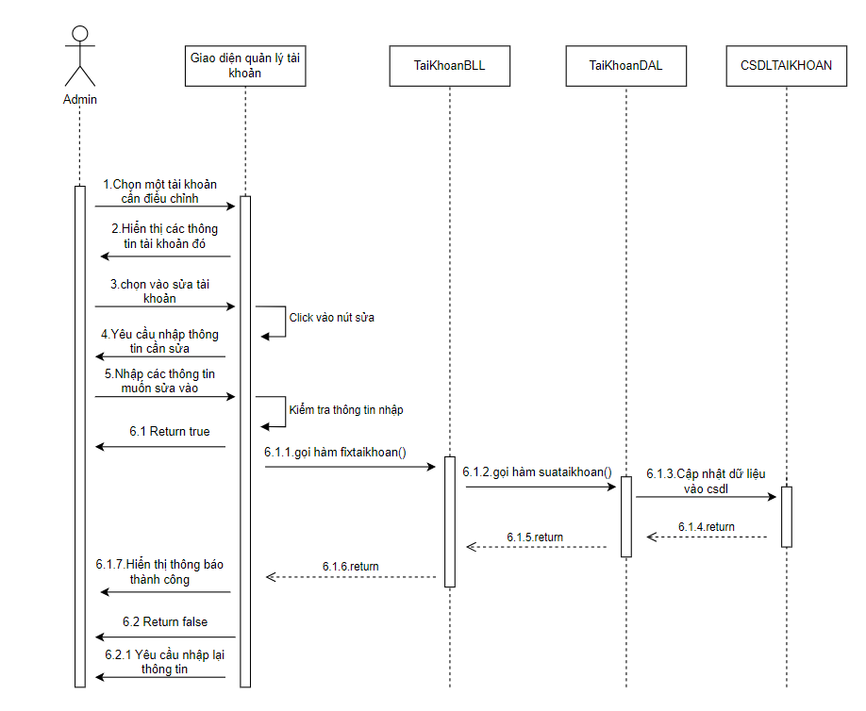

#### **7. Giao diện quản lý nhân viên:**

- Class diagram:

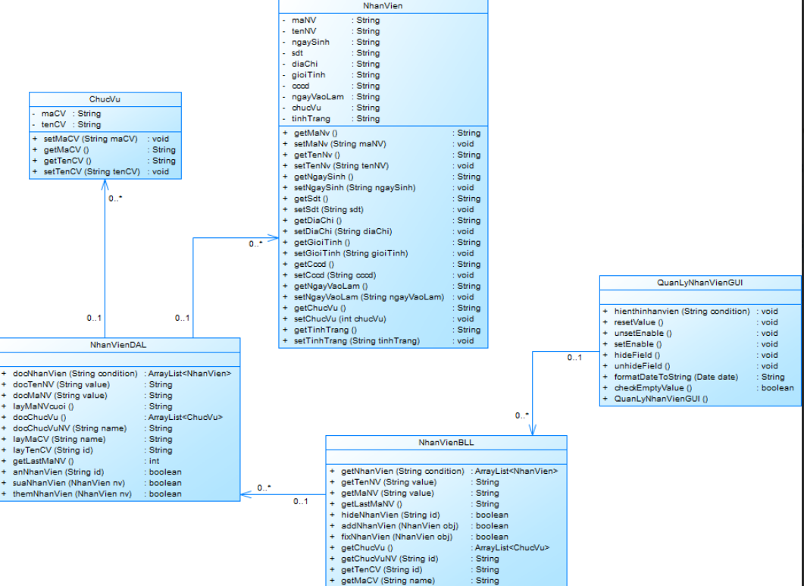

- Giao diện:

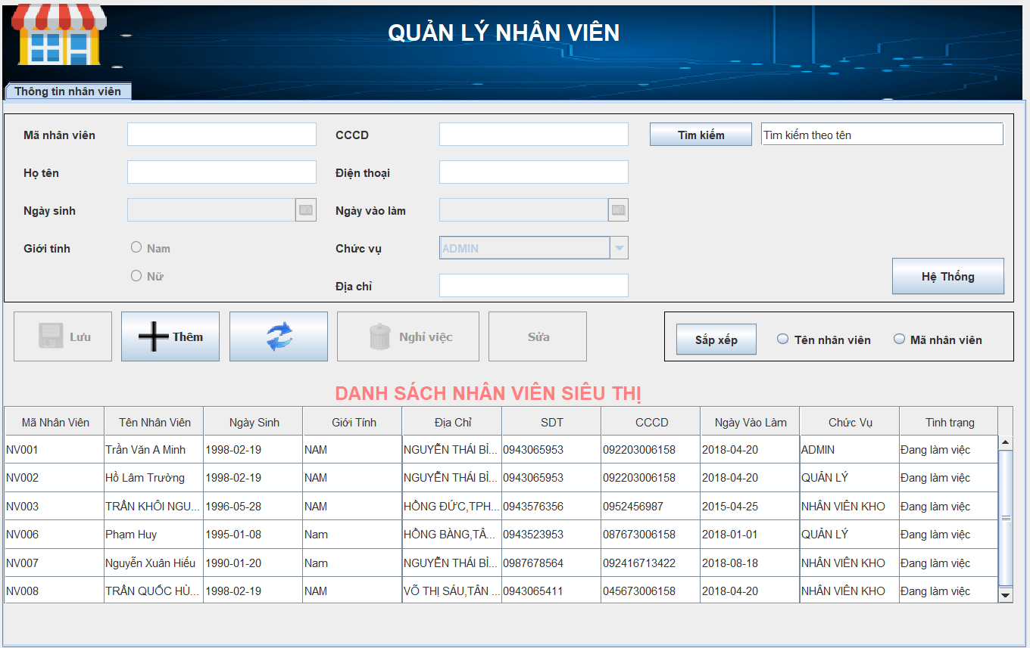

- Đặc tả giao diện:

Quản trị viên hoặc người có quyền thêm nhân viên vào quản lý nhân viên. Nhập thông tin nhân viên mới và nhấn nút "Thêm." Hệ thống lưu thông tin nhân viên mới.

Xem Thông Tin Nhân Viên: Người dùng chọn một nhân viên từ danh sách. Hệ thống hiển thị chi tiết thông tin của nhân viên đó. Có quyền vào form chỉnh sửa thông tin. Người dùng chỉnh sửa thông tin và nhấn nút "Lưu." Hệ thống cập nhật thông tin nhân viên.

Xóa Nhân Viên: Người dùng chọn một nhân viên từ danh sách. Hệ thống hiển thị xác nhận xóa.

Sửa Nhân Viên: Chọn một đối tượng nhân viên và sửa lại thông tin nhân viên đó.

Người dùng xác nhận và hệ thống xóa nhân viên khỏi danh sách. Tìm Kiếm Nhân Viên: Người dùng nhập thông tin cần tìm kiếm vào ô tìm kiếm. Hệ thống hiển thị kết quả tìm kiếm tương ứng.

Người dùng có thể nhấn vào nút hệ thống để có thể thoát hệ thống trở về giao diện.

1. Chức năng thêm:

|  |  |
| --- | --- |
| Tóm tắt: | Use case bắt đầu khi admin hoặc quản lý nhấn chọn tùy chọn "Thêm nhân viên" trong tùy chọn "Quản lý nhân viên". Usecase này cho phép người dùng thêm một nhân viên mới vào Hệ thống Quản lý Siêu thị Mini. |
| Dòng sự kiện chính: | 1. Admin hoặc quản lý mở ứng dụng Quản lý Siêu thị Mini và đăng nhập vào hệ thống. 2. Người dùng chọn tùy chọn "Quản lý Nhân viên" từ giao diện chính. 3. Hệ thống hiển thị danh sách nhân viên hiện tại và tùy chọn "Thêm Nhân viên". 4. Người quản trị chọn tùy chọn "Thêm Nhân viên". 5. Hệ thống mở một giao diện nhập thông tin mới cho nhân viên. 6. Người quản trị nhập thông tin cần thiết như Họ và tên, Chức vụ, Mã nhân viên, và thông tin liên hệ. 7. Nhấn nút "Lưu" để thêm nhân viên vào hệ thống. 8. Hệ thống cập nhật danh sách nhân viên và hiển thị thông báo thành công. |
| Dòng sự kiện phụ: | 1. Kiểm tra hợp lệ: Hệ thống kiểm tra tính hợp lệ của thông tin nhập và hiển thị thông báo lỗi. |
| Tiền điều kiện: | 1. Người dùng đã đăng nhập vào hệ thống. 2. Người dùng có quyền truy cập vào tính năng quản lý nhân viên.  3.Phải thêm được nhà cung cấp thành công thì khi đó usecase xem chi tiết nhân viên mới xuất hiện. |
| Hậu điều kiện | 1. Nếu thêm nhân viên thành công, thông tin nhân viên mới sẽ được thêm vào danh sách. 2. Được xem chi tiết nhân viên khi thêm nhân viên thành công  3.Nếu có lỗi, hệ thống sẽ thông báo lỗi và không thực hiện thêm nhân viên mới. |

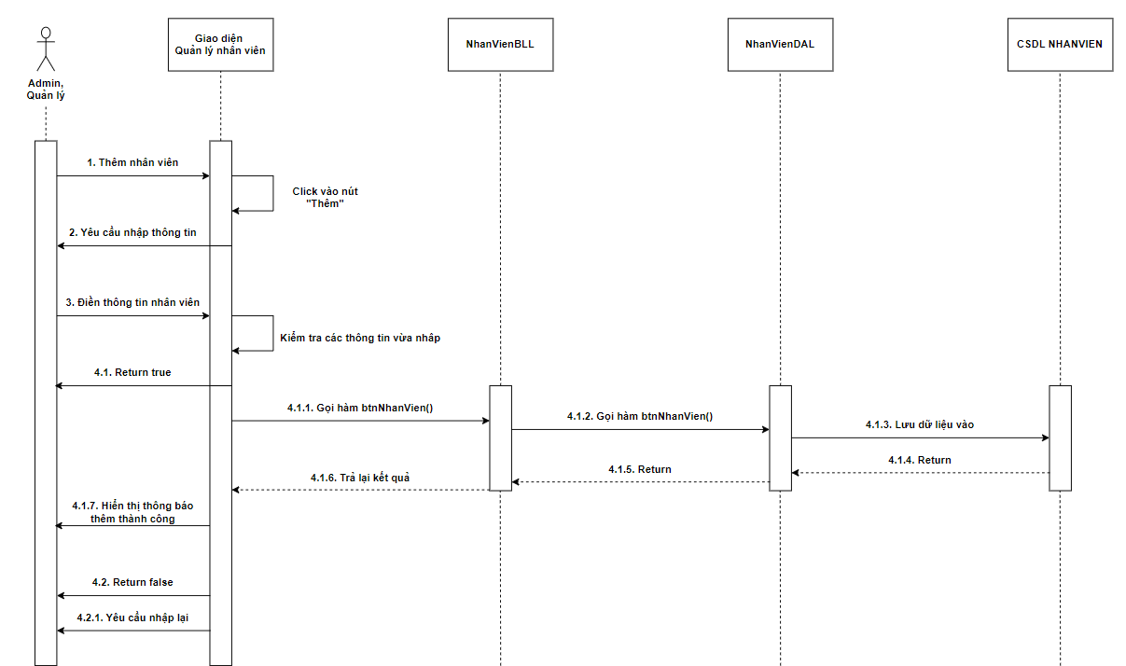

1. Chức năng cập nhật trạng thái làm việc của nhân viên(ẩn):

|  |  |
| --- | --- |
| Tóm tắt: | Use case bắt đầu khi admin hoặc quản lý nhấn chọn tùy chọn "Cập nhật trạng thái làm việc" trong tùy chọn "Quản lý nhân viên". Usecase này cho phép người dùng cập nhật trạng thái làm việc của một nhân viên trong Hệ thống Quản lý Siêu thị Mini. |
| Dòng sự kiện chính: | 1. Người dùng mở ứng dụng Quản lý Siêu thị Mini và đăng nhập vào hệ thống. 2. Chọn tùy chọn "Quản lý Nhân viên" từ giao diện chính. 3. Chọn một nhân viên cần câp nhật trạng thái làm việc. 4. Chọn tùy chọn "xóa nhân viên " từ giao diện "Quản lý nhân viên".  5. Người dùng xác nhân việc xóa nhân viên.  6. Hệ thống sẽ xóa bỏ nhân viên đó ra khỏi danh sách và cập nhật trạng thái trong cơ sở dữ liệu |
| Dòng sự kiện phụ: | Nếu xóa người có chức vụ cao hơn mình cũng sẽ thông báo xóa không thành công.  Nếu tự xóa chính mình thì sẽ hiển thị thông báo xóa không thành công.  Nếu chưa có thông tin nhân viên đó trong cơ sở dữ liệu thì việc xóa sẽ diễn ra không thành công |
| Tiền điều kiện: | Người dùng đã đăng nhập vào hệ thống.  Người dùng có quyền truy cập vào tính năng quản lý nhân viên.  Người dùng phải có quyền cao hơn nhân viên cần muốn xóa |
| Hậu điều kiện | 1. Thông tin nhân viên sẽ được xóa khỏi danh sách và được cập nhật lại trạng thái trong cơ sở dữ liệu 2. Nếu có lỗi, hệ thống sẽ thông báo lỗi và không thực hiện cập nhật. |

Sequence:

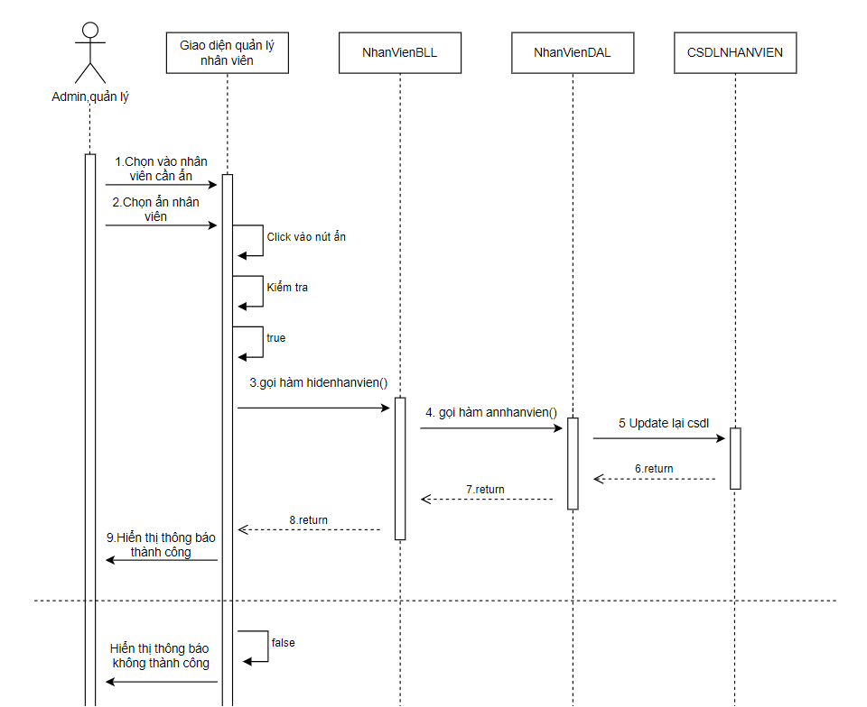

1. Chức năng tìm kiếm nhân viên:

|  |  |
| --- | --- |
| Tóm tắt: | Use case bắt đầu khi admin hoặc quản lý nhấn chọn tùy chọn "Tra cứu thông tin nhân viên" trong tùy chọn "Quản lý nhân viên". Usecase này cho phép người dùng tìm kiếm và xem thông tin chi tiết của một nhân viên trong Hệ thống Quản lý Siêu thị Mini. |
| Dòng sự kiện chính: | 1. Người dùng mở ứng dụng Quản lý Siêu thị Mini và đăng nhập vào hệ thống. 2. Chọn tùy chọn "Quản lý Nhân viên" từ giao diện chính. 3. Chọn tùy chọn "Tra cứu Nhân viên" từ giao diện "Quản lý nhân viên". 4. Hệ thống hiển thị một giao diện tra cứu với các tùy chọn tìm kiếm như Tên 5. Người dùng nhập thông tin tìm kiếm và nhấn nút "Tìm kiếm." 6. Hệ thống hiển thị danh sách nhân viên phù hợp với thông tin tìm kiếm. 7. Người dùng chọn một nhân viên từ danh sách và hệ thống hiển thị thông tin chi tiết về nhân viên đó. |
| Dòng sự kiện phụ: | 1. Tìm kiếm không có kết quả: Nếu không có nhân viên nào phù hợp với thông tin tìm kiếm, hệ thống thông báo và yêu cầu người dùng thử lại với thông tin khác. 2. Tìm kiếm không chính xác: Nếu thông tin tìm kiếm không chính xác, hệ thống cung cấp gợi ý hoặc điều chỉnh thông tin tìm kiếm. |
| Tiền điều kiện: | 1. Người dùng đã đăng nhập vào hệ thống. 2. Người dùng có quyền truy cập vào tính năng quản lý nhân viên. |
| Hậu điều kiện | 1. Người dùng có thể xem thông tin chi tiết về nhân viên mà họ đã tìm kiếm. 2. Nếu không có kết quả tìm kiếm, người dùng sẽ được thông báo và có thể thử lại với thông tin khác. |

Sequence:

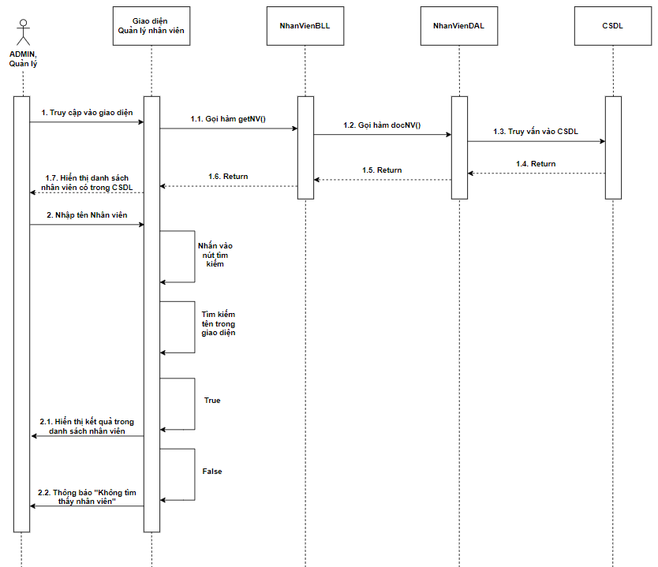

1. Chức năng sửa:

|  |  |
| --- | --- |
| Tóm tắt: | Use case này bắt đầu khi người dùng chọn tùy chọn "Quản lý nhân viên ". Usecase cho phép chỉnh sửa thông tin của một nhân viên trong danh sách dữ liệu của cửa hàng siêu thị mini. Quá trình này cho phép cập nhật các thông tin như tên, ngày sinh, giới tính, địa chỉ, chức vụ, cccd, ngày vào làm, số điện thoại. |
| Dòng sự kiện chính: | 1. Người dùng mở ứng dụng Quản lý Siêu thị Mini và đăng nhập vào hệ thống. 2. Chọn tùy chọn "Quản lý Nhân viên" từ giao diện chính. 3. Chọn một nhân viên cần sửa. 4. Chọn tùy chọn "Sửa thông tin " từ giao diện "Quản lý nhà cung cấp".  5. Người dùng nhập thông tin cần được cập nhật.  6. Người dùng xác nhân việc cập nhật thông tin trên. 7. Hệ thống sẽ cập nhật thông tin nhà cung cấp trong danh sách và cơ sở dữ liệu. |
| Dòng sự kiện phụ: | Nếu thông tin cập nhật không hợp lệ hoặc thiếu thông tin cần thiết, hệ thống hiển thị thông báo lỗi và yêu cầu người dùng cung cấp thông tin đúng.  Nếu là admin thì không được sửa chức vụ của mình  Người có chức vụ thấp hơn nếu chỉnh sửa chức vụ cao hơn mình sẽ báo lỗi. |
| Tiền điều kiện: | 1. Người dùng đã đăng nhập vào hệ thống. 2. Người dùng có quyền chỉnh sửa trong tính năng quản lý nhà cung cấp.  3.Người dùng phải có chức vụ cao hơn chức vụ cần được sửa. |
| Hậu điều kiện | 1. Thông tin nhà cung cấp đã được cập nhật lại trong danh sách và cơ sở dữ liệu 2. Cập nhật sẽ thất bại nếu nhập thông tin chưa đúng với định dạng yêu cầu. |

- Sequence:

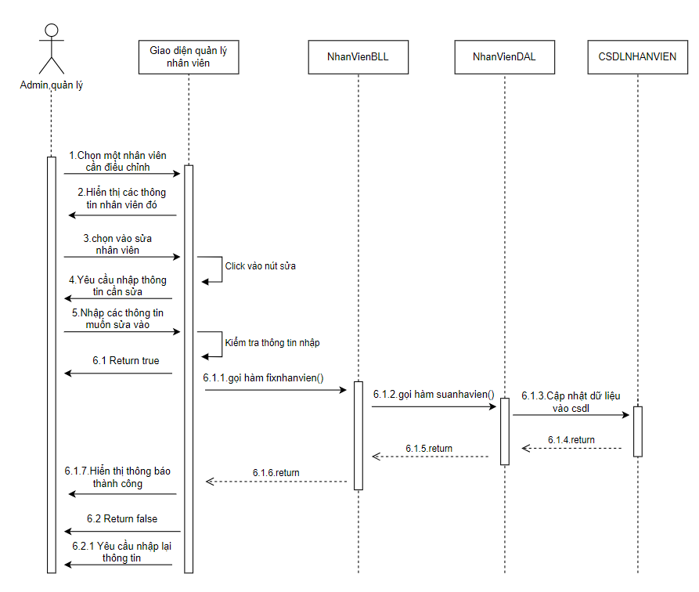

#### **8. Giao diện quản lý khách hàng:**

- Classdiagram:

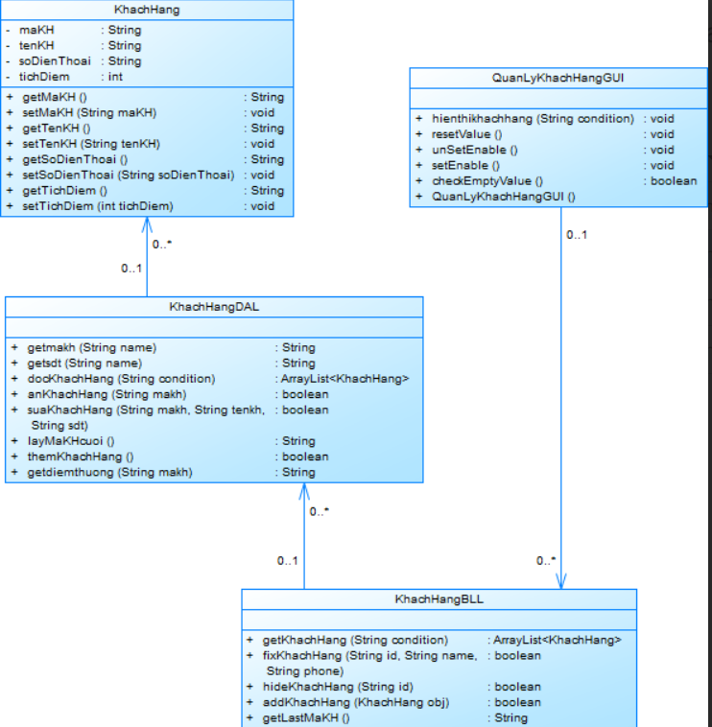

- Giao diện:

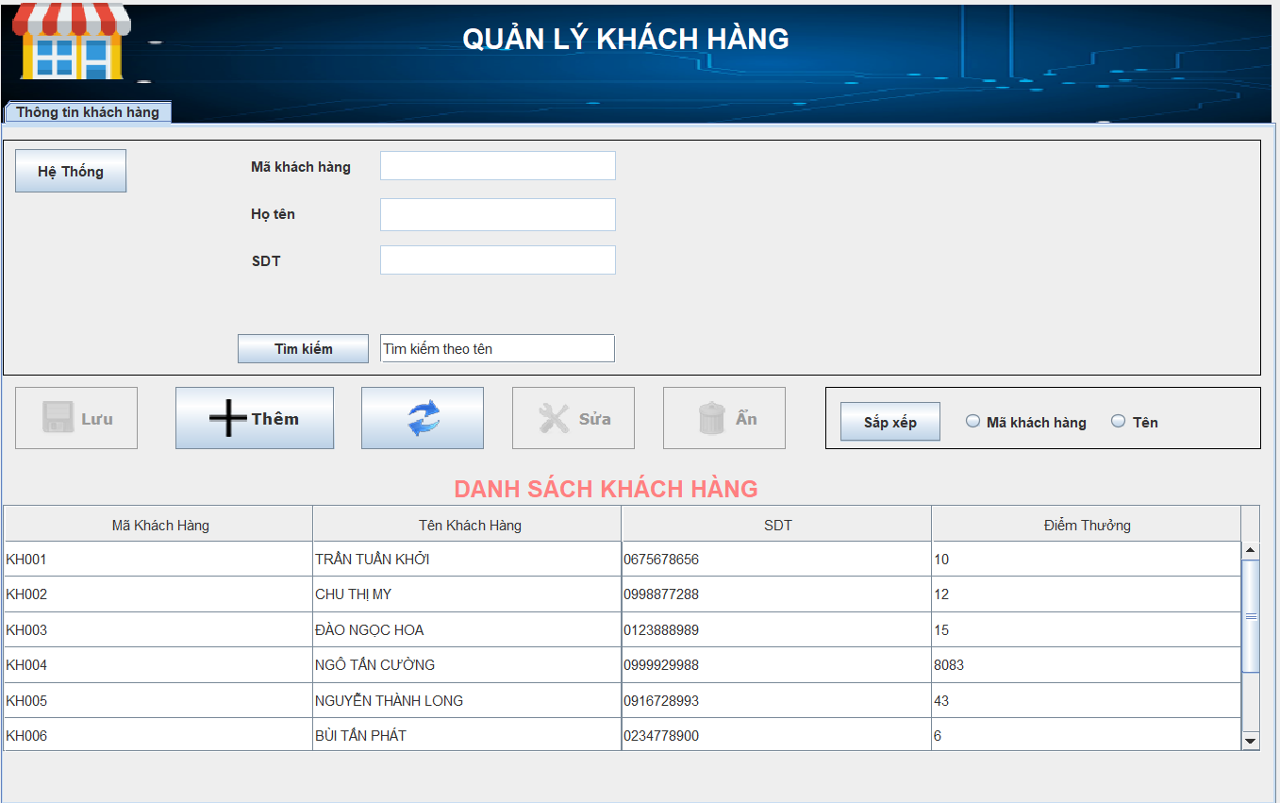

- Đặc tả giao diện:

Quản trị viên hoặc người có quyền vào quản lý khách hàng. Nhập thông tin khách hàng mới và nhấn nút "Thêm." Hệ thống lưu thông tin khách hàng mới.

Xem Thông Tin Khách hàng: Người dùng chọn một khách hàng từ danh sách. Hệ thống hiển thị chi tiết thông tin của khách hàng đó. Có quyền vào form chỉnh sửa thông tin. Người dùng chỉnh sửa thông tin và nhấn nút "Lưu." Hệ thống cập nhật thông tin khách hàng.

Xóa Khách hàng: Người dùng chọn một khách hàng từ danh sách. Hệ thống hiển thị xác nhận xóa.

Sửa khách hàng: Cho phép người dùng sửa thông tin của một khách hàng cần muốn sửa

Người dùng xác nhận và hệ thống xóa khách hàng khỏi danh sách. Tìm Kiếm Khách hàng: Người dùng nhập thông tin cần tìm kiếm vào ô tìm kiếm. Hệ thống hiển thị kết quả tìm kiếm tương ứng.

Người dùng có thể nhấn vào nút hệ thống để có thể thoát hệ thống trở về giao diện.

1. Chức năng thêm:

|  |  |
| --- | --- |
| Tóm tắt: | Use case bắt đầu khi quản lý hoặc nhân viên bán hàng nhấn chọn tùy chọn "Thêm khách hàng" trong tùy chọn "Quản lý khách hàng". Usecase này cho phép người dùng thêm một khách hàng mới vào Hệ thống Quản lý Siêu thị Mini. |
| Dòng sự kiện chính: | 1. Admin hoặc quản lý mở ứng dụng Quản lý Siêu thị Mini và đăng nhập vào hệ thống. 2. Người dùng chọn tùy chọn "Quản lý Khách hàng" từ giao diện chính. 3. Hệ thống hiển thị danh sách khách hàng hiện tại và tùy chọn "Thêm khách hàng". 4. Người quản trị chọn tùy chọn "Thêm khách hàng". 5. Hệ thống mở một giao diện nhập thông tin mới cho nhân viên. 6. Người quản trị nhập thông tin cần thiết như Họ và tên, số điện thoại, địa chỉ,… 7. Nhấn nút "Lưu" để thêm khách hàng vào hệ thống. 8. Hệ thống cập nhật danh sách khách hàng và hiển thị thông báo thành công. |
| Dòng sự kiện phụ: | 1. Kiểm tra hợp lệ: Hệ thống kiểm tra tính hợp lệ của thông tin nhập và hiển thị thông báo lỗi. 2. Hủy bỏ thêm nhân viên: Người dùng có thể chọn tùy chọn "Hủy bỏ" để quay lại danh sách nhân viên mà không thêm mới. |
| Tiền điều kiện: | 1. Người dùng đã đăng nhập vào hệ thống. 2. Người dùng có quyền truy cập vào tính năng quản lý khách hàng.  3.Phải thêm được nhà cung cấp thành công thì khi đó usecase xem chi tiết khách hàng mới xuất hiện. |
| Hậu điều kiện | 1. Nếu thêm khách hàng thành công, thông tin khách hàng mới sẽ được thêm vào danh sách. 2. Được xem chi tiết khách hàng khi thêm thành công  3.Nếu có lỗi, hệ thống sẽ thông báo lỗi và không thực hiện thêm khách hàng mới. |

Sequence:

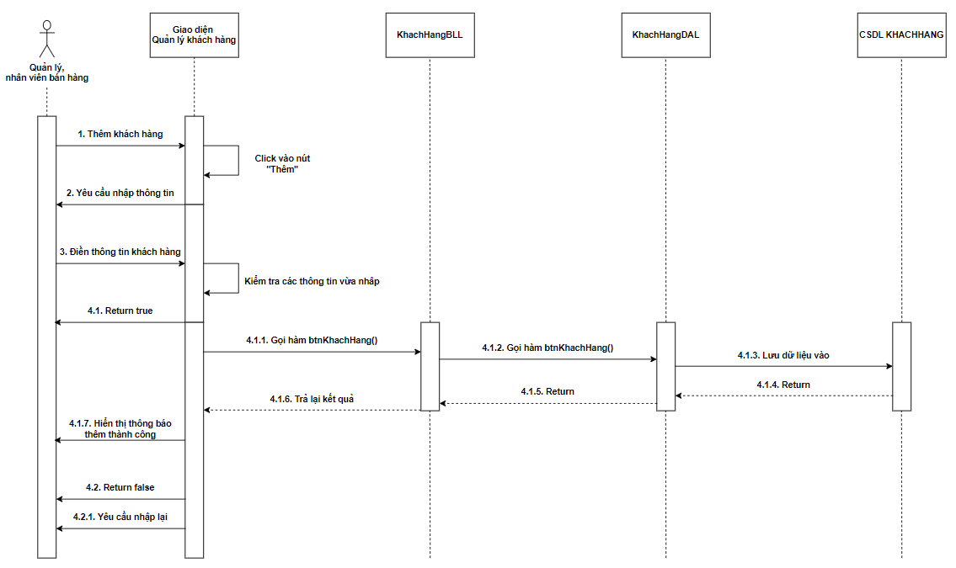

1. Chức năng sửa:

|  |  |
| --- | --- |
| Tóm tắt: | Usecase này bắt đầu khi người dùng chọn tùy chọn "Quản lý khách hàng ". Usecase cho phép chỉnh sửa thông tin của một khách hàng trong danh sách dữ liệu của cửa hàng siêu thị mini. Quá trình này cho phép cập nhật các thông tin như tên và số điện thoại |
| Dòng sự kiện chính: | 1. Người dùng mở ứng dụng Quản lý Siêu thị Mini và đăng nhập vào hệ thống. 2. Chọn tùy chọn "Quản lý Khách Hàng" từ giao diện chính. 3. Chọn một khách hàng cần sửa. 4. Chọn tùy chọn "Sửa thông tin " từ giao diện "Quản lý khách hàng".  5. Người dùng nhập thông tin cần được cập nhật.  6. Người dùng xác nhân việc cập nhật thông tin trên. 7. Hệ thống sẽ cập nhật thông tin khách hàng trong danh sách và cơ sở dữ liệu. |
| Dòng sự kiện phụ: | 1. Nếu thông tin cập nhật không hợp lệ hoặc thiếu thông tin cần thiết, hệ thống hiển thị thông báo lỗi và yêu cầu người dùng cung cấp thông tin đúng. |
| Tiền điều kiện: | 1. Người dùng đã đăng nhập vào hệ thống. 2. Người dùng có quyền chỉnh sửa trong tính năng quản lý khách hàng. |
| Hậu điều kiện | 1. Thông tin khách hàng đã được cập nhật lại trong danh sách và cơ sở dữ liệu 2. Cập nhật sẽ thất bại nếu nhập thông tin chưa đúng với định dạng yêu cầu. |

Seuquence:

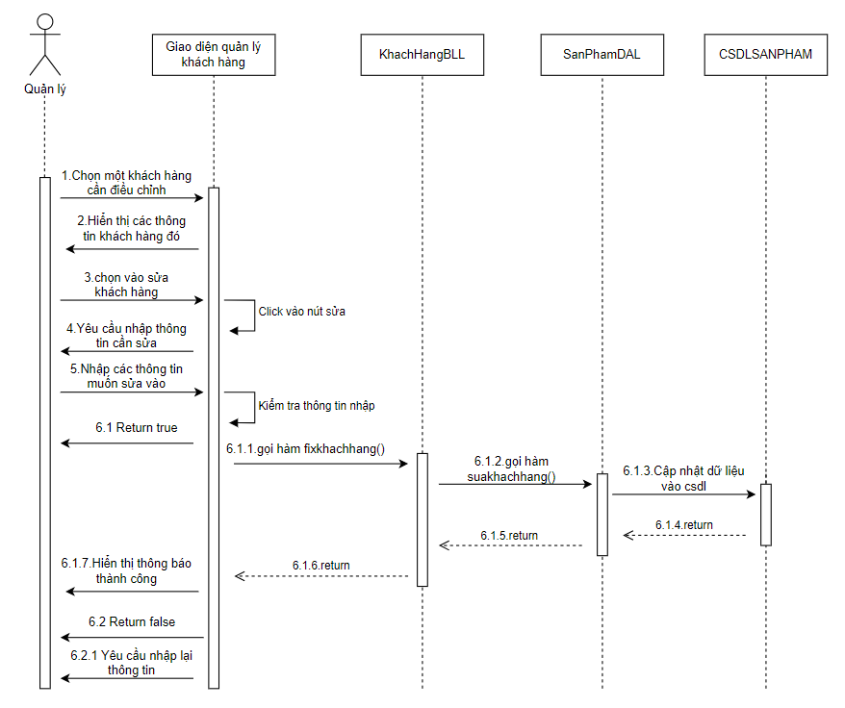

1. Chức năng ẩn:

|  |  |
| --- | --- |
| Tóm tắt: | Use case này bắt đầu khi người dùng chọn tùy chọn "Quản lý khách hàng". Usecase cho phép xóa một khách hàng khỏi danh sách khách hàng của cửa hàng siêu thị mini. Khách hàng này sẽ không còn được hiển thị nữa. |
| Dòng sự kiện chính: | 1. Người dùng mở ứng dụng Quản lý Siêu thị Mini và đăng nhập vào hệ thống. 2. Chọn tùy chọn "Quản lý Khách hàng" từ giao diện chính. 3. Chọn một khách hàng cần xóa. 4. Chọn tùy chọn "xóa khách hàng " từ giao diện "Quản lý khách hàng".  5. Người dùng xác nhân việc xóa khách hàng.  6. Hệ thống sẽ xóa bỏ khách hàng đó ra khỏi danh sách và cập nhật trạng thái trong cơ sở dữ liệu |
| Dòng sự kiện phụ: | Khách hàng nếu chưa có trong cơ sở dữ liệu sẽ xóa thất bại  Nếu không có quyền xóa trong quản lý khách hàng thì sẽ không được xóa. |
| Tiền điều kiện: | Người dùng đã đăng nhập vào hệ thống.  Người dùng có quyền xóa trong tính năng quản lý khách hàng.  Phải có thông tin khách hàng từ trước. |
| Hậu điều kiện | 1. Thông tin khách hàng sẽ được xóa khỏi danh sách và được cập nhật lại trạng thái trong cơ sở dữ liệu  2. Xóa sẽ thất bại nếu thông tin khách hàng đó chưa có trong cơ sở dữ liệu. |

Sequence:

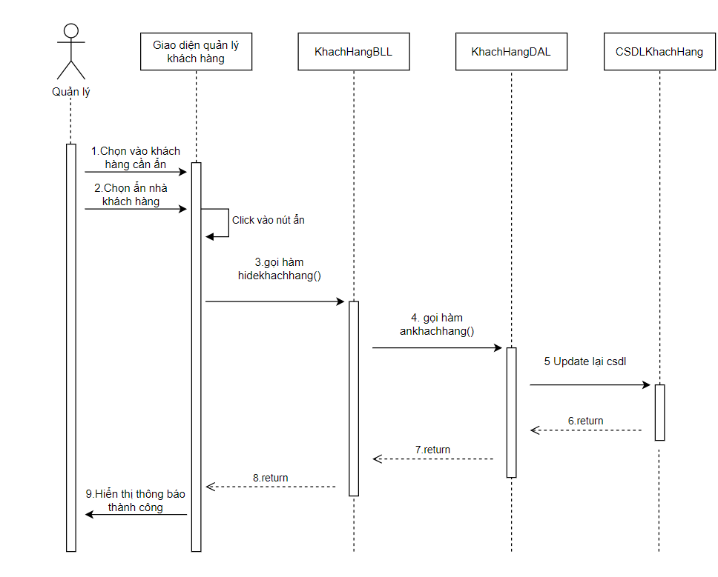

1. Chức năng tìm kiếm:

|  |  |
| --- | --- |
| Tóm tắt: | Use case bắt đầu khi quản lý hoặc nhân viên bán hàng nhấn chọn tùy chọn "Tra cứu thông tin khách hàng" trong tùy chọn "Quản lý khách hàng”. Usecase này cho phép người dùng tìm kiếm và xem thông tin chi tiết của một khách hàng trong Hệ thống Quản lý Siêu thị Mini. |
| Dòng sự kiện chính: | 1. Người dùng mở ứng dụng Quản lý Siêu thị Mini và đăng nhập vào hệ thống. 2. Chọn tùy chọn "Quản lý khách hàng" từ giao diện chính. 3. Chọn tùy chọn "Tra cứu khách hàng" từ giao diện "Quản lý khách hàng". 4. Hệ thống hiển thị một giao diện tra cứu với các tùy chọn tìm kiếm như Tên 5. Người dùng nhập thông tin tìm kiếm và nhấn nút "Tìm kiếm." 6. Hệ thống hiển thị danh sách khách hàng phù hợp với thông tin tìm kiếm. 7. Người dùng chọn một khách hàng từ danh sách và hệ thống hiển thị thông tin chi tiết về khách hàng đó. |
| Dòng sự kiện phụ: | 1. Tìm kiếm không có kết quả: Nếu không có khách hàng nào phù hợp với thông tin tìm kiếm, hệ thống thông báo và yêu cầu người dùng thử lại với thông tin khác. 2. Tìm kiếm không chính xác: Nếu thông tin tìm kiếm không chính xác, hệ thống cung cấp gợi ý hoặc điều chỉnh thông tin tìm kiếm. |
| Tiền điều kiện: | 1. Người dùng đã đăng nhập vào hệ thống. 2. Người dùng có quyền truy cập vào tính năng quản lý khách hàng. |
| Hậu điều kiện | 1. Người dùng có thể xem thông tin chi tiết về khách hàng mà họ đã tìm kiếm. 2. Nếu không có kết quả tìm kiếm, người dùng sẽ được thông báo và có thể thử lại với thông tin khác. |

- Sequence:

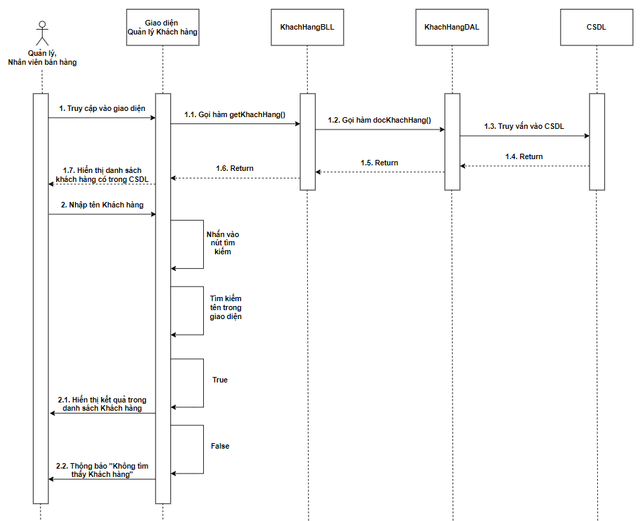

#### **9. Giao diện quản lý sản phẩm:**

- Classdiagram:

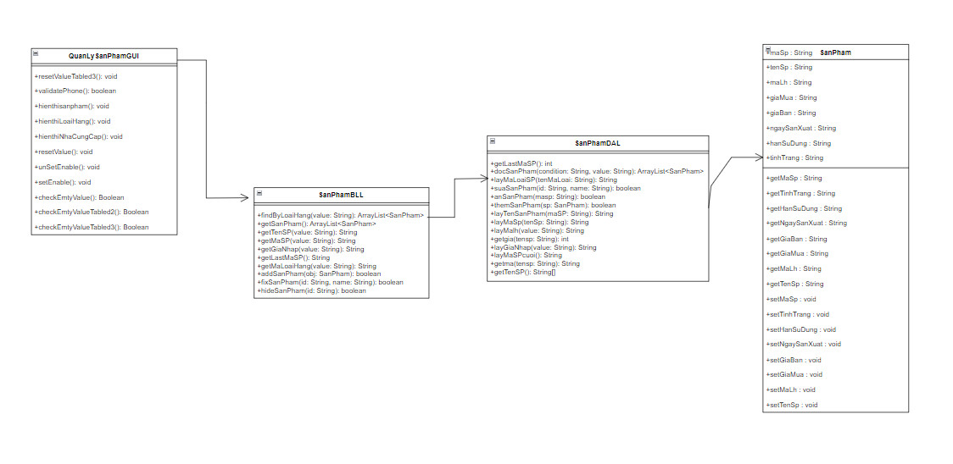

- Giao diện:

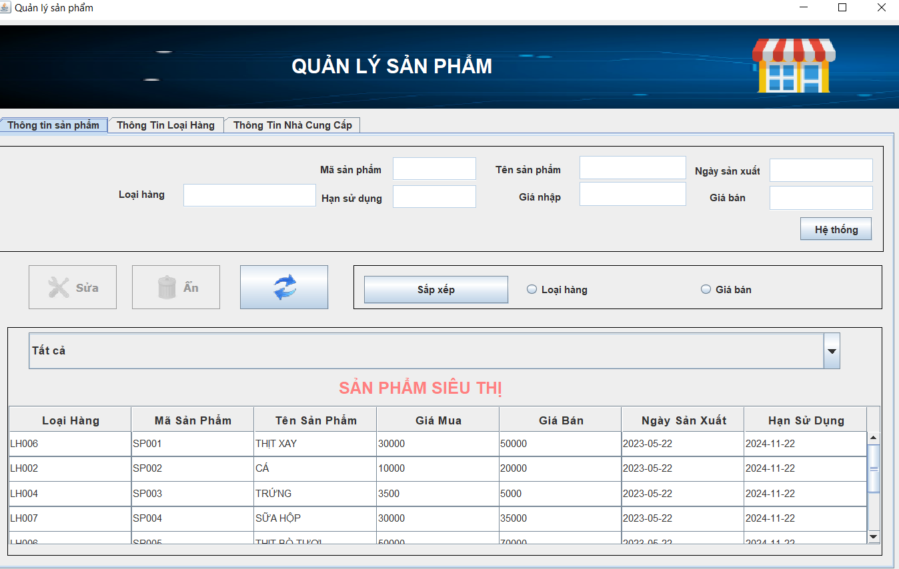

- Đặc tả giao diện:

Quản trị viên hoặc người có quyền vào quản lý sản phẩm. Nhập thông tin sản phẩm gồm mã sản phẩm, tên sản phẩm, ngày sản xuất, loại hàng, ngày sử dụng, giá nhập, giá bán.

Xem Thông Tin sản phẩm: Người dùng chọn một sản phẩm từ danh sách. Hệ thống hiển thị chi tiết thông tin của sản phẩm đó. Có quyền thêm, sửa, xóa sản phẩm từ danh sách. Người dùng chỉnh sửa thông tin và nhấn nút "Lưu." Hệ thống cập nhật thông tin sản phẩm.

Xóa Sản phẩm: Người dùng chọn một sản phẩm từ danh sách. Hệ thống hiển thị xác nhận xóa sản phẩm. Người dùng xác nhận và hệ thống xóa sản phẩm khỏi danh sách. Tìm Sản phẩm: Người dùng nhập thông tin cần tìm kiếm vào ô tìm kiếm. Hệ thống hiển thị kết quả tìm kiếm tương ứng.

Sửa sản phẩm: Người dùng chọn một sản phẩm và sửa lại thông tin cần thiết.

Người dùng có thể nhấn vào nút hệ thống để có thể thoát hệ thống trở về giao diện.

1. Chức năng sửa:

|  |  |
| --- | --- |
| Tóm tắt: | Usecase này bắt đầu khi người dùng chọn tùy chọn "Quản lý sản phẩm ". Usecase cho phép chỉnh sửa thông tin của một sản phẩm trong danh sách dữ liệu của cửa hàng siêu thị mini. Quá trình này cho phép cập nhật các thông tin như tên sản phẩm |
| Dòng sự kiện chính: | 1. Người dùng mở ứng dụng Quản lý Siêu thị Mini và đăng nhập vào hệ thống. 2. Chọn tùy chọn "Quản lý sản phẩm" từ giao diện chính. 3. Chọn một sản phẩm cần sửa. 4. Chọn tùy chọn "Sửa thông tin " từ giao diện "Quản lý sản phẩm".  5. Người dùng nhập thông tin cần được cập nhật.  6. Người dùng xác nhân việc cập nhật thông tin trên. 7. Hệ thống sẽ cập nhật thông tin sản phẩm trong danh sách và cơ sở dữ liệu. |
| Dòng sự kiện phụ: | 1. Nếu thông tin cập nhật không hợp lệ hoặc thiếu thông tin cần thiết, hệ thống hiển thị thông báo lỗi và yêu cầu người dùng cung cấp thông tin đúng. |
| Tiền điều kiện: | 1. Người dùng đã đăng nhập vào hệ thống. 2. Người dùng có quyền chỉnh sửa trong tính năng quản lý sản phẩm. |
| Hậu điều kiện | 1. Thông tin sản phẩm đã được cập nhật lại trong danh sách và cơ sở dữ liệu 2. Cập nhật sẽ thất bại nếu nhập thông tin chưa đúng với định dạng yêu cầu. |

Sequence:

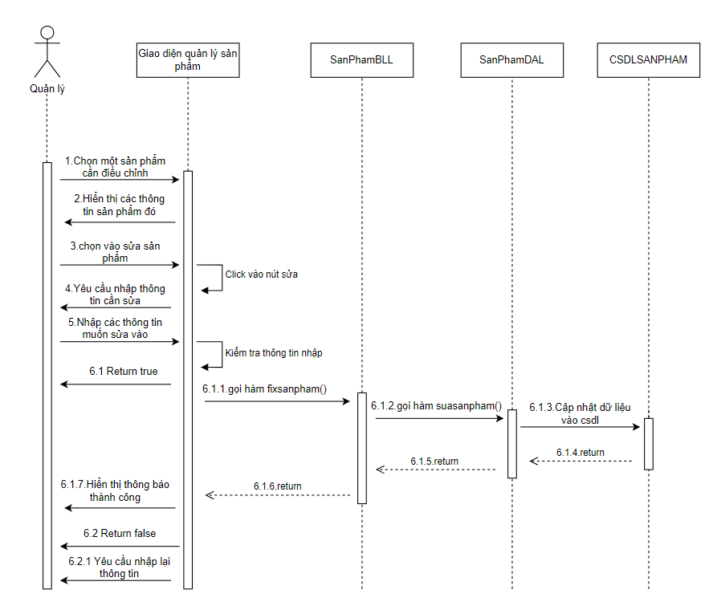

1. Chức năng xóa sản phẩm:

|  |  |
| --- | --- |
| Tóm tắt: | Usecase này bắt đầu khi người dùng chọn tùy chọn "Quản lý sản phẩm". Usecase cho phép xóa một sản phẩm khỏi danh sách sản phẩm của cửa hàng siêu thị mini. Sản phẩm này sẽ không còn được hiển thị nữa. |
| Dòng sự kiện chính: | 1. Người dùng mở ứng dụng Quản lý Siêu thị Mini và đăng nhập vào hệ thống. 2. Chọn tùy chọn "Quản lýsản phẩm" từ giao diện chính. 3. Chọn một sản phẩm cần xóa. 4. Chọn tùy chọn "xóa sản phẩm " từ giao diện "Quản lý sản phẩm".  5. Người dùng xác nhận việc xóa sản phẩm.  6. Hệ thống sẽ xóa bỏ sản phẩm đó ra khỏi danh sách và cập nhật trạng thái trong cơ sở dữ liệu |
| Dòng sự kiện phụ: | Sản phẩm nếu chưa có trong cơ sở dữ liệu sẽ xóa thất bại  Nếu không có quyền xóa trong quản lý sản phẩm thì sẽ không được xóa. |
| Tiền điều kiện: | Người dùng đã đăng nhập vào hệ thống.  Người dùng có quyền xóa trong tính năng quản lý sản phẩm.  Phải có thông tin sản phẩm từ trước. |
| Hậu điều kiện | 1. Thông tin sản phẩm sẽ được xóa khỏi danh sách và được cập nhật lại trạng thái trong cơ sở dữ liệu  2. Xóa sẽ thất bại nếu thông tin sản phẩm đó chưa có trong cơ sở dữ liệu. |

Sequence:

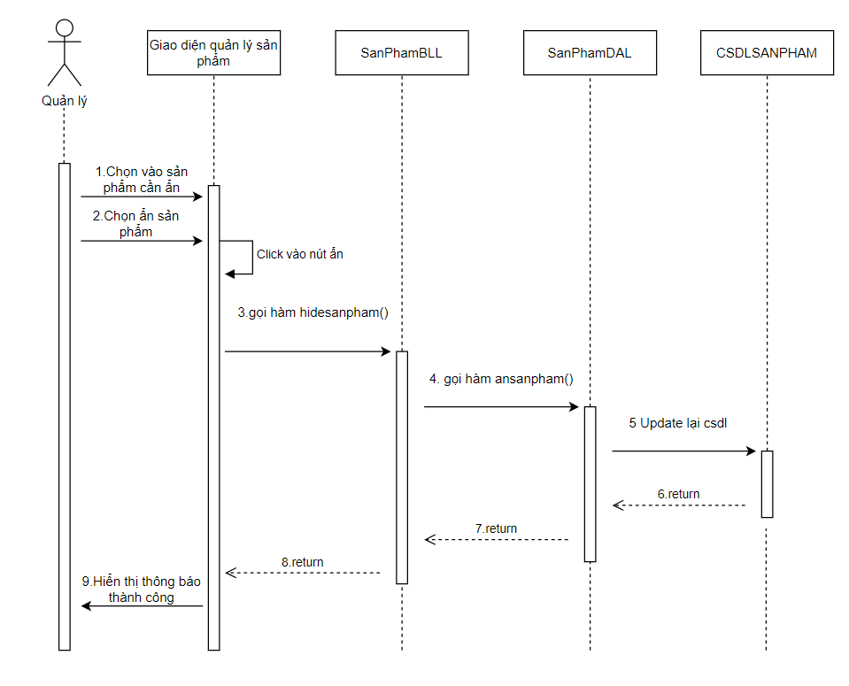

1. Chức năng xem thông tin sản phẩm:

|  |  |
| --- | --- |
| Tóm tắt: | Usecase xuất hiện khi quản lý hoặc nhân viên bán hàng muốn xem chi tiết các thông tin có trong sản phẩm |
| Dòng sự kiện chính: | Người dùng sau khi đăng nhập vào hệ thống  Sau đó chọn vào quản lý sản phẩm thì trong giao diện quản lý sản phẩm các table đã hiển tất cả các thông tin mã sản phẩm, tên sản phẩm, giá mua, giá bán bên dưới và tiến hành kiểm tra xem chi tiết sản phẩm |
| Dòng sự kiện phụ: | Trong dữ liệu database nếu không có dữ liệu nào của sản phẩm trước đó thì table bên dưới sẽ trống. |
| Tiền điều kiện: | Hệ thống đang hoạt động bình thường, không nằm trong khoảng thời gian bảo trì.  Hệ thống phải được đăng nhập.  Phải vào giao diện của quản lý sản phẩm  Database phải có dữ liệu trước đó. |
| Hậu điều kiện | Giao diện sẽ hiển thị tất cả các thông tin của kho vào xuống bên dưới table của giao diện quản lý kho. |

Sequence:

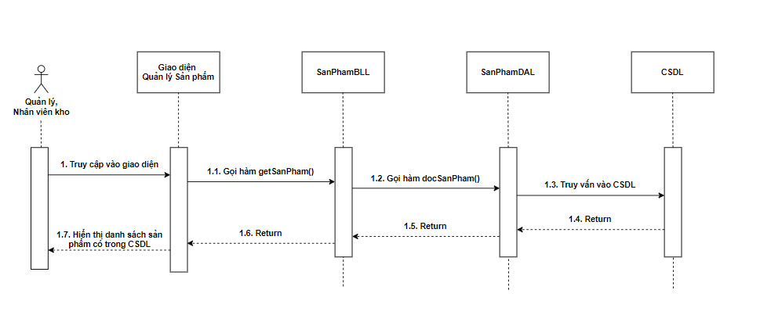

1. Chức năng tìm kiếm:

|  |  |
| --- | --- |
| Tóm tắt: | Use case bắt đầu khi quản lý hoặc nhân viên bán hàng nhấn chọn tùy chọn "Tra cứu thông tin sản phẩm" trong tùy chọn "Quản lý sản phẩm”. Usecase này cho phép người dùng tìm kiếm và xem thông tin chi tiết của một sản phẩm trong Hệ thống Quản lý Siêu thị Mini. |
| Dòng sự kiện chính: | 1. Người dùng mở ứng dụng Quản lý Siêu thị Mini và đăng nhập vào hệ thống. 2. Chọn tùy chọn "Quản lý sản phẩm" từ giao diện chính. 3. Chọn tùy chọn "Tra cứu sản phẩm" từ giao diện "Quản lý khách hàng". 4. Hệ thống hiển thị một giao diện tra cứu với các tùy chọn tìm kiếm như Tên 5. Người dùng nhập thông tin tìm kiếm và nhấn nút "Tìm kiếm." 6. Hệ thống hiển thị danh sách khách hàng phù hợp với thông tin tìm kiếm. 7. Người dùng chọn một sản phẩm từ danh sách và hệ thống hiển thị thông tin chi tiết về sản phẩm đó. |
| Dòng sự kiện phụ: | 1. Tìm kiếm không có kết quả: Nếu không có sản phẩm nào phù hợp với thông tin tìm kiếm, hệ thống thông báo và yêu cầu người dùng thử lại với thông tin khác. 2. Tìm kiếm không chính xác: Nếu thông tin tìm kiếm không chính xác, hệ thống cung cấp gợi ý hoặc điều chỉnh thông tin tìm kiếm. |
| Tiền điều kiện: | 1. Người dùng đã đăng nhập vào hệ thống. 2. Người dùng có quyền truy cập vào tính năng quản lý sản phẩm. |
| Hậu điều kiện | 1. Người dùng có thể xem thông tin chi tiết về sản phẩm mà họ đã tìm kiếm. 2. Nếu không có kết quả tìm kiếm, người dùng sẽ được thông báo và có thể thử lại với thông tin khác. |

- Sequence:

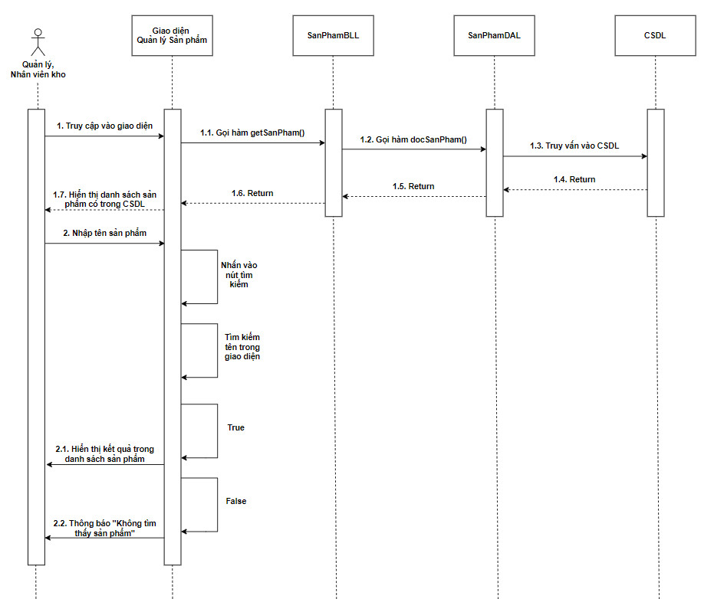

#### **10. Giao diện quản lý loại hàng:**

- Classdiagram:

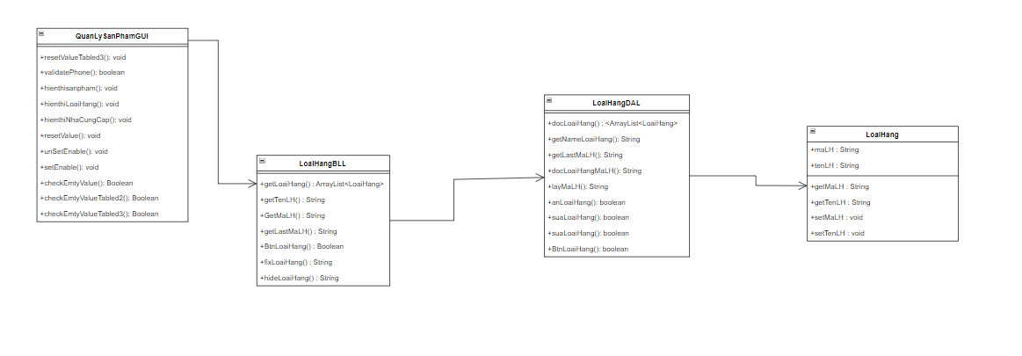

- Giao diện:

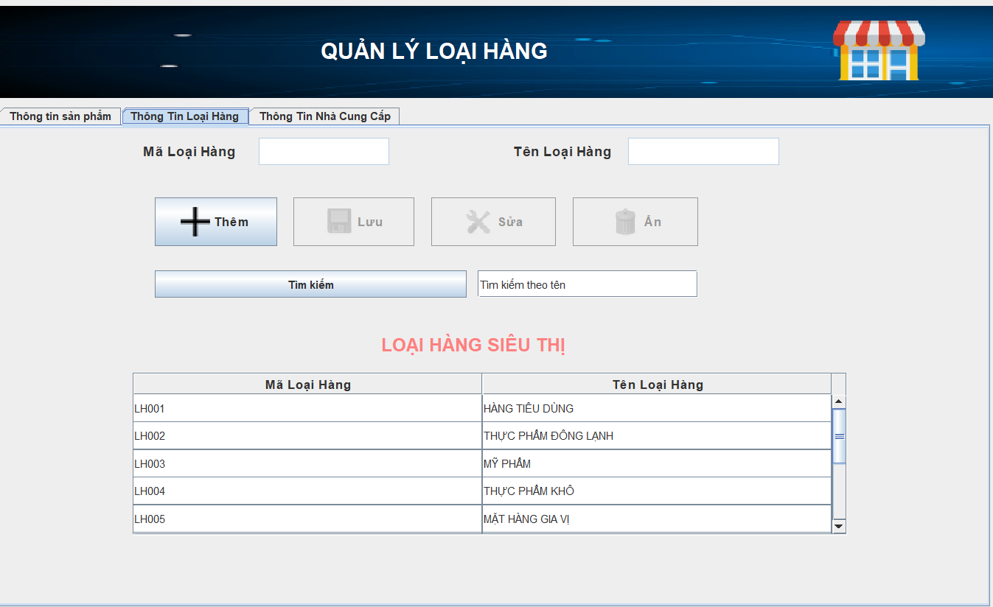

- Đặc tả giao diện:

Quản trị viên hoặc người có quyền vào quản lý loại hàng. Nhập thông tin loại hàng gồm mã loại hàng và tên loại hàng.

Xem Thông Tin Loại hàng: Người dùng chọn một loại hàng từ danh sách. Hệ thống hiển thị chi tiết thông tin của loại hàng đó. Có quyền thêm loại hàng từ danh sách. Sau khi thêm loại hàng và nhấn nút "Lưu." Hệ thống cập nhật thông tin loại hàng.

Tìm Loại hàng: Người dùng nhập thông tin cần tìm kiếm vào ô tìm kiếm. Hệ thống hiển thị kết quả tìm kiếm tương ứng.

Xóa loại hàng: Người dùng chọn một loại hàng từ danh sách. Hệ thống hiển thị xác nhận xóa loại hàng. Người dùng xác nhận và hệ thống xóa loại hàng khỏi danh sách.

Sửa loại hàng: Người dùng chọn một loại hàng và sửa lại thông tin cần thiết.

1. Chức năng thêm:

|  |  |
| --- | --- |
| Tóm tắt: | Use case bắt đầu khi quản lý hoặc nhân viên kho nhấn chọn tùy chọn "Thêm loại hàng" trong tùy chọn "Quản lý loại hàng". Usecase này cho phép người dùng thêm một loại hàng mới vào Hệ thống Quản lý Siêu thị Mini. |
| Dòng sự kiện chính: | 1. Quản lý hoặc nhân viên kho mở ứng dụng Quản lý Siêu thị Mini và đăng nhập vào hệ thống. 2. Người dùng chọn tùy chọn "Quản lý loại hàng" từ giao diện chính. 3. Hệ thống hiển thị danh sách loại hàng hiện tại và tùy chọn "Thêm loại hàng". 4. Người quản trị chọn tùy chọn "Thêm Loại hàng". 5. Hệ thống mở một giao diện nhập thông tin mới cho Loại hàng. 6. Người quản trị nhập thông tin cần thiết như tên loại hàng,…  7. Nhấn nút "Lưu" để thêm loại hàng vào hệ thống. 8. Hệ thống cập nhật danh sách loại hàng và hiển thị thông báo thành công. |
| Dòng sự kiện phụ: | 1. Kiểm tra hợp lệ: Hệ thống kiểm tra tính hợp lệ của thông tin nhập và hiển thị thông báo lỗi. |
| Tiền điều kiện: | 1. Người dùng đã đăng nhập vào hệ thống. 2. Người dùng có quyền truy cập vào tính năng quản lý loại hàng.  3.Phải thêm được loại hàng thành công thì khi đó usecase xem chi tiết loại hàng mới xuất hiện. |
| Hậu điều kiện | 1. Nếu thêm loại hàng thành công, thông tin loại hàng mới sẽ được thêm vào danh sách. 2. Được xem chi tiết loại hàng khi thêm thành công  3.Nếu có lỗi, hệ thống sẽ thông báo lỗi và không thực hiện thêm loại hàng mới. |

Sequence:

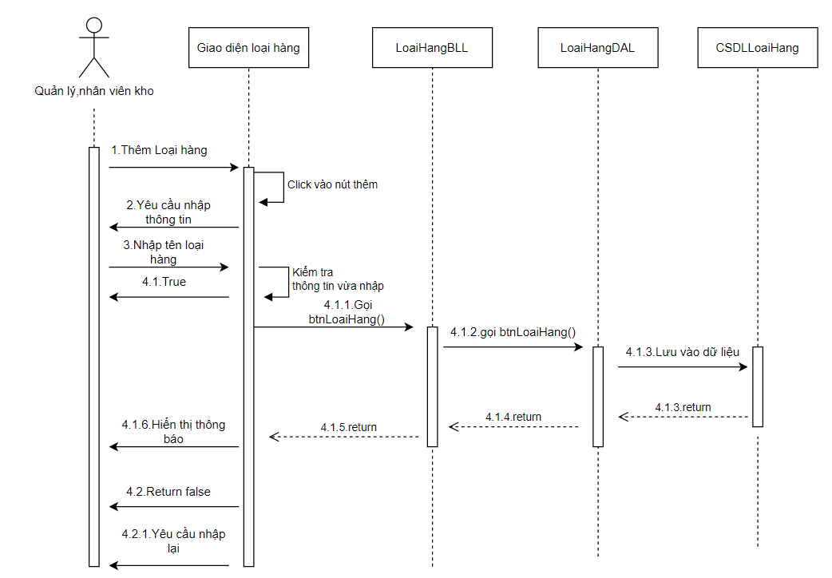

1. Chức năng sửa:

|  |  |
| --- | --- |
| Tóm tắt: | Use case này bắt đầu khi người dùng chọn tùy chọn "Quản lý loại hàng". Use case cho phép chỉnh sửa thông tin của một loại hàng trong danh sách dữ liệu của cửa hàng siêu thị mini. Quá trình này cho phép cập nhật các thông tin như tên loại hàng |
| Dòng sự kiện chính: | 1. Người dùng mở ứng dụng Quản lý Siêu thị Mini và đăng nhập vào hệ thống. 2. Chọn tùy chọn "Quản lý loại hàng" từ giao diện chính. 3. Chọn một loại hàng cần sửa. 4. Chọn tùy chọn "Sửa thông tin " từ giao diện "Quản lý loại hàng".  5. Người dùng nhập thông tin cần được cập nhật.  6. Người dùng xác nhân việc cập nhật thông tin trên. 7. Hệ thống sẽ cập nhật thông tin loại hàng trong danh sách và cơ sở dữ liệu. |
| Dòng sự kiện phụ: | 1. Nếu thông tin cập nhật không hợp lệ hoặc thiếu thông tin cần thiết, hệ thống hiển thị thông báo lỗi và yêu cầu người dùng cung cấp thông tin đúng. |
| Tiền điều kiện: | 1. Người dùng đã đăng nhập vào hệ thống. 2. Người dùng có quyền chỉnh sửa trong tính năng quản lý loại hàng. |
| Hậu điều kiện | 1. Thông tin loại hàng đã được cập nhật lại trong danh sách và cơ sở dữ liệu 2. Cập nhật sẽ thất bại nếu nhập thông tin chưa đúng với định dạng yêu cầu. |

Sequence:

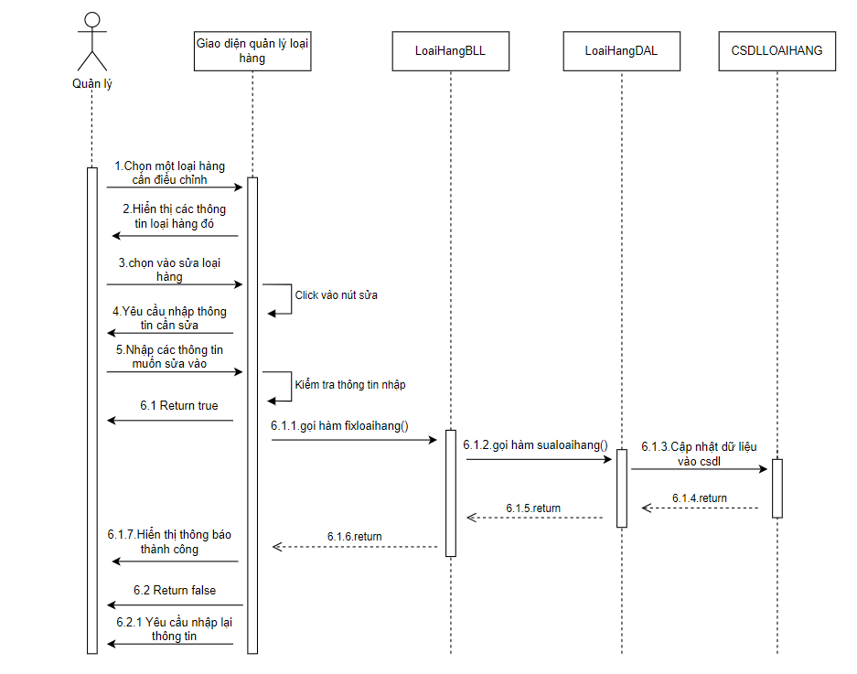

1. Chức năng xóa:

|  |  |
| --- | --- |
| Tóm tắt: | Usecase này bắt đầu khi người dùng chọn tùy chọn "Quản lý loại hàng". Usecase cho phép xóa một loại hàng khỏi danh sách loại hàng của cửa hàng siêu thị mini. Loại hàng này sẽ không còn được hiển thị nữa. |
| Dòng sự kiện chính: | 1. Người dùng mở ứng dụng Quản lý Siêu thị Mini và đăng nhập vào hệ thống. 2. Chọn tùy chọn "Quản lý loại hàng" từ giao diện chính. 3. Chọn một loại hàng cần xóa. 4. Chọn tùy chọn "xóa sản phẩm " từ giao diện "Quản lý loại hàng".  5. Người dùng xác nhận việc xóa loại hàng.  6. Hệ thống sẽ xóa bỏ loại hàng đó ra khỏi danh sách và cập nhật trạng thái trong cơ sở dữ liệu |
| Dòng sự kiện phụ: | Sản phẩm nếu chưa có trong cơ sở dữ liệu sẽ xóa thất bại  Nếu không có quyền xóa trong quản lý loại hàng thì sẽ không được xóa. |
| Tiền điều kiện: | Người dùng đã đăng nhập vào hệ thống.  Người dùng có quyền xóa trong tính năng quản lý loại hàng.  Phải có thông tin loại hàng từ trước. |
| Hậu điều kiện | 1. Thông tin loại hàng sẽ được xóa khỏi danh sách và được cập nhật lại trạng thái trong cơ sở dữ liệu  2. Xóa sẽ thất bại nếu thông tin sản phẩm đó chưa có trong cơ sở dữ liệu. |

Sequence:

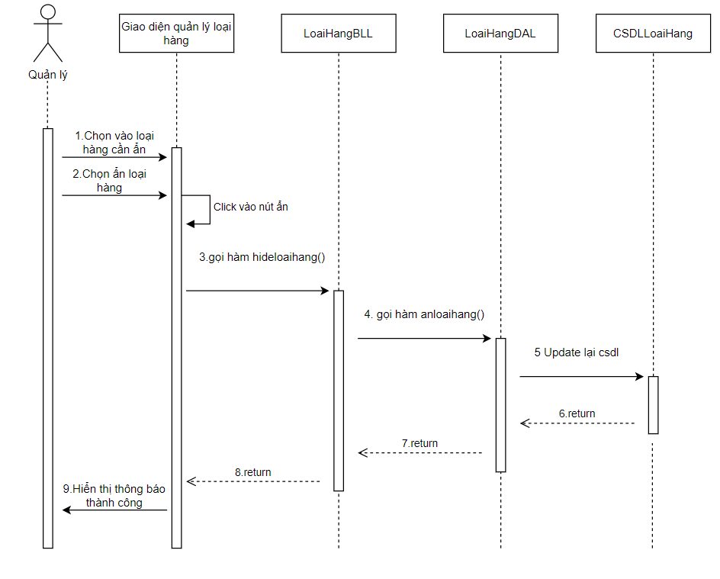

1. Chức năng tìm kiếm:

|  |  |
| --- | --- |
| Tóm tắt: | Use case bắt đầu khi quản lý hoặc nhân viên kho nhấn chọn tùy chọn "Tra cứu thông tin loại hàng" trong tùy chọn "Quản lý loại hàng”. Usecase này cho phép người dùng tìm kiếm và xem thông tin chi tiết của một loại hàng trong Hệ thống Quản lý Siêu thị Mini. |
| Dòng sự kiện chính: | 1. Người dùng mở ứng dụng Quản lý Siêu thị Mini và đăng nhập vào hệ thống. 2. Chọn tùy chọn "Quản lý loại hàng" từ giao diện chính. 3. Chọn tùy chọn "Tra cứu loại hàng" từ giao diện "Quản lý loại hàng". 4. Hệ thống hiển thị một giao diện tra cứu với các tùy chọn tìm kiếm như Tên.  5. Người dùng nhập thông tin tìm kiếm và nhấn nút "Tìm kiếm." 6. Hệ thống hiển thị danh sách loại hàng phù hợp với thông tin tìm kiếm. 7. Người dùng chọn một loại hàng từ danh sách và hệ thống hiển thị thông tin chi tiết về loại hàng đó. |
| Dòng sự kiện phụ: | 1. Tìm kiếm không có kết quả: Nếu không có loại hàng nào phù hợp với thông tin tìm kiếm, hệ thống thông báo và yêu cầu người dùng thử lại với thông tin khác. 2. Tìm kiếm không chính xác: Nếu thông tin tìm kiếm không chính xác, hệ thống cung cấp gợi ý hoặc điều chỉnh thông tin tìm kiếm. |
| Tiền điều kiện: | 1. Người dùng đã đăng nhập vào hệ thống. 2. Người dùng có quyền truy cập vào tính năng quản lý loại hàng. |
| Hậu điều kiện | 1. Người dùng có thể xem thông tin chi tiết về loại hàng mà họ đã tìm kiếm. 2. Nếu không có kết quả tìm kiếm, người dùng sẽ được thông báo và có thể thử lại với thông tin khác. |

- Sequence:

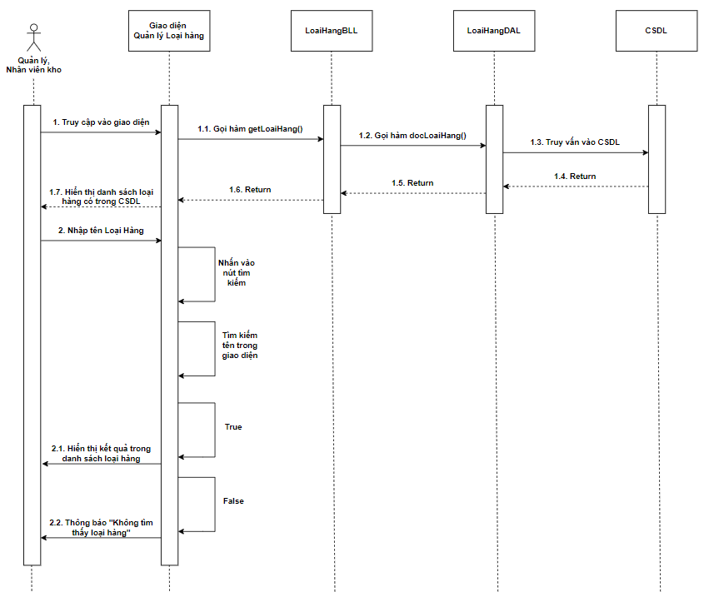

#### **11. Giao diện quản lý nhà cung cấp**

- Classdiagram:

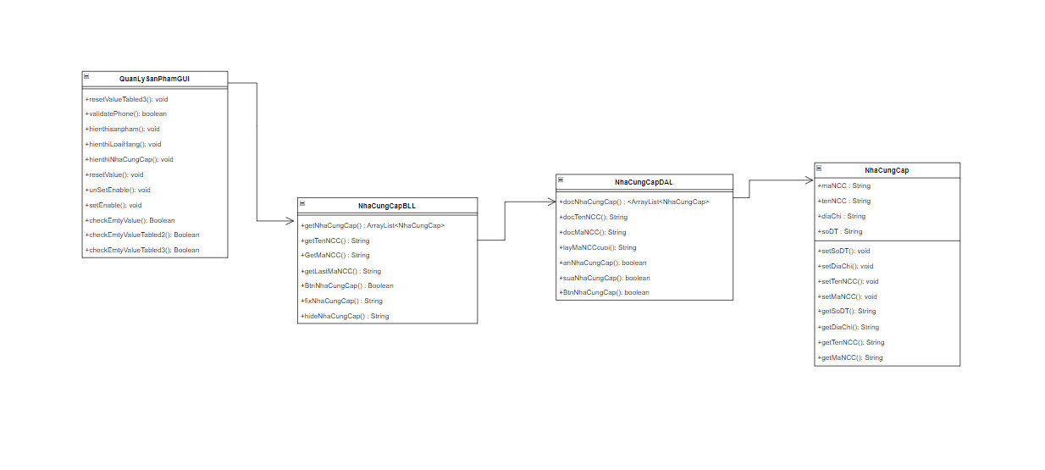

- Giao diện:

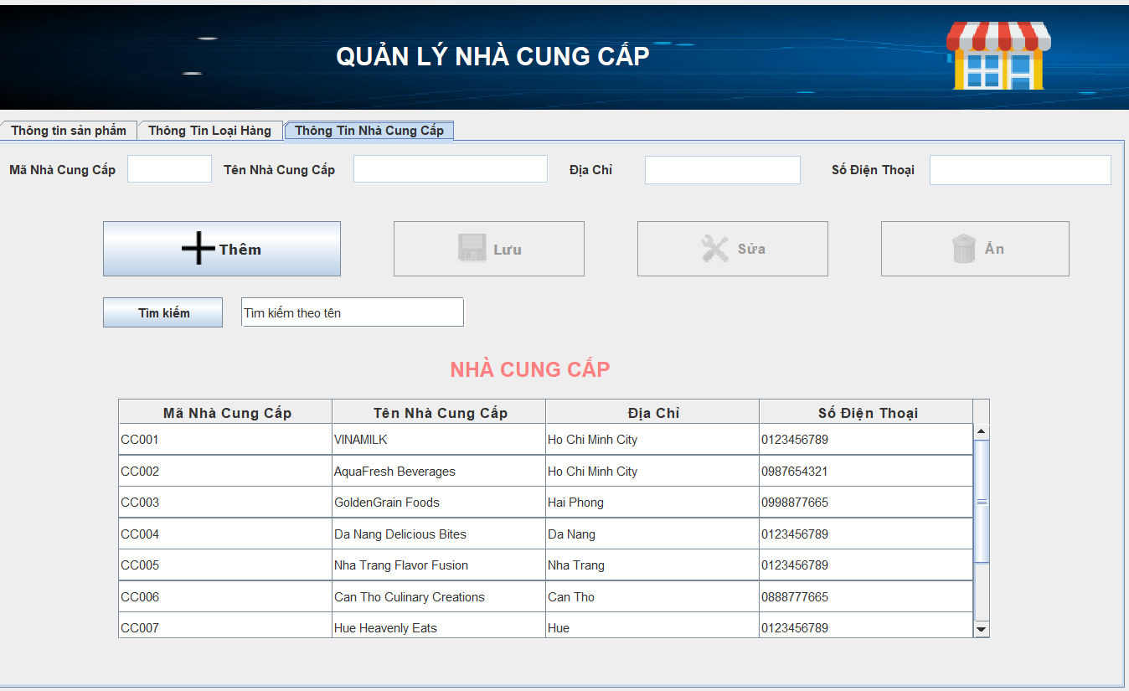

- Đặc tả giao diện:

Quản trị viên hoặc người có quyền vào quản lý nhà cung cấp. Nhập thông tin nhà cung cấp gồm mã nhà cung cấp, tên nhà cung cấp, địa chỉ, số điện thoại.

Xem Thông Tin Nhà cung cấp: Người dùng chọn một nhà cung cấp từ danh sách. Hệ thống hiển thị chi tiết thông tin của nhà cung cấp đó. Có quyền thêm nhà cung cấp từ danh sách. Sau khi thêm nhà cung cấp và nhấn nút "Lưu." Hệ thống cập nhật thông tin.

Tìm Nhà cung cấp: Người dùng nhập thông tin cần tìm kiếm vào ô tìm kiếm. Hệ thống hiển thị kết quả tìm kiếm tương ứng.

-Ngoài ra còn có chức năng xóa, sửa nhà cung cấp

1. Chức năng thêm:

|  |  |
| --- | --- |
| Tóm tắt: | Usecase xuất hiện khi nhân viên kho hoặc quản lý muốn xem chi tiết nhà cung cấp và thêm nhà cung cấp. |
| Dòng sự kiện chính: | 1. Quản lý hoặc nhân viên bán hàng mở ứng dụng Quản lý Siêu thị Mini và đăng nhập vào hệ thống. 2. Người dùng chọn tùy chọn "Quản lý nhà cung cấp" từ giao diện chính. 3. Hệ thống hiển thị danh sách nhà cung cấp hiện tại và tùy chọn "Thêm nhà cung cấp". 4. Người quản trị chọn tùy chọn "Thêm nhà cung cấp". 5. Hệ thống mở một giao diện nhập thông tin mới cho nhân viên. 6. Người quản trị nhập thông tin cần thiết của nhà cung cấp Tên, địa chỉ, số điện thoại 7. Nhấn nút "Lưu" để thêm khách hàng vào hệ thống. 8. Hệ thống cập nhật danh sách khách hàng và hiển thị thông báo thành công. |
| Dòng sự kiện phụ: | 1. Kiểm tra hợp lệ: Hệ thống kiểm tra tính hợp lệ của thông tin nhập và hiển thị thông báo lỗi. |
| Tiền điều kiện: | 1. Hệ thống đang hoạt động bình thường, không nằm trong khoảng thời gian bảo trì 2. Hệ thống phải được đăng nhập 3. Phải thêm được nhà cung cấp thành công thì khi đó usecase xem chi tiết nhà cung cấp mới xuất hiện. |
| Hậu điều kiện | 1. Nếu thêm khách hàng thành công, thông tin khách hàng mới sẽ được thêm vào danh sách. 2. Nếu có lỗi, hệ thống sẽ thông báo lỗi và không thực hiện thêm khách hàng mới. |

Sequence:

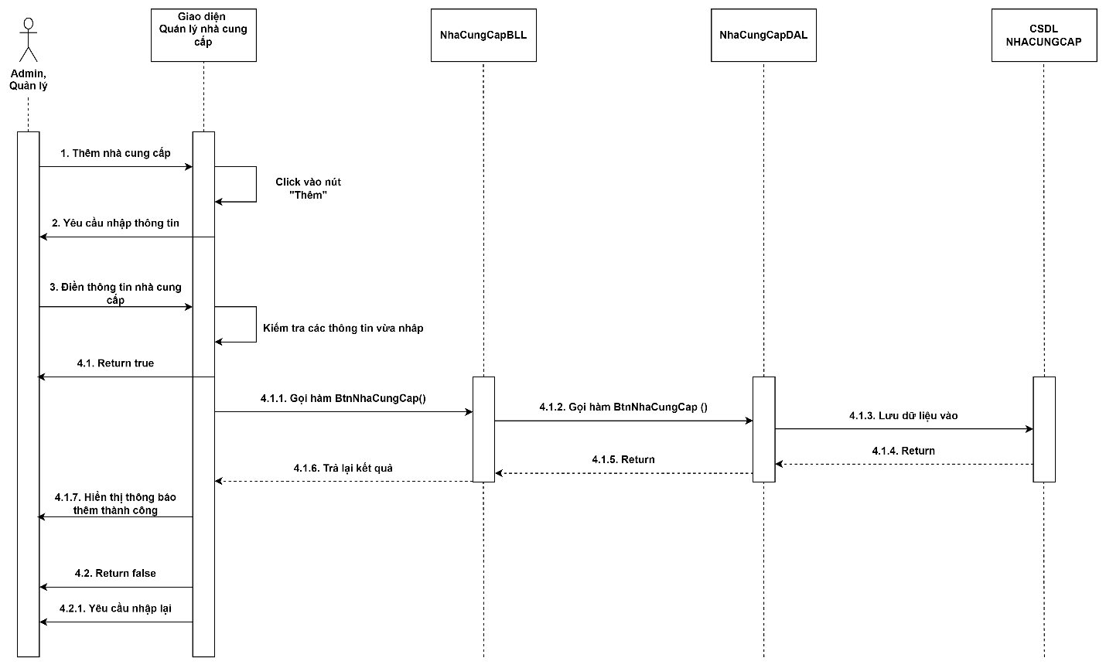

1. Chức năng tìm kiếm:

|  |  |
| --- | --- |
| Tóm tắt: | Use case bắt đầu khi quản lý hoặc quản lý kho nhấn chọn tùy chọn "Tra cứu thông tin nhà cung cấp" trong tùy chọn "Quản lý nhà cung cấp". Usecase này cho phép người dùng tìm kiếm và xem thông tin chi tiết của một nhà cung cấp trong Hệ thống Quản lý Siêu thị Mini. |
| Dòng sự kiện chính: | 1. Người dùng mở ứng dụng Quản lý Siêu thị Mini và đăng nhập vào hệ thống. 2. Chọn tùy chọn "Quản lý Nhà cung cấp" từ giao diện chính. 3. Chọn tùy chọn "Tra cứu Nhà cung cấp" từ giao diện "Quản lý nhà cung cấp". 4. Hệ thống hiển thị một giao diện tra cứu với các tùy chọn tìm kiếm như Tên  5. Người dùng nhập thông tin tìm kiếm và nhấn nút "Tìm kiếm." 6. Hệ thống hiển thị danh sách nhà cung cấp phù hợp với thông tin tìm kiếm. 7. Người dùng chọn một nhà cung cấp từ danh sách và hệ thống hiển thị thông tin chi tiết về nhà cung cấp đó. |
| Dòng sự kiện phụ: | 1. Tìm kiếm không có kết quả: Nếu không có nhà cung cấp nào phù hợp với thông tin tìm kiếm, hệ thống thông báo và yêu cầu người dùng thử lại với thông tin khác. 2. Tìm kiếm không chính xác: Nếu thông tin tìm kiếm không chính xác, hệ thống cung cấp gợi ý hoặc điều chỉnh thông tin tìm kiếm. |
| Tiền điều kiện: | 1. Người dùng đã đăng nhập vào hệ thống. 2. Người dùng có quyền truy cập vào tính năng quản lý nhà cung cấp. |
| Hậu điều kiện | 1. Người dùng có thể xem thông tin chi tiết về nhà cung cấp mà họ đã tìm kiếm. 2. Nếu không có kết quả tìm kiếm, người dùng sẽ được thông báo và có thể thử lại với thông tin khác. |

Sequence:

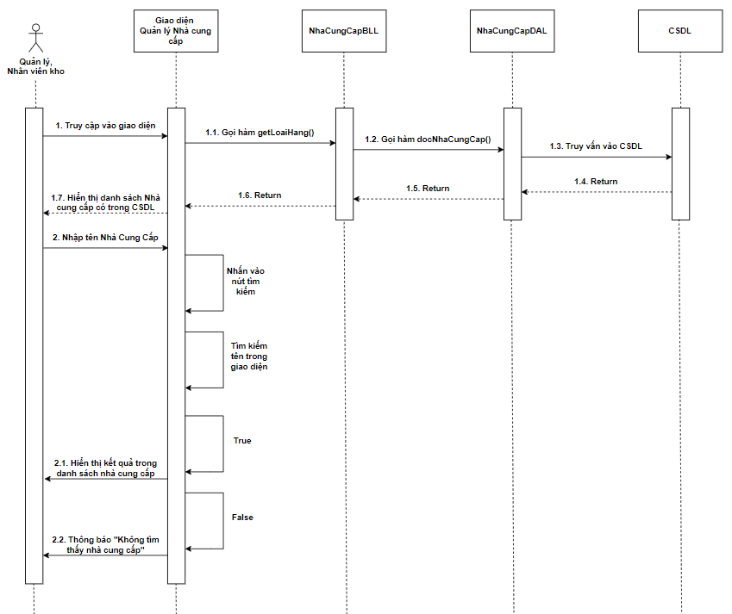

1. Chức năng sửa:

|  |  |
| --- | --- |
| Tóm tắt: | Usecase này bắt đầu khi người dùng chọn tùy chọn "Quản lý nhà cung cấp ". Usecase cho phép chỉnh sửa thông tin của một nhà cung cấp trong danh sách dữ liệu của cửa hàng siêu thị mini. Quá trình này cho phép cập nhật các thông tin như tên nhà cung cấp, địa chỉ, số điện thoại liên quan đến nhà cung cấp. |
| Dòng sự kiện chính: | 1. Người dùng mở ứng dụng Quản lý Siêu thị Mini và đăng nhập vào hệ thống. 2. Chọn tùy chọn "Quản lý Nhà cung cấp" từ giao diện chính. 3. Chọn một nhà cung cấp cần sửa. 4. Chọn tùy chọn "Sửa thông tin " từ giao diện "Quản lý nhà cung cấp".  5. Người dùng nhập thông tin cần được cập nhật.  6. Người dùng xác nhân việc cập nhật thông tin trên. 7. Hệ thống sẽ cập nhật thông tin nhà cung cấp trong danh sách và cơ sở dữ liệu. |
| Dòng sự kiện phụ: | 1. Nếu thông tin cập nhật không hợp lệ hoặc thiếu thông tin cần thiết, hệ thống hiển thị thông báo lỗi và yêu cầu người dùng cung cấp thông tin đúng. |
| Tiền điều kiện: | 1. Người dùng đã đăng nhập vào hệ thống. 2. Người dùng có quyền chỉnh sửa trong tính năng quản lý nhà cung cấp. |
| Hậu điều kiện | 1. Thông tin nhà cung cấp đã được cập nhật lại trong danh sách và cơ sở dữ liệu 2. Cập nhật sẽ thất bại nếu nhập thông tin chưa đúng với định dạng yêu cầu. |

Sequence:

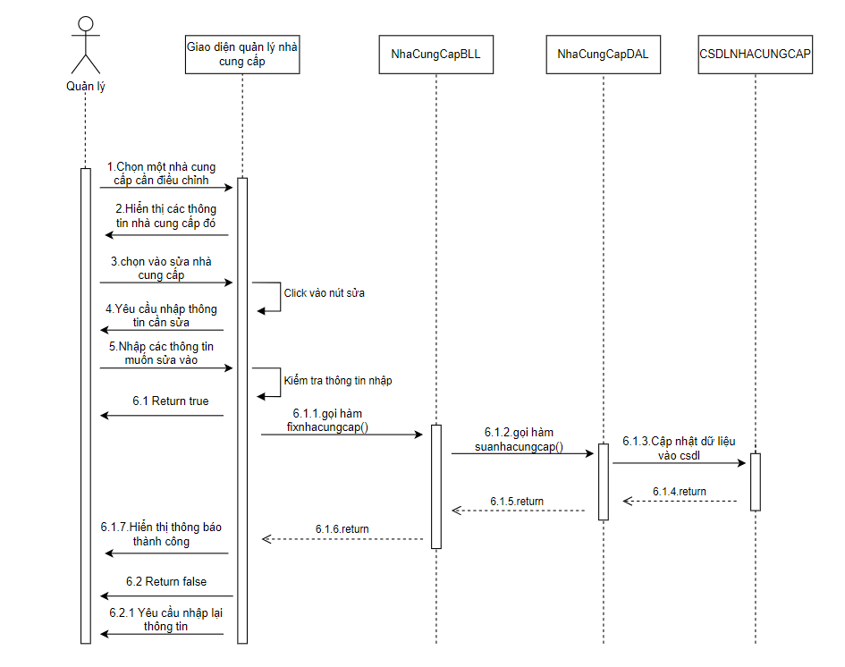

1. Chức năng xóa:

|  |  |
| --- | --- |
| Tóm tắt: | Usecase này bắt đầu khi người dùng chọn tùy chọn "Quản lý nhà cung cấp". Usecase cho phép xóa một nhà cung cấp khỏi danh sách nhà cung cấp của cửa hàng siêu thị mini. Nhà cung cấp này sẽ không còn được hiển thị nữa. |
| Dòng sự kiện chính: | 1. Người dùng mở ứng dụng Quản lý Siêu thị Mini và đăng nhập vào hệ thống. 2. Chọn tùy chọn "Quản lý Nhà cung cấp" từ giao diện chính. 3. Chọn một nhà cung cấp cần xóa. 4. Chọn tùy chọn "xóa nhà cung cấp " từ giao diện "Quản lý nhà cung cấp".  5. Người dùng xác nhân việc xóa nhà cung cấp.  6. Hệ thống sẽ xóa bỏ nhà cung cấp đó ra khỏi danh sách và cập nhật trạng thái trong cơ sở dữ liệu |
| Dòng sự kiện phụ: | Nhà cung cấp nếu chưa có trong cơ sở dữ liệu sẽ xóa thất bại  Nếu không có quyền xóa trong quản lý nhà cung cấp thì sẽ không được xóa. |
| Tiền điều kiện: | Người dùng đã đăng nhập vào hệ thống.  Người dùng có quyền xóa trong tính năng quản lý nhà cung cấp.  Phải có thông tin nhà cung cấp từ trước. |
| Hậu điều kiện | 1. Thông tin nhà cung cấp sẽ được xóa khỏi danh sách và được cập nhật lại trạng thái trong cơ sở dữ liệu  2. Xóa sẽ thất bại nếu thông tin nhà cung cấp đó chưa có trong cơ sở dữ liệu. |

- Sequence:

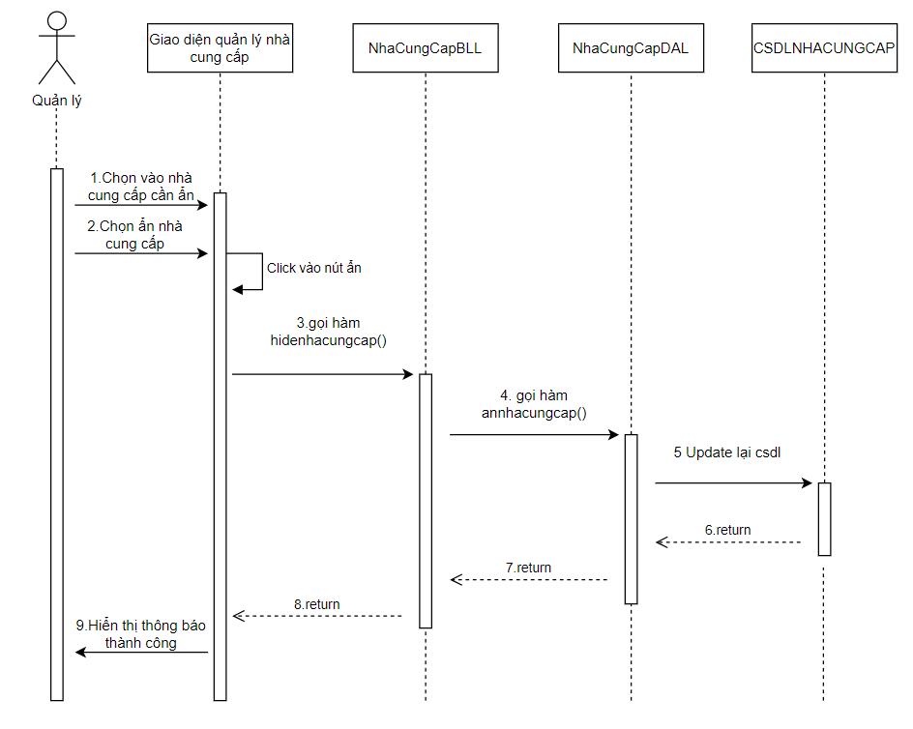

#### **12. Giao diện quản lý nhập hàng**

- Classdiagram:

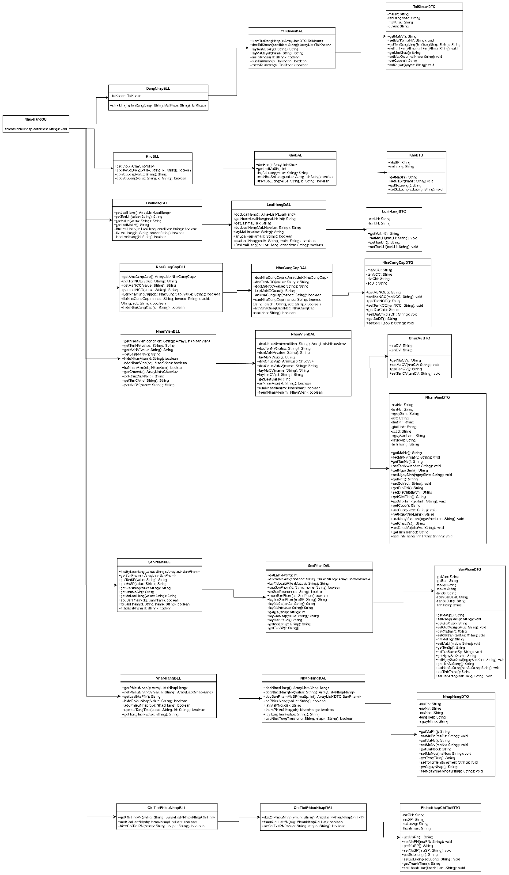

- Giao diện:

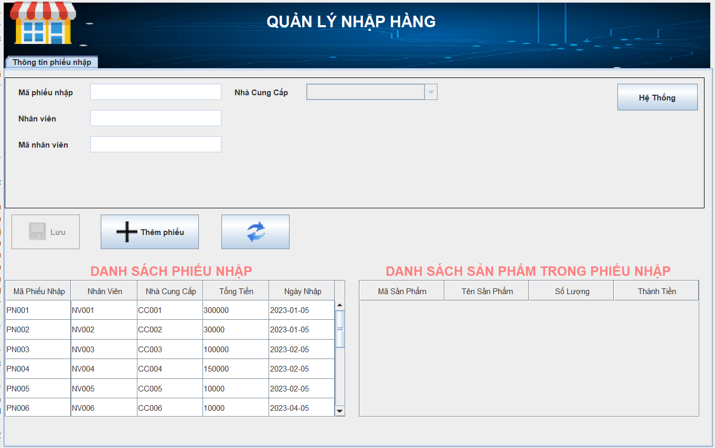

- Đặc tả giao diện:

Quản trị viên hoặc người có quyền vào quản lý nhập hàng. Nhập thông tin nhập hàng gồm mã phiếu nhập, nhà cung cấp, nhân viên, mã nhân viên.

Quản lý nhập hàng: Người dùng có thể thêm phiếu từ danh sách. Hệ thống hiển thị chi tiết thông tin chi tiết của phiếu nhập. Có quyền thêm hoặc sửa phiếu nhập từ danh sách. Sau khi thêm nhà cung cấp và nhấn nút "Lưu." Hệ thống cập nhật thông tin.

Người dùng có thể nhấn vào nút hệ thống để có thể thoát hệ thống trở về giao diện.

* + 1. Chức năng thêm:

|  |  |
| --- | --- |
| Tóm tắt: | Use case bắt đầu khi quản lý hoặc nhân viên kho nhấn chọn tùy chọn "Thêm phiếu nhập" trong tùy chọn "Quản lý phiếu nhập". Usecase này cho phép người dùng thêm một phiếu nhập mới vào Hệ thống Quản lý Siêu thị Mini. |
| Dòng sự kiện chính: | 1. Quản lý hoặc nhân viên kho mở ứng dụng Quản lý Siêu thị Mini và đăng nhập vào hệ thống. 2. Người dùng chọn tùy chọn "Quản lý phiếu nhập (Nhập hàng)" từ giao diện chính. 3. Hệ thống hiển thị danh sách phiếu nhập hiện tại và tùy chọn "Thêm phiếu nhập". 4. Người quản trị chọn tùy chọn "Thêm phiếu nhập". 5. Hệ thống mở một giao diện nhập thông tin mới cho tài khoản. 6. Người quản trị nhập thông tin cần thiết như chọn nhà cung cấp, sản phẩm, số lượng  7. Nhấn nút "Lưu" để thêm phiếu nhập vào hệ thống. 8. Hệ thống cập nhật danh sách phiếu nhập và hiển thị thông báo thành công. |
| Dòng sự kiện phụ: | 1. Kiểm tra hợp lệ: Hệ thống kiểm tra tính hợp lệ của thông tin nhập và hiển thị thông báo lỗi. |
| Tiền điều kiện: | 1. Người dùng đã đăng nhập vào hệ thống. 2. Người dùng có quyền truy cập vào tính năng quản lý phiếu nhập.  3.Phải thêm được phiếu nhập thành công thì khi đó usecase xem chi tiết phiếu nhập mới xuất hiện. |
| Hậu điều kiện | 1. Nếu thêm phiếu nhập thành công, thông tin phiếu nhập mới sẽ được thêm vào danh sách. 2. Được xem chi tiết phiếu nhập khi thêm thành công  3.Nếu có lỗi, hệ thống sẽ thông báo lỗi và không thực hiện thêm phiếu nhập mới. |

- Sequence:

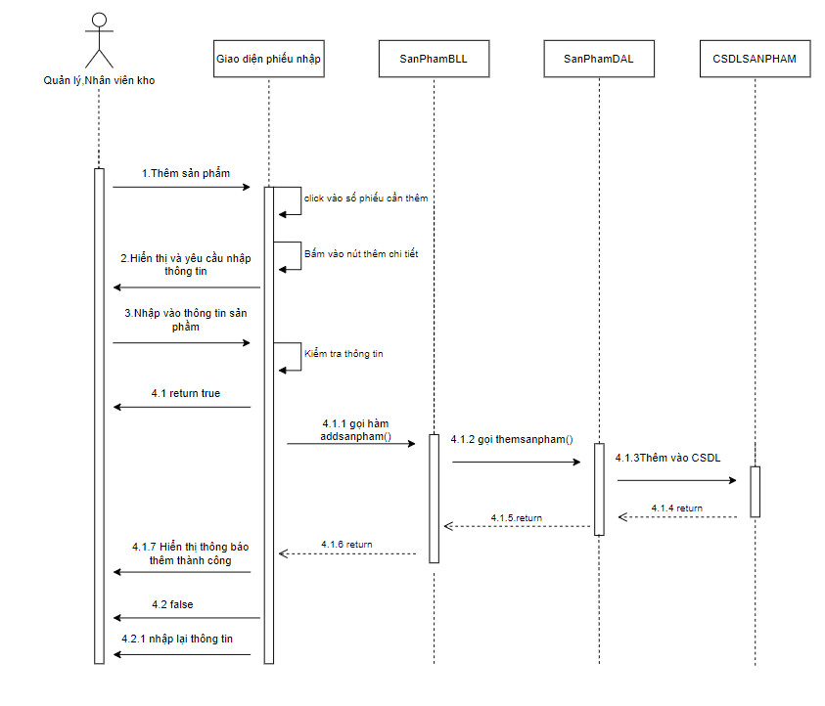

#### **13. Giao diện quản lý kho**

- Classdiagram:

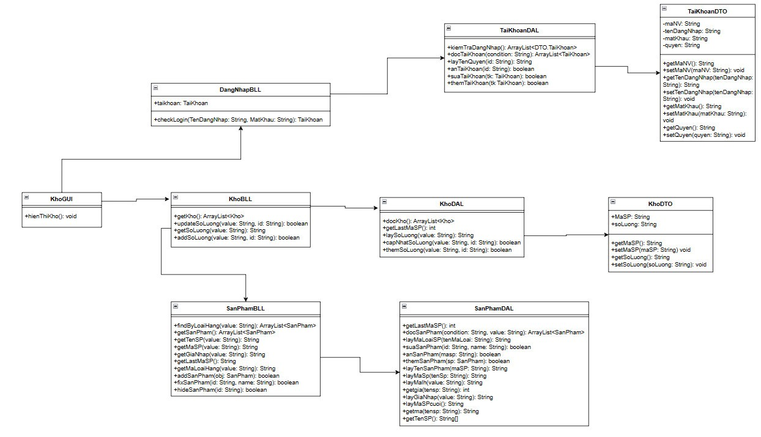

- Giao diện:

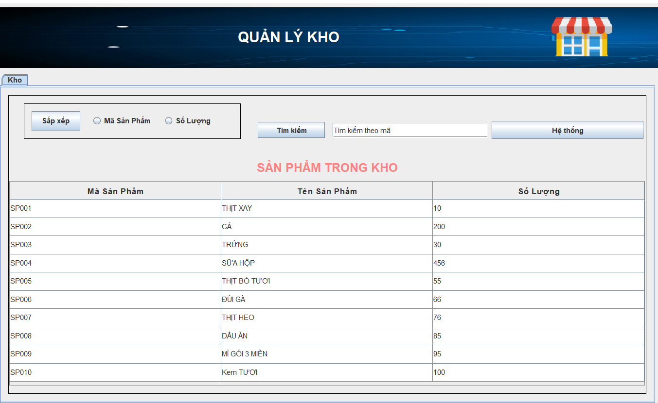

- Đặc tả giao diện:

Quản trị viên hoặc người có quyền vào quản lý kho. Có thể xem sản phẩm và số lượng trong kho. Có quyền sắp xếp sản phẩm trong danh sách

Quản lý sản phẩm: Người dùng có thể quản lý sản phẩm từ danh sách. Hệ thống hiển thị chi tiết thông tin chi tiết của sản phẩm. Sau khi sắp xếp sản phẩm và nhấn nút "Lưu." Hệ thống cập nhật thông tin.

Tìm sản phẩm trong kho: Người dùng nhập thông tin cần tìm kiếm vào ô tìm kiếm. Hệ thống hiển thị kết quả tìm kiếm tương ứng

Người dùng có thể nhấn vào nút hệ thống để có thể thoát hệ thống trở về giao diện.

1. Chức năng tìm kiếm:

|  |  |
| --- | --- |
| Tóm tắt: | Use case bắt đầu khi quản lý hoặc nhân viên kho nhấn chọn tùy chọn "Tra cứu thông tin kho" trong tùy chọn "Quản lý kho”. Usecase này cho phép người dùng tìm kiếm và xem thông tin chi tiết của một sản phẩm còn số lượng bao nhiêu trong Hệ thống Quản lý Siêu thị Mini. |
| Dòng sự kiện chính: | 1. Người dùng mở ứng dụng Quản lý Siêu thị Mini và đăng nhập vào hệ thống. 2. Chọn tùy chọn "Quản lý kho" từ giao diện chính. 3. Chọn tùy chọn "Tra cứu kho" từ giao diện "Quản lý kho". 4. Hệ thống hiển thị một giao diện tra cứu với các tùy chọn tìm kiếm như Tên sản phẩm.  5. Người dùng nhập thông tin tìm kiếm và nhấn nút "Tìm kiếm." 6. Hệ thống hiển thị danh sách sản phẩm phù hợp với thông tin tìm kiếm. 7. Người dùng chọn một sản phẩm từ danh sách và hệ thống hiển thị thông tin chi tiết về số lượng đó. |
| Dòng sự kiện phụ: | 1. Tìm kiếm không có kết quả: Nếu không có sản phẩm nào phù hợp với thông tin tìm kiếm, hệ thống thông báo và yêu cầu người dùng thử lại với thông tin khác. 2. Tìm kiếm không chính xác: Nếu thông tin tìm kiếm không chính xác, hệ thống cung cấp gợi ý hoặc điều chỉnh thông tin tìm kiếm. |
| Tiền điều kiện: | 1. Người dùng đã đăng nhập vào hệ thống. 2. Người dùng có quyền truy cập vào tính năng quản lý kho. |
| Hậu điều kiện | 1. Người dùng có thể xem thông tin chi tiết về sản phẩm và số lượng mà họ đã tìm kiếm. 2. Nếu không có kết quả tìm kiếm, người dùng sẽ được thông báo và có thể thử lại với thông tin khác. |

- Sequence:

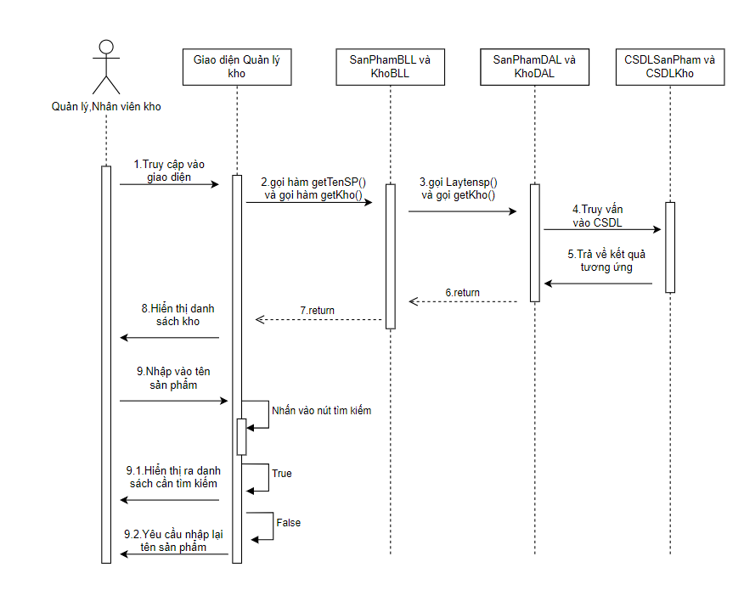

#### **14. Giao diện quản lý hóa đơn**

- Classdiagram:

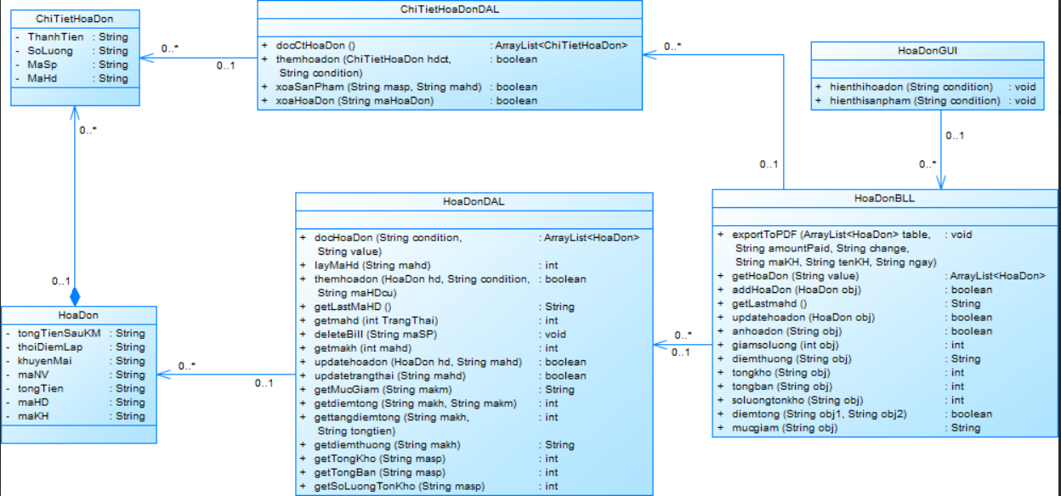

- Giao diện:



- Đặc tả giao diện:

Quản trị viên hoặc người có quyền vào quản lý hóa đơn. Nhập thông tin hóa đơn mới gồm tên khách hàng, mã khách hàng, số điện thoại, ngày, tên hàng hóa, mã hàng hóa, số lượng, giá, thành tiền.

Xem Thông Tin hóa đơn: Người dùng chọn một hóa đơn từ danh sách. Hệ thống hiển thị chi tiết thông tin của hóa đơn đó. Người dùng có thể thêm hoặc xóa hóa đơn. Sau khi thêm hoặc xóa hóa đơn. Hệ thống lưu thông tin.

Tìm Kiếm hóa đơn: Người dùng nhập thông tin cần tìm kiếm vào ô tìm kiếm. Hệ thống hiển thị kết quả tìm kiếm tương ứng.

Người dùng có thể nhấn vào nút hệ thống để có thể thoát hệ thống trở về giao diện.

1. Chức năng lập hóa đơn:

|  |  |
| --- | --- |
| Tóm tắt: | USECASE này xuất hiện khi người dùng muốn lập một hóa đơn |
| Dòng sự kiện chính: | 1. Người dùng đăng nhập vào hệ thống (usecase đăng nhập), chọn chức năng bán hàng. 2. Người dùng điền thông tin vào các ô thông tin (như: Tên Khách Hàng.mã khách hàng, số điện thoại, ngày nhập đơn hàng, sản phẩm, số lương) và chọn lưu 3. Hệ thống sẽ kiểm tra các thông tin đã điền, nếu hợp lệ sẽ lập hóa đơn và thông báo lập thành công. 4. Hệ thống sẽ hiển thị các chi tiết hóa đơn xuống table trong giao diện |
| Dòng sự kiện phụ: | Một số lỗi mà hệ thống sẽ thông báo hóa đơn không hợp lệ tương ứng với các lỗi:   1. Tên khách hàng không tồn tại 2. Số lượng nhập của hàng hóa đó không đủ trong kho. |
| Tiền điều kiện: | 1. Hệ thống phải được đăng nhập 2. Người dùng có quyền truy cập và tính năng bán hàng |
| Hậu điều kiện | 1. Hóa đơn mới sẽ được thêm vào dữ liệu. 2. Được xem chi tiết các thông tin sản phẩm có trong hóa đơn 3. Nếu có lỗi hệ thống sẽ báo lỗi và không thực hiện tạo hóa đơn mới. |

Sequence:

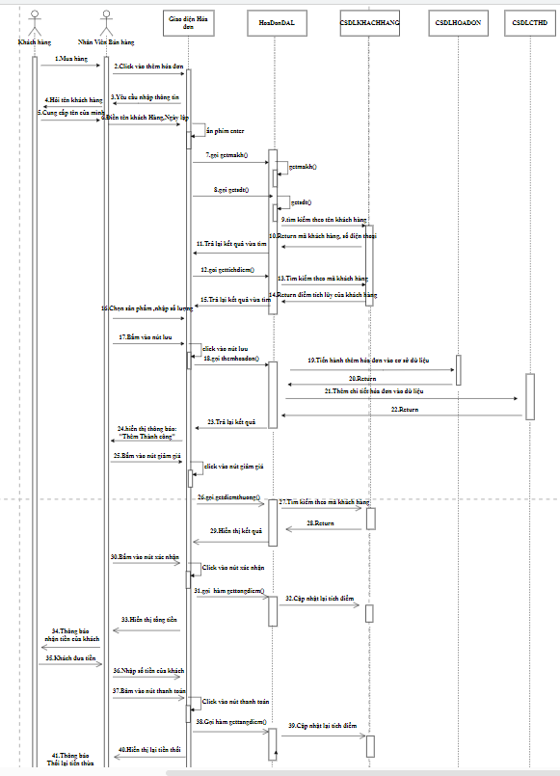

1. Chức năng xuất hóa đơn:

|  |  |
| --- | --- |
| Tóm tắt: | Usecase xuất hiện khi nhân viên bán hàng hoặc quản lý muốn in một hóa đơn. |
| Dòng sự kiện chính: | 1. Sau khi đã lưu các thông tin của hóa đơn Người dùng bấm vào xuất hóa đơn. 2. Hệ thống sẽ truy xuất từ cơ sở dữ liệu, thông báo xác nhận và in ra hóa đơn. |
| Dòng sự kiện phụ: | 1. Hóa đơn lúc thêm chưa thành công nhập thiếu thông tin dẫn đến tình trạng xuất hóa đơn thất bại 2. Cơ sở dữ liệu bị tràn, hệ thống không thể truy xuất hóa đơn |
| Tiền điều kiện: | 1. Hệ thống đang hoạt động bình thường, không nằm trong khoảng thời gian bảo trì 2. Hệ thống phải được đăng nhập 3. Phải thêm hóa đơn thành công thì mới xuất được. |
| Hậu điều kiện | 1. Hệ thống in ra hóa đơn excel mà người dùng muốn in. 2. Nếu lỗi hệ thống sẽ báo lỗi và không xuất ra được phiếu xuất |

Sequence:

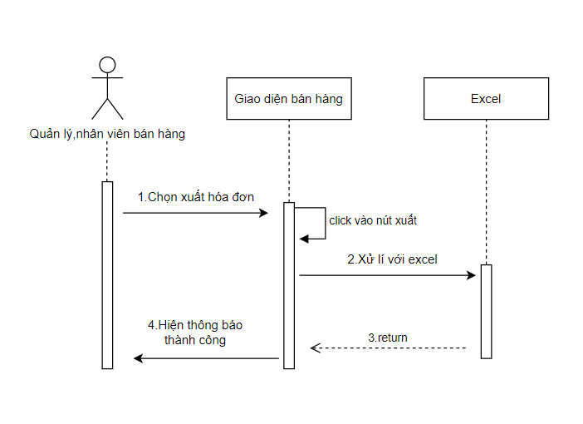

1. Chức năng thanh toán:

|  |  |
| --- | --- |
| Tóm tắt: | Usecase xuất hiện khi nhân viên bán hàng hoặc quản lý muốn thanh toán. |
| Dòng sự kiện chính: | 1. Sau khi đã lưu các thông tin của hóa đơn. 2. Thực hiện thành công usecase giảm giá thì khi đó số tiền tổng của hóa đơn hiện ra. 3. Nhân viên tiến hành nhập vào số tiền của khách và tiến hành bấm vào nút thanh toán thì hệ thống sẽ tiến hành thanh toán và hiển thị lên số tiền thối lại cho khách hàng khi khách hàng đưa dư. |
| Dòng sự kiện phụ: | 1. Khách hàng đưa chưa đủ tiền thì hệ thống sẽ hiển thị lên thông báo số tiền quý khách đưa chưa đủ. |
| Tiền điều kiện: | 1. Hệ thống đang hoạt động bình thường, không nằm trong khoảng thời gian bảo trì 2. Hệ thống phải được đăng nhập 3. Phải thêm hóa đơn thành công. 4. Phải thực hiện được usecase giảm gia |
| Hậu điều kiện | 1. Hệ thống màn hình giao diện sẽ tiến hành thanh toán hóa đơn và hiển thị lại số tiền thối lại cho khách hàng. 2. Khách hàng đưa tiền chưa đủ thì quá trình thanh toán diễn ra thất bại |

1. Chức năng giảm giá:

|  |  |
| --- | --- |
| Tóm tắt: | Usecase xuất hiện khi nhân viên bán hàng hoặc quản lý muốn giảm giá cho khách hàng. |
| Dòng sự kiện chính: | 1. Sau khi đã lưu các thông tin của hóa đơn Người dùng bấm vào nút giảm giá. 2. Hệ thống sẽ truy xuất từ cơ sở dữ liệu, để tìm số điểm tích lũy của khách hàng từ đó đưa ra mức giảm giá phù hợp |
| Dòng sự kiện phụ: | 1. Tên khách hàng chưa tồn tại trên hệ thống dẫn đến không thể truy xuất được điểm tích lũy và đưa ra được giảm giá |
| Tiền điều kiện: | 1. Hệ thống đang hoạt động bình thường, không nằm trong khoảng thời gian bảo trì 2. Hệ thống phải được đăng nhập 3. Tên khách hàng phải được tồn tại trước đó. |
| Hậu điều kiện | 1. Hệ thống giao diện sẽ cho ra mức giá hợp lí cho nhân viên 2. Không truy xuất được điểm tích lũy để thực hiện được mã giảm giá |

1. Chức năng hủy hóa đơn:

|  |  |
| --- | --- |
| Tóm tắt: | Usecase xuất hiện khi nhân viên bán hàng hoặc quản lý muốn hủy 1 hóa đơn đang lập |
| Dòng sự kiện chính: | 1. Sau khi lưu sản phẩm vào hóa đơn nếu có sự nhầm lẫn thì người dùng tiến hành hủy hóa đơn. 2. Hiển thị thông báo hủy hóa đơn thành công |
| Dòng sự kiện phụ: | 1. Nếu hóa đơn trong dữ liệu chưa có thì sẽ không hủy thành công |
| Tiền điều kiện: | 1. Hệ thống đang hoạt động bình thường, không nằm trong khoảng thời gian bảo trì 2. Hệ thống phải được đăng nhập 3. Phải trong trạng thái quá trình lập hóa đơn thì mới dùng được chức năng hủy |
| Hậu điều kiện | 1. Sẽ tiến hành update xóa hóa đơn đó trong csdl 2. Không cập nhật được do hóa đơn chưa được lưu |

Sequence:

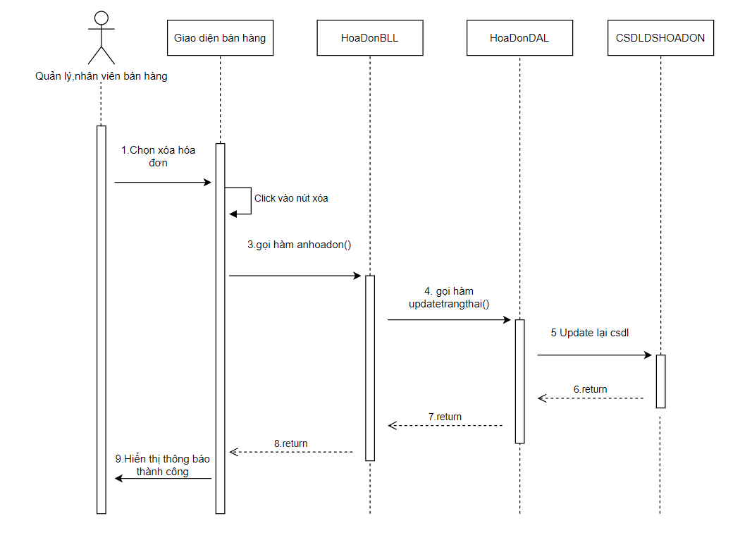

1. Chức năng tích điểm:

|  |  |
| --- | --- |
| Tóm tắt: | Usecase xuất hiện khi nhân viên bán hàng hoặc quản lý muốn tích điểm cho khách hàng |
| Dòng sự kiện chính: | 1. Sau khi dùng xong giảm giá thì điểm tích lũy của khách hàng sẽ bị giảm lại 2. Sau khi thanh toán dựa vào tổng tiền thì điểm tích lũy của khách hàng sẽ được cộng thêm dựa trên mức tổng tiền của hóa đơn |
| Dòng sự kiện phụ: | 1. Không truy xuất được mã giảm giá (usecase giảm giá) hoặc là thanh toán usecase (Thanh toán) không thành công thì số điểm tích lũy sẽ không được update. |
| Tiền điều kiện: | 1. Hệ thống đang hoạt động bình thường, không nằm trong khoảng thời gian bảo trì 2. Hệ thống phải được đăng nhập 3. Phải thực hiện thành công usecase giảm giá và usecase thanh toán thì số điểm tích lũy của khách hàng mới được cập nhật lại dữ liệu trong database |
| Hậu điều kiện | 1. Cơ sở dữ liệu sẽ tiến hành cập nhật lại điểm tích lũy cho khách hàng. |

#### **15. Thống kê**

- Classdiagram:

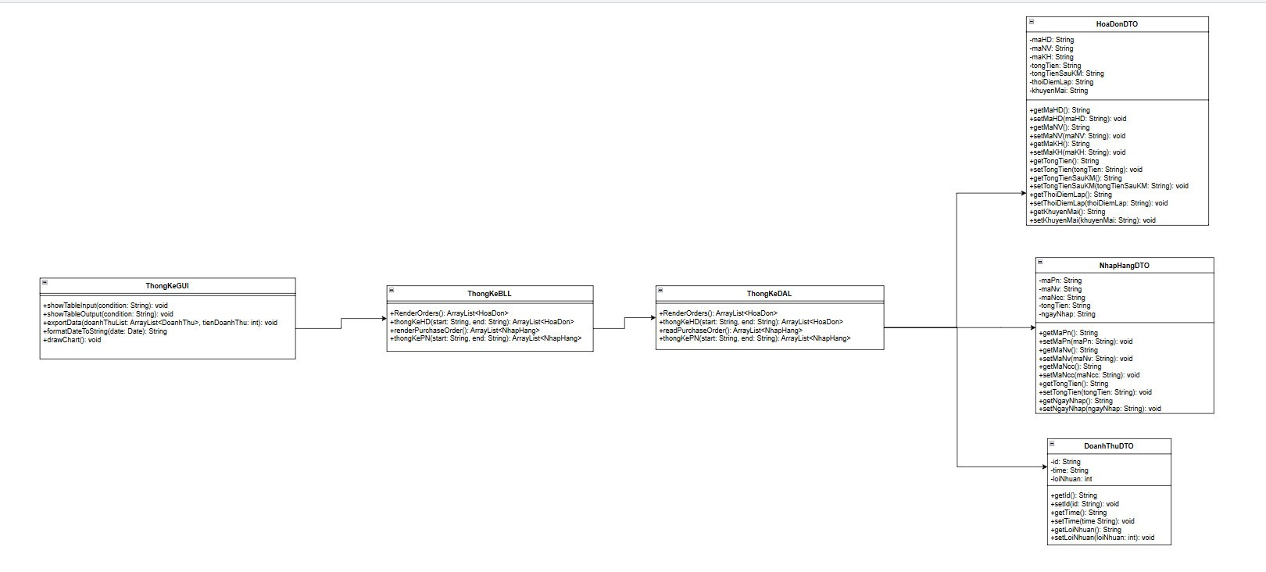

- Giao diện:

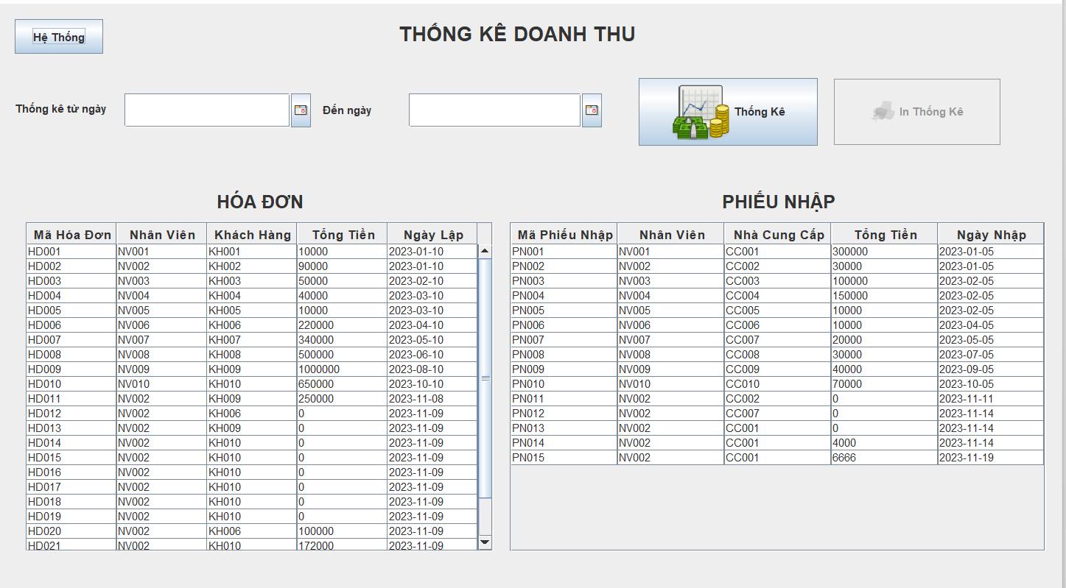

- Đặc tả giao diện:

Quản trị viên hoặc người có quyền vào thống kê. Nhập thông tin hóa đơn từ ngày bắt đầu đến ngày kết thúc.

Xem Thống kê: Người dùng bấm thống kê, hệ thống sẽ tính toán hóa đơn để in ra danh sách thống kê. Danh sách thống kê gồm hóa đơn và phiếu nhập được lấy từ bảng Hóa Đơn và Phiếu nhập.

Người dùng có thể nhấn vào nút hệ thống để có thể thoát hệ thống trở về giao diện.

* 1. Chức năng thống kê:

|  |  |
| --- | --- |
| Tóm tắt: | Usecase xuất hiện khi quản lý muốn thống kê doanh thu. |
| Dòng sự kiện chính: | 1)Người dùng chọn thời điểm bắt đầu đến thời điểm cần được thống kê.  2)Người dùng chọn vào nút thống kê  3)Màn hình sẽ cho ra biểu đồ thống kê doanh thu của siêu thị |
| Dòng sự kiện phụ: | 1. Chọn ngày vượt qua thời điểm hiện tại dẫn đến màn hình biểu đồ không có dữ liệu 2. Cơ sở dữ liệu bị tràn, hệ thống không thể thống kê được nhanh |
| Tiền điều kiện: | 1. Hệ thống đang hoạt động bình thường, không nằm trong khoảng thời gian bảo trì 2. Hệ thống phải được đăng nhập 3. Phải có quyền tương ứng thì mới thực hiện được tính năng này 4. Phải chọn thời gian từ hiện tại trở về trước. |
| Hậu điều kiện | 1. Hệ thống hiện ra biểu đồ doanh thu nếu chọn thông tin hợp lệ 2. Nếu chọn thông tin chưa hợp lệ hệ thống sẽ cho ra biểu đồ thống kê không có dữ liệu. |

Sequence: 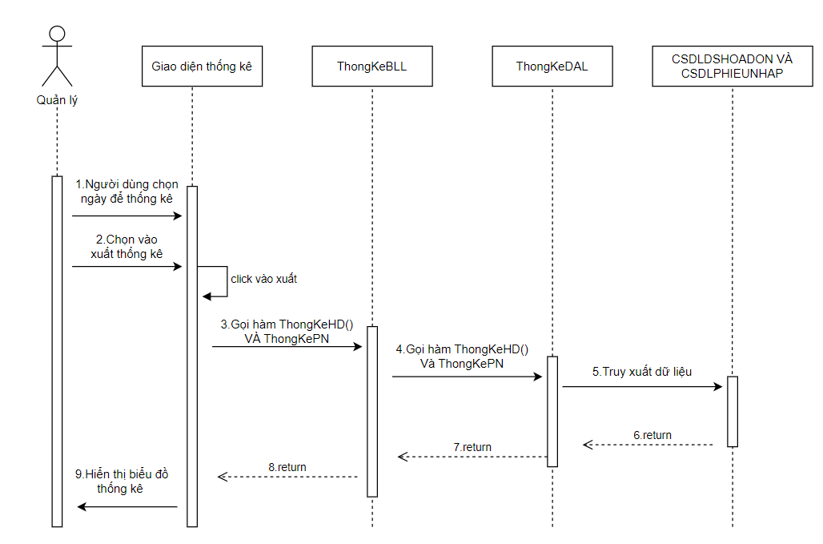

* 1. Chức năng in(xuất) thống kê:

|  |  |
| --- | --- |
| Tóm tắt: | Usecase xuất hiện khi quản lý muốn xuất thống kê. |
| Dòng sự kiện chính: | 1)Sau khi thực hiện usecase Thống kê doanh thu chọn vào xuất thống kê sẽ hiển thị thông báo xuất thành công. |
| Dòng sự kiện phụ: | Nếu chưa thực hiện thống kê doanh thu thì sẽ không xuất thống kê được  Cơ sở dữ liệu bị tràn, hệ thống không thể truy xuất thống kê |
| Tiền điều kiện: | Hệ thống đang hoạt động bình thường, không nằm trong khoảng thời gian bảo trì  Hệ thống phải được đăng nhập  Phải có quyền tương ứng thì mới thực hiện được tính năng này  Phải thống kê doanh thu trước. |
| Hậu điều kiện | Hệ thống in ra hóa đơn excel mà người dùng muốn in.  Nếu lỗi hệ thống sẽ báo lỗi và không xuất ra được thống kê |

- Sequence:  
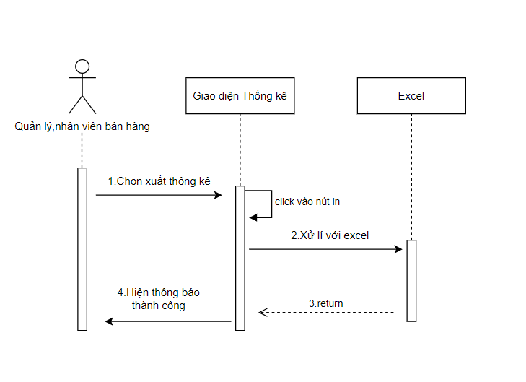

# **CHƯƠNG VI: CÀI ĐẶT VÀ THỬ NGHIỆM**

## **6.1 Ngôn ngữ cài đặt:**Java.

## **6.2 Môi trường phát triển ứng dụng:**Eclipse

## **6.3 Test Case:**

## **6.4 Đánh giá kết quả:**

### 6.4.1. Ưu điểm:

Đồ án đã hoàn thiền gần nhất tất cả các chức năng của một hệ thống siêu thị cần có, quản lý được tốt các mặt số lượng trong kho, thống kê được doanh thu cho cửa hàng, quản lý tốt về mặt nhân viên, tài khoản cũng như là khách hàng.

### 6.4.2. Khuyết điểm:

Do quá trình xóa trong dữ liệu chỉ cập nhật update lại trạng thái nên dữ liệu đó vẫn còn nằm trong cơ sở dữ liệu dẫn đến bị tràn dữ liệu, truy vấn bị chậm. Ngoài ra khâu nhập hàng chưa xử lý tốt logic về mặt nhập mặt hàng sản phẩm,giao diện tuy thân thiện nhưng chưa được tiện dụng.

## **6.5 Kết luận và hướng mở rộng:**

- Mong xử lý tốt về các mặt logic tránh bị ràng buộc có thể xóa dữ liệu khỏi database hợp lí, khâu nhập hàng thì khắc phục được tình trạng nhập mặt hàng mới trùng với mặt hàng cũ thì sẽ quản lý được mặt hàng đó đúng với hạn sử dụng. Giao diện thì muốn đa dạng tiện ích hơn thay vì di chuyển qua lại tránh mất thời gian.

# **CHƯƠNG VII. BÁO CÁO KẾT QUẢ**